ФЕДЕРАЛЬНАЯ СЛУЖБА ГОСУДАРСТВЕННОЙ СТАТИСТИКИ
(Росстат)

ДИНАМИКА ОСНОВНЫХ ПОКАЗАТЕЛЕЙ ДОХОДОВ
ДОМАШНИХ ХОЗЯЙСТВ
в 2011-2016 гг.

Москва
2018

СОДЕРЖАНИЕ

Предисловие ……………………………………………………………………………………………………………….. |  |  | 4
Раздел 1. денежные доходы домашних хозяйств
Таблица 1.1. |  | По месту проживания …………………………………………………………….…………. | 6
Таблица 1.2. |  | По размеру и составу домашних хозяйств ………………………….…………… | 8
Таблица 1.3. |  | По различным социально-демографическим типам домашних хозяйств ……………………………………………………………………………….….………… | 10
Таблица 1.4. |  | По группам домашних хозяйств в зависимости от числа работающих лиц ………………………………………………………………….….………… | 12
Таблица 1.5. |  | По квантильным группам в зависимости от уровня среднедушевых денежных доходов .……………………………………….……………………….………… | 14
Таблица 1.6. |  | По отношению к занятости главы домохозяйства ……………….….……… | 16
Таблица 1.7. |  | По статусу занятости главы домохозяйства……………………………….……. | 20
Таблица 1.8. |  | По основному виду экономической деятельности организации – месту работы главы домохозяйства ….…………………………….…….………… | 24
Таблица 1.9. |  | По виду занятия главы домохозяйства .…………………….………….………… | 28
Таблица 1.10. |  | По уровню образования главы домохозяйства .…………………….………… | 32
Раздел 2. СОВОКУПНЫй доход домашних хозяйств
Таблица 2.1. |  | По месту проживания …………………………………………………………….………… | 36
Таблица 2.2. |  | По размеру и составу домашних хозяйств ………………………….…………… | 38
Таблица 2.3. |  | По различным социально-демографическим типам домашних хозяйств ……………………………………………………………………………….….………… | 40
Таблица 2.4. |  | По группам домашних хозяйств в зависимости от числа работающих лиц ………………………………………………………………….….………… | 42
Таблица 2.5. |  | По квантильным группам в зависимости от уровня среднедушевых денежных доходов .………………………………………..……………………….………… | 44
Таблица 2.6. |  | По отношению к занятости главы домохозяйства .……………….….……… | 46
Таблица 2.7. |  | По статусу занятости главы домохозяйства……………………………………… | 50
Таблица 2.8. |  | По основному виду экономической деятельности организации – месту работы главы домохозяйства ….…………………………….…….………… | 54
Таблица 2.9. |  | По виду занятия главы домохозяйства .…………………….………….………… | 58
Таблица 2.10. |  | По уровню образования главы домохозяйства .…………………….………… | 62
Раздел 3. СОЦИАЛЬНЫе ПОСОБИя домашних хозяйств
Таблица 3.1. | По месту проживания …………………………………………………………….………… |  | 66
Таблица 3.2. | По размеру и составу домашних хозяйств ………………………….…………… |  | 68
Таблица 3.3. | По различным социально-демографическим типам домашних хозяйств ……………………………………………………………………………….….………… |  | 70
Таблица 3.4. | По группам домашних хозяйств в зависимости от числа работающих лиц ………………………………………………………………….….………… |  | 72
Таблица 3.5. | По квантильным группам в зависимости от уровня среднедушевых денежных доходов .………………………………………………..……………….………… |  | 74
Таблица 3.6. | По отношению к занятости главы домохозяйства .……………….….……… |  | 76
Таблица 3.7. | По статусу занятости главы домохозяйства …………………………………….. |  | 80
Таблица 3.8. | По основному виду экономической деятельности организации – месту работы главы домохозяйства ….…………………………….…….………… |  | 84
Таблица 3.9. | По виду занятия главы домохозяйства .…………………….………….………… |  | 88
Таблица 3.10. | По уровню образования главы домохозяйства .…………………….………… |  | 92
Раздел 4. ДЕНЕЖНЫе ДОХОДы малоимущих ДОМАШНИХ ХОЗЯЙСТВ И УРОВеНь БЕДНОСТИ ПО ИТОГАМ в 2013-2016
Таблица 4.1. |  | Уровень и профиль бедности в группировках по административно-территориальным, демографическим и социально-экономическим признакам.………………………………………………………………………………………… | 96
Таблица 4.2. |  | Уровень денежных доходов и его соотношение с величиной прожиточного минимума в малоимущих домохозяйствах в группировках по административно-территориальным, демографическим и социально экономическим признакам………… | 99
Таблица 4.3. |  | Размер дефицита денежного дохода в малоимущих домохозяйствах в группировках по административно-территориальным, демографическим и социально экономическим признакам…………………………………………………………… | 102
Таблица 4.4. |  | Уровень бедности среди детей в возрасте до 18 лет в группировках по административно-территориальным, демографическим и социально-экономическим признакам…………….……………..……… | 105
Таблица 4.5. |  | Уровень бедности среди занятых в экономике (работающих) в группировках по административно-территориальным, демографическим и социально-экономическим признакам..…………. | 107

ПРЕДИСЛОВИЕ

Материалы подготовлены специалистами центрального аппарата Федеральной службы государственной статистики на основе данных, полученных органами государственной статистики в ходе проведения в 2012 – 2017 годах Выборочного наблюдения доходов населения и участия в социальных программах.
Выборочное наблюдение доходов населения и участия в социальных программах (далее – наблюдение) проводится во исполнение постановления Правительства Российской Федерации от 27 ноября 2010 г. № 946 «Об организации в Российской Федерации системы федеральных статистических наблюдений по социально-демографическим проблемам и мониторинга экономических потерь от смертности, заболеваемости и инвалидизации населения».
В соответствии с основными положениями нормативных правовых актов Правительства Российской Федерации, регулирующих вопросы проведения выборочного наблюдения доходов населения и участия в социальных программах, наблюдение организуется с ежегодной периодичностью, начиная с 2012 года, по следующей схеме:
- с постепенным расширением охвата по числу обследуемых домашних хозяйств: в 2012 году - 10 тысяч домохозяйств, в 2014 и 2015 годах – 45 тысяч, в 2016 году - 60 тысяч домохозяйств;
- с периодическим (1 раз в 5 лет) увеличением объемов выборочной совокупности до 160 тыс. домашних хозяйств, начиная с 2017 года.
Отчетным периодом является предыдущий (по отношению к году проведения наблюдения) календарный год.
Наблюдение основано на выборочном опросе представителей различных групп и слоев населения, проживающих в частных домохозяйствах во всех субъектах Российской Федерации.
РАЗДЕЛ 1 содержит основную информацию о денежных доходах домашних хозяйств, сформированную по традиционному кругу разрезов (по месту проживания; по размеру и составу домашних хозяйств; по различным социально-демографическим типам домашних хозяйств; по группам домашних хозяйств в зависимости от числа работающих лиц; по квантильным группам в зависимости от уровня среднедушевых денежных доходов; по отношению к занятости главы домохозяйства; по статусу занятости главы домохозяйства по месту основной работы; по основному виду экономической деятельности организации – месту работы главы домохозяйства; по виду занятия главы домохозяйства; по уровню образования главы домохозяйства) в динамике.

Информация представлена как в среднем на домохозяйство, так и в среднем на члена домохозяйства.
В РАЗДЕЛАХ 2-3 представлена информация о совокупных доходах и социальных пособиях, компенсациях и иных выплатах домашних хозяйств.
В РАЗДЕЛЕ 4 представлены данные о денежных доходах малоимущих домашних хозяйств и уровне бедности в 2013-2016 годах.
Отнесение к группе "малоимущих" производилось на основе соизмерения среднедушевых (в расчете на одного члена домохозяйства) денежных доходов каждого обследованного домохозяйства с величиной прожиточного минимума, определяемой расчетным методом, исходя из фактического состава обследуемого домохозяйства и величины прожиточного минимума по социально-демографическим группам населения, установленной в субъекте Российской Федерации по месту проживания обследуемого домохозяйства.
В таблицах приняты условные обозначения:
- - явление отсутствует;
... - данных не имеется;
0,0 - значение показателя меньше единицы измерения.
В отдельных случаях незначительные расхождения между итогом и суммой слагаемых объясняются округлением данных и наличием ответов «затрудняюсь ответить».
Более подробная информация о программе и итогах выборочного наблюдения доходов населения и участия в социальных программах опубликована в системе открытого доступа на официальном сайте Росстата в информационно-телекоммуникационной сети «Интернет» по ссылке: http://www.gks.ru/free_doc/new_site/inspection/itog_inspect1.htm.

Раздел 1. ДЕНЕЖНЫЕ ДОХОДЫ ДОМАШНИХ ХОЗЯЙСТВ

  - ПО МЕСТУ ПРОЖИВАНИЯ

(в среднем на домохозяйство, в месяц, рублей)

 | 2011 | 2013 | 2014 | 2015 | 2016
Все домохозяйства | 45 017,5 | 57 703,9 | 60 643,7 | 65 112,6 | 67 517,6
в том числе проживают:
в городских населенных пунктах - всего | 49 282,0 | 63 708,3 | 66 420,5 | 71 442,4 | 73 553,8
из них с численностью населения:
менее 50,0 тыс. человек | 37 684,4 | 51 077,1 | 53 483,1 | 58 238,3 | 59 962,2
50,0 – 99,9 « | 41 196,7 | 51 449,0 | 57 947,7 | 61 756,8 | 63 255,6
100,0 -249,9 « | 42 316,6 | 59 573,0 | 60 257,4 | 68 380,5 | 67 042,2
250,0 - 499,9 « | 45 560,1 | 55 737,7 | 58 137,1 | 60 676,9 | 68 979,5
500,0 - 999,9 « | 47 761,0 | 56 734,7 | 59 708,1 | 65 282,5 | 64 804,3
1 млн. человек и более | 64 934,4 | 85 351,8 | 87 087,3 | 91 392,1 | 93 194,1
в сельских населенных пунктах - всего | 31 796,3 | 38 864,3 | 42 479,1 | 45 274,3 | 48 490,8
из них с численностью населения:
до 200 человек | … | 31 958,7 | 36 892,9 | 36 984,5 | 44 544,3
201 - 1000 « | 31 121,4 | 33 213,7 | 37 024,4 | 40 957,4 | 43 171,6
1001 - 5000 « | 31 232,6 | 40 235,7 | 40 949,3 | 45 634,7 | 49 327,3
более 5000 « | 32 899,5 | 44 024,7 | 55 525,2 | 52 013,8 | 56 113,2

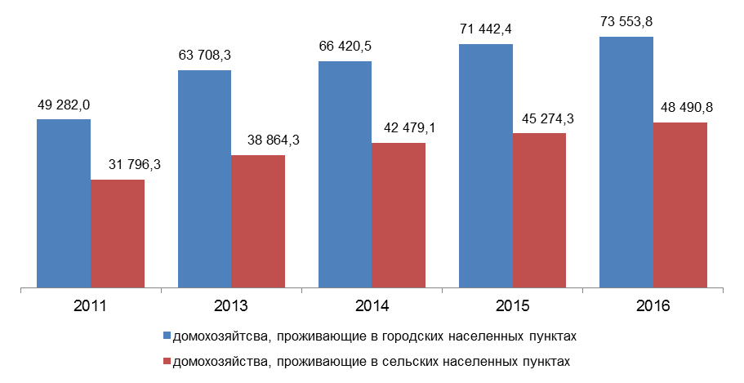

  - ПО МЕСТУ ПРОЖИВАНИЯ

(в среднем на члена домохозяйства, в месяц, рублей)

 | 2011 | 2013 | 2014 | 2015 | 2016
Все домохозяйства | 17 570,7 | 22 995,9 | 24 088,7 | 25 723,8 | 26 552,4
в том числе проживают:
в городских населенных пунктах - всего | 19 683,6 | 25 927,0 | 27 036,5 | 28 867,7 | 29 552,2
из них с численностью населения:
менее 50,0 тыс. человек | 15 832,5 | 20 708,2 | 22 129,2 | 23 527,3 | 23 726,2
50,0 – 99,9 « | 17 014,7 | 21 318,9 | 23 008,1 | 25 163,2 | 25 587,6
100,0 -249,9 « | 16 438,3 | 24 621,7 | 25 060,6 | 27 807,6 | 26 833,8
250,0 - 499,9 « | 17 394,5 | 22 592,6 | 23 418,0 | 24 457,8 | 27 671,1
500,0 - 999,9 « | 19 122,7 | 22 998,1 | 24 044,6 | 26 156,9 | 26 026,6
1 млн. человек и более | 25 852,6 | 34 442,9 | 35 282,3 | 36 905,3 | 37 796,2
в сельских населенных пунктах - всего | 11 591,7 | 14 540,8 | 15 682,1 | 16 719,0 | 17 876,4
из них с численностью населения:
до 200 человек | … | 14 711,9 | 13 320,2 | 15 135,8 | 17 532,8
201 - 1000 « | 11 614,9 | 12 555,0 | 14 329,4 | 15 571,3 | 16 369,5
1001 - 5000 « | 11 180,1 | 15 080,7 | 15 142,3 | 16 779,8 | 18 194,8
более 5000 « | 11 820,0 | 15 976,1 | 18 978,3 | 18 349,9 | 19 601,1

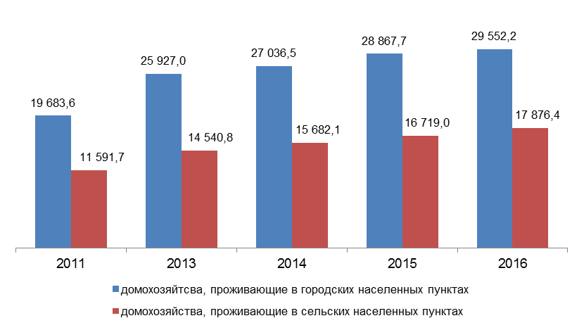
ДЕНЕЖНЫЕ ДОХОДЫ ДОМАШНИХ ХОЗЯЙСТВ

  - ПО РАЗМЕРУ И СОСТАВУ ДОМАШНИХ ХОЗЯЙСТВ

(в среднем на домохозяйство, в месяц, рублей)

 | 2011 | 2013 | 2014 | 2015 | 2016
Все домохозяйства | 45 017,5 | 57 703,9 | 60 643,7 | 65 112,6 | 67 517,6
в том числе:
домохозяйства, состоящие из:
1 лица | 22 943,9 | 30 778,3 | 32 915,4 | 35 910,7 | 37 837,3
2 лиц | 41 630,3 | 53 902,4 | 59 090,9 | 63 145,3 | 65 302,3
3 лиц | 57 172,7 | 70 961,9 | 74 358,6 | 81 859,3 | 85 012,6
4 лиц | 57 074,0 | 77 542,4 | 79 682,3 | 85 237,3 | 86 988,2
5 и более лиц | 65 967,9 | 84 228,2 | 82 038,0 | 83 391,7 | 86 641,0
домохозяйства, имеющие детей в возрасте до 18 лет - всего | 53 214,8 | 70 185,8 | 71 691,5 | 76 765,1 | 79 762,4
в том числе имеющие:
1 ребенка | 54 484,8 | 72 712,2 | 74 643,8 | 80 905,1 | 82 850,7
2 детей | 53 498,1 | 68 597,5 | 69 654,4 | 73 740,0 | 78 935,8
3 и более детей | 39 826,3 | 57 206,3 | 59 572,8 | 62 520,8 | 65 588,0
Справочно: с детьми до 3 лет | 51 584,9 | 64 732,3 | 67 747,2 | 66 148,5 | 69 427,4
домохозяйства, не имеющие детей в возрасте до 18 лет | 40 630,1 | 51 948,7 | 55 502,4 | 59 635,3 | 61 654,5

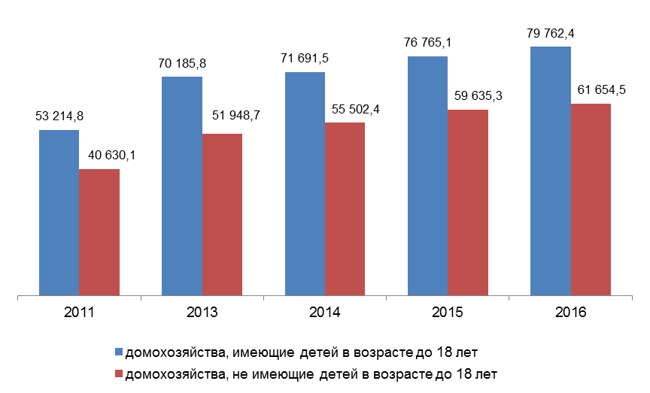

  - ПО РАЗМЕРУ И СОСТАВУ ДОМАШНИХ ХОЗЯЙСТВ

(в среднем на члена домохозяйства, в месяц, рублей)

 | 2011 | 2013 | 2014 | 2015 | 2016
Все домохозяйства | 17 570,7 | 22 995,9 | 24 088,7 | 25 723,8 | 26 552,4
в том числе:
домохозяйства, состоящие из:
1 лица | 22 943,9 | 30 778,3 | 32 915,4 | 35 910,7 | 37 837,3
2 лиц | 20 920,8 | 27 243,1 | 29 931,5 | 31 870,2 | 32 885,2
3 лиц | 19 201,3 | 24 157,0 | 25 256,7 | 27 752,5 | 28 722,9
4 лиц | 14 384,2 | 19 766,3 | 20 272,6 | 21 557,0 | 22 086,9
5 и более лиц | 12 497,6 | 16 141,4 | 15 756,5 | 15 861,0 | 16 387,7
домохозяйства, имеющие детей в возрасте до 18 лет - всего | 14 065,4 | 18 136,1 | 18 360,3 | 19 532,3 | 20 229,5
в том числе имеющие:
1 ребенка | 16 263,0 | 21 188,5 | 21 684,8 | 23 427,1 | 24 152,3
2 детей | 12 461,0 | 15 886,4 | 16 211,5 | 17 097,5 | 18 223,0
3 и более детей | 7 213,0 | 10 438,4 | 10 769,9 | 11 462,4 | 11 938,9
Справочно: с детьми до 3 лет | 12 412,7 | 14 979,6 | 15 667,9 | 15 222,6 | 15 721,8
домохозяйства, не имеющие детей в возрасте до 18 лет | 21 290,1 | 27 603,9 | 29 649,3 | 31 828,6 | 32 927,7

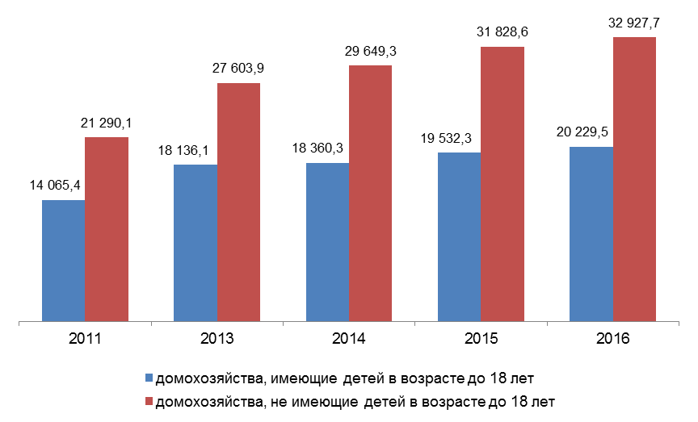
ДЕНЕЖНЫЕ ДОХОДЫ ДОМАШНИХ ХОЗЯЙСТВ

  - ПО РАЗЛИЧНЫМ СОЦИАЛЬНО-ДЕМОГРАФИЧЕСКИМ ТИПАМ ДОМАШНИХ ХОЗЯЙСТВ

(в среднем на домохозяйство, в месяц, рублей)

 | 2011 | 2013 | 2014 | 2015 | 2016
Все домохозяйства | 45 017,5 | 57 703,9 | 60 643,7 | 65 112,6 | 67 517,6
в том числе домохозяйства, состоящие
из одного лица | 22 943,9 | 30 778,3 | 32 915,4 | 35 910,7 | 37 837,3
из нескольких лиц - всего | 52 376,5 | 67 397,1 | 70 580,6 | 75 530,5 | 78 092,9
в том числе по различным типам домохозяйств в зависимости от наличия ребенка (детей)
в возрасте до 18 лет
один родитель с ребенком (детьми) | 33 432,7 | 39 675,7 | 40 053,4 | 41 597,9 | 46 485,5
супружеская пара без ребенка (детей) | 43 761,4 | 56 352,7 | 62 775,8 | 66 503,7 | 68 014,5
супружеская пара с ребенком (детьми) | 53 849,2 | 70 196,5 | 71 078,8 | 77 721,1 | 80 976,8
супружеская пара или один родитель с ребенком (детьми) и другие лица | 53 775,9 | 65 838,4 | 73 897,3 | 74 675,9 | 77 947,4
другой тип домашнего хозяйства | 59 370,8 | 76 887,1 | 77 927,2 | 84 885,5 | 87 154,4
из общего числа домохозяйств домохозяйства, имеющие в своем составе:
молодые семьи (с детьми и без детей в возрасте до 18 лет) | 57 645,0 | 64 408,5 | 64 722,6 | 76 754,5 | 75 336,4
многодетные семьи (с детьми в возрасте до 18 лет) | 40 129,2 | 57 397,4 | 59 446,8 | 61 907,7 | 64 810,4
неполные семьи (с детьми в возрасте до 18 лет) | 39 224,6 | 49 900,3 | 52 693,0 | 54 559,5 | 62 552,8

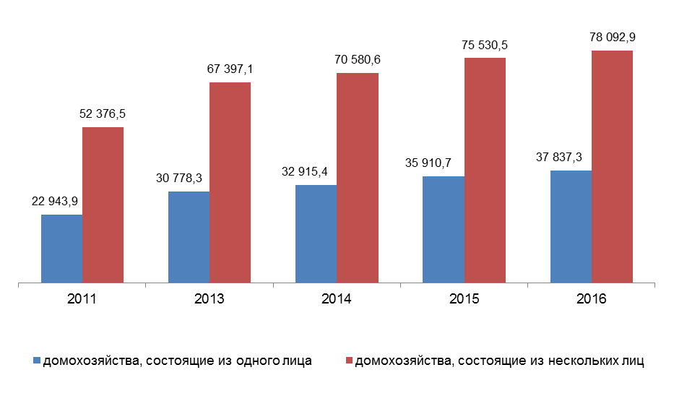

1.3. ПО РАЗЛИЧНЫМ СОЦИАЛЬНО-ДЕМОГРАФИЧЕСКИМ ТИПАМ ДОМАШНИХ ХОЗЯЙСТВ

(в среднем на члена домохозяйства, в месяц, рублей)

 | 2011 | 2013 | 2014 | 2015 | 2016
Все домохозяйства | 17 570,7 | 22 995,9 | 24 088,7 | 25 723,8 | 26 552,4
в том числе домохозяйства, состоящие
из одного лица | 22 943,9 | 30 778,3 | 32 915,4 | 35 910,7 | 37 837,3
из нескольких лиц - всего | 16 989,6 | 22 078,2 | 23 055,4 | 24 542,9 | 25 252,2
в том числе по различным типам домохозяйств в зависимости от наличия ребенка (детей)
в возрасте до 18 лет
один родитель с ребенком (детьми) | 14 233,4 | 16 982,4 | 16 580,0 | 16 802,5 | 18 986,5
супружеская пара без ребенка (детей) | 21 922,1 | 28 350,3 | 31 671,3 | 33 456,3 | 34 161,9
супружеская пара с ребенком (детьми) | 15 230,2 | 19 640,3 | 19 705,8 | 21 361,6 | 22 072,3
супружеская пара или один родитель с ребенком (детьми) и другие лица | 12 361,4 | 15 461,5 | 17 004,9 | 17 130,0 | 17 951,1
другой тип домашнего хозяйства | 18 433,8 | 23 911,0 | 24 482,9 | 26 293,0 | 26 943,3
из общего числа домохозяйств домохозяйства, имеющие в своем составе:
молодые семьи (с детьми и без детей в возрасте до 18 лет) | 17 441,3 | 18 830,5 | 18 582,9 | 23 699,2 | 21 643,6
многодетные семьи (с детьми в возрасте до 18 лет) | 7 377,4 | 10 691,6 | 10 967,1 | 11 563,8 | 11 960,3
неполные семьи (с детьми в возрасте до 18 лет) | 11 877,9 | 14 429,1 | 15 155,6 | 15 622,0 | 17 656,1

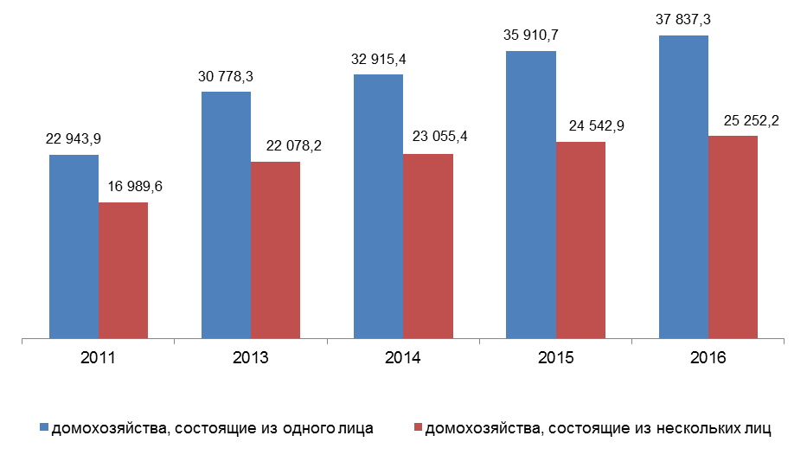
ДЕНЕЖНЫЕ ДОХОДЫ ДОМАШНИХ ХОЗЯЙСТВ

  - ПО ГРУППАМ ДОМАШНИХ ХОЗЯЙСТВ В ЗАВИСИМОСТИ ОТ ЧИСЛА РАБОТАЮЩИХ ЛИЦ

(в среднем на домохозяйство, в месяц, рублей)

 | 2011 | 2013 | 2014 | 2015 | 2016
Все домохозяйства | 45 017,5 | 57 703,9 | 60 643,7 | 65 112,6 | 67 517,6
в том числе из них домохозяйства, состоящие
из одного взрослого без детей в возрасте до 18 лет | 23 212,9 | 30 790,3 | 33 375,2 | 36 082,7 | 37 938,6
с работающим взрослым | 32 347,8 | 41 271,2 | 44 222,2 | 46 346,3 | 49 460,9
с неработающим взрослым | 13 026,4 | 16 056,2 | 16 675,4 | 17 697,4 | 18 760,3
из одного взрослого с детьми в возрасте до 18 лет | 33 465,6 | 38 094,2 | 39 309,4 | 45 341,0 | 46 124,7
с работающим взрослым | 35 502,1 | 40 965,2 | 42 330,3 | 49 071,0 | 49 774,8
с неработающим взрослым | 22 993,6 | 18 882,8 | 21 882,8 | 20 609,8 | 25 160,6
из двоих или более взрослых без детей в возрасте до 18 лет | 51 750,2 | 65 932,4 | 70 282,8 | 75 086,1 | 77 212,7
с двумя или более работающими взрослыми | 65 214,0 | 81 684,3 | 84 628,8 | 90 718,6 | 95 626,6
с одним работающим взрослым | 38 359,2 | 48 436,8 | 57 433,2 | 59 604,1 | 61 448,9
с неработающими взрослыми | 25 671,7 | 28 540,0 | 31 174,3 | 33 016,8 | 33 200,2
из двоих или более взрослых с детьми в возрасте до 18 лет | 55 387,6 | 73 035,0 | 74 560,2 | 79 415,0 | 82 454,2
с двумя или более работающими взрослыми | 62 534,0 | 81 660,4 | 82 242,1 | 88 100,0 | 90 638,0
с одним работающим взрослым | 40 135,0 | 51 749,6 | 56 200,4 | 56 440,2 | 63 676,1
с неработающими взрослыми | 19 545,0 | 25 961,5 | 26 883,3 | 27 183,3 | 32 602,8
из общего числа домохозяйств домохозяйства, состоящие:
(только) из пенсионеров | 24 488,2 | 33 130,2 | 35 329,0 | 39 278,2 | 41 276,1
(только) из лиц, имеющих инвалидность (инвалидов) | 20 400,1 | 24 044,2 | 23 813,8 | 27 786,4 | 27 515,6
имеющие в своем составе инвалидов | 37 971,0 | 47 037,1 | 50 658,0 | 53 854,4 | 56 919,0
имеющие в своем составе детей-инвалидов до 18 лет | 53 861,9 | 70 428,0 | 80 612,1 | 75 275,0 | 74 874,8

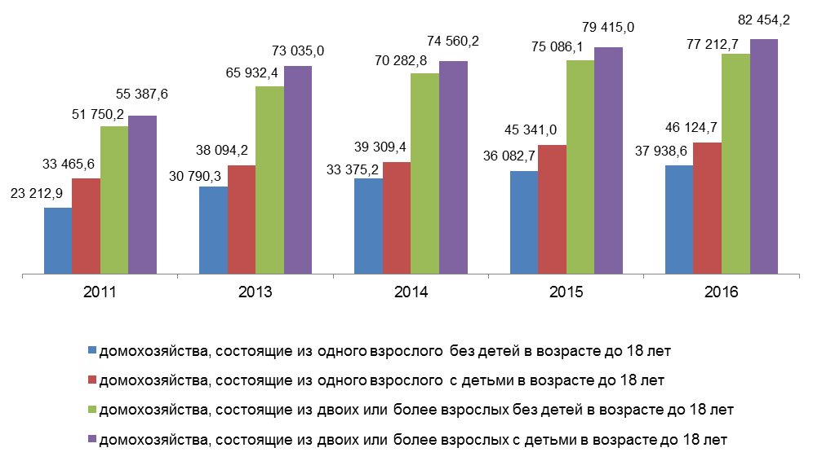

1.4. ПО ГРУППАМ ДОМАШНИХ ХОЗЯЙСТВ В ЗАВИСИМОСТИ ОТ ЧИСЛА РАБОТАЮЩИХ ЛИЦ

(в среднем на члена домохозяйства, в месяц, рублей)

 | 2011 | 2013 | 2014 | 2015 | 2016
Все домохозяйства | 17 570,7 | 22 995,9 | 24 088,7 | 25 723,8 | 26 552,4
в том числе из них домохозяйства, состоящие1
из одного взрослого без детей в возрасте до 18 лет | 23 212,9 | 30 790,3 | 33 375,2 | 36 082,7 | 37 938,6
с работающим взрослым | 32 347,8 | 41 271,2 | 44 222,2 | 46 346,3 | 49 460,9
с неработающим взрослым | 13 026,4 | 16 056,2 | 16 675,4 | 17 697,4 | 18 760,3
из одного взрослого с детьми в возрасте до 18 лет | 14 132,6 | 15 988,5 | 16 099,3 | 18 386,5 | 18 808,5
с работающим взрослым | 15 585,3 | 17 541,7 | 17 869,9 | 20 317,2 | 21 076,4
с неработающим взрослым | 8 121,9 | 6 996,1 | 7 645,7 | 7 354,3 | 8 462,4
из двоих или более взрослых без детей в возрасте до 18 лет | 20 796,7 | 26 749,5 | 28 635,2 | 30 688,0 | 31 583,1
с двумя или более работающими взрослыми | 24 252,5 | 31 049,9 | 32 526,6 | 35 001,3 | 36 814,4
с одним работающим взрослым | 16 888,8 | 21 569,9 | 25 139,0 | 26 286,2 | 26 916,9
с неработающими взрослыми | 12 082,9 | 13 434,2 | 14 740,6 | 15 608,4 | 15 603,0
из двоих или более взрослых с детьми в возрасте до 18 лет | 14 031,1 | 18 249,6 | 18 481,6 | 19 591,0 | 20 298,1
с двумя или более работающими взрослыми | 15 708,7 | 20 459,0 | 20 418,3 | 21 816,6 | 22 451,5
с одним работающим взрослым | 10 481,9 | 12 921,8 | 13 975,5 | 13 883,0 | 15 533,3
с неработающими взрослыми | 4 572,1 | 6 066,9 | 6 192,5 | 6 112,6 | 7 399,8
из общего числа домохозяйств домохозяйства, состоящие:
(только) из пенсионеров² | 17 132,6 | 23 160,0 | 24 523,3 | 26 974,4 | 28 087,3
(только) из лиц, имеющих инвалидность (инвалидов) | 17 417,0 | 20 165,0 | 20 538,2 | 23 414,1 | 23 403,0
имеющие в своем составе инвалидов | 14 807,6 | 18 357,2 | 19 325,2 | 20 302,8 | 21 365,0
имеющие в своем составе детей-инвалидов до 18 лет | 14 160,6 | 16 753,4 | 19 286,0 | 17 615,8 | 17 352,7

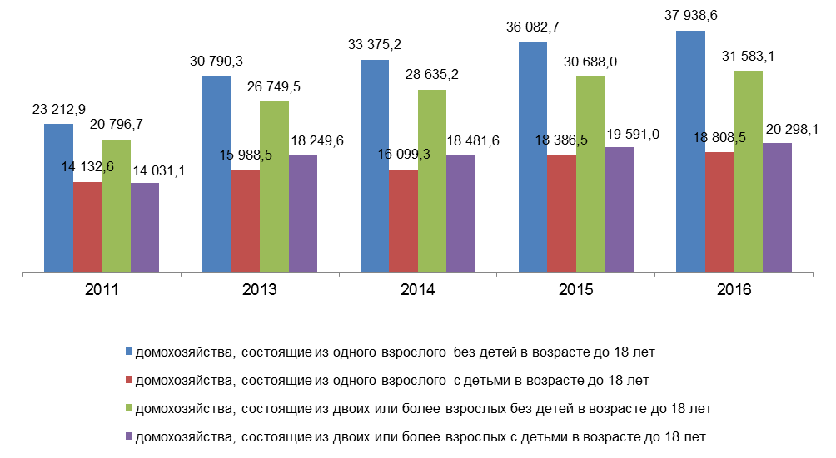
ДЕНЕЖНЫЕ ДОХОДЫ ДОМАШНИХ ХОЗЯЙСТВ

  - ПО КВАНТИЛЬНЫМ ГРУППАМ В ЗАВИСИМОСТИ ОТ УРОВНЯ СРЕДНЕДУШЕВЫХ ДЕНЕЖНЫХ ДОХОДОВ

(в среднем на домохозяйство, в месяц, рублей)

 | 2011 | 2013 | 2014 | 2015 | 2016
Все домохозяйства | 45 017,5 | 57 703,9 | 60 643,7 | 65 112,6 | 67 517,6
в том числе
в группировках по 10-ти процентным (децильным) группам обследуемого населения
1 группа (с наименьшими денежными доходами) | 12 683,0 | 17 542,5 | 19 014,4 | 21 527,1 | 23 142,8
2 группа | 20 266,0 | 26 211,4 | 28 730,9 | 31 622,9 | 32 732,0
3 « | 23 042,4 | 29 885,0 | 32 544,6 | 35 750,6 | 36 694,4
4 « | 25 650,2 | 35 902,1 | 37 847,7 | 41 377,2 | 42 407,8
5 « | 29 605,0 | 42 775,3 | 44 759,3 | 49 250,2 | 50 782,5
6 « | 36 901,4 | 49 877,4 | 52 599,3 | 57 067,0 | 59 723,3
7 « | 44 257,1 | 57 930,3 | 60 978,4 | 64 414,3 | 68 894,6
8 « | 56 888,4 | 66 965,1 | 68 785,3 | 74 613,0 | 77 533,3
9 « | 68 469,8 | 80 036,3 | 84 352,2 | 89 628,1 | 89 039,1
10 группа (с наибольшими денежными доходами) | 102 510,4 | 127 373,8 | 129 464,5 | 131 235,3 | 136 429,4
в группировках по 20-ти процентным (квинтильным) группам обследуемого населения¹
1 группа (с наименьшими денежными доходами) | 16 474,5 | 21 877,0 | 23 872,7 | 26 575,0 | 27 937,4
2 группа | 24 346,3 | 32 893,6 | 35 196,2 | 38 563,9 | 39 551,1
3 « | 33 253,2 | 46 326,4 | 48 679,3 | 53 158,6 | 55 252,9
4 « | 50 572,8 | 62 447,7 | 64 881,9 | 69 513,7 | 73 214,0
5 группа (с наибольшими денежными доходами) | 85 490,1 | 103 705,1 | 106 908,4 | 110 431,7 | 112 734,3

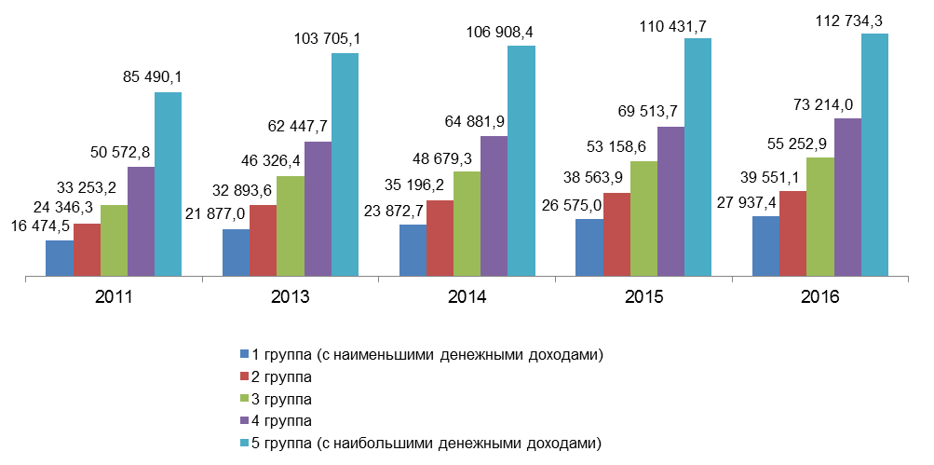

  - ПО КВАНТИЛЬНЫМ ГРУППАМ В ЗАВИСИМОСТИ ОТ УРОВНЯ СРЕДНЕДУШЕВЫХ ДЕНЕЖНЫХ ДОХОДОВ

(в среднем на члена домохозяйства, в месяц, рублей)

 | 2011 | 2013 | 2014 | 2015 | 2016
Все домохозяйства | 17 570,7 | 22 995,9 | 24 088,7 | 25 723,8 | 26 552,4
в том числе
в группировках по 10-ти процентным (децильным) группам обследуемого населения1
1 группа (с наименьшими денежными доходами) | 3 495,5 | 4 939,7 | 5 201,8 | 5 600,4 | 5 954,5
2 группа | 6 559,6 | 8 781,5 | 9 274,4 | 9 869,2 | 10 204,4
3 « | 8 473,1 | 11 413,2 | 11 984,8 | 12 873,1 | 13 227,3
4 « | 10 312,5 | 14 002,6 | 14 713,2 | 15 754,2 | 16 152,0
5 « | 12 392,2 | 16 714,7 | 17 668,5 | 18 872,1 | 19 332,8
6 « | 14 838,3 | 19 809,8 | 20 948,2 | 22 571,2 | 22 932,6
7 « | 17 920,0 | 23 614,2 | 24 802,8 | 27 075,8 | 27 588,5
8 « | 22 257,0 | 28 803,7 | 30 170,4 | 32 565,6 | 33 728,0
9 « | 29 295,0 | 36 844,0 | 38 903,8 | 41 903,8 | 43 298,7
10 группа (с наибольшими денежными доходами) | 50 163,8 | 65 035,9 | 67 218,8 | 70 152,8 | 73 105,6
в группировках по 20-ти процентным (квинтильным) группам обследуемого населения¹
1 группа (с наименьшими денежными доходами) | 5 027,6 | 6 860,6 | 7 238,1 | 7 734,8 | 8 079,5
2 группа | 9 392,8 | 12 707,9 | 13 349,0 | 14 313,7 | 14 689,7
3 « | 13 615,3 | 18 262,3 | 19 308,4 | 20 721,7 | 21 132,7
4 « | 20 088,5 | 26 209,0 | 27 486,6 | 29 820,7 | 30 658,3
5 группа (с наибольшими денежными доходами) | 39 729,4 | 50 940,0 | 53 061,3 | 56 028,3 | 58 202,2

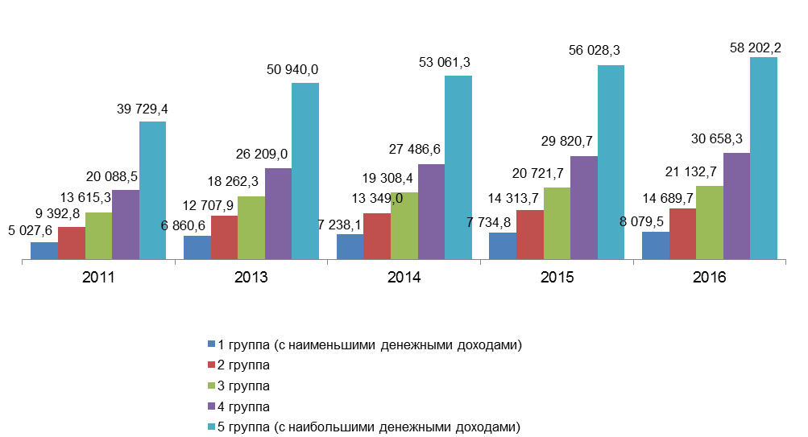
ДЕНЕЖНЫЕ ДОХОДЫ ДОМАШНИХ ХОЗЯЙСТВ

  - ПО ОТНОШЕНИЮ К ЗАНЯТОСТИ ГЛАВЫ ДОМОХОЗЯЙСТВА

(в среднем на домохозяйство, в месяц, рублей)
 | 2011 | 2013 | 2014 | 2015 | 2016
Все домохозяйства | 45 033,7 | 57 703,9 | 60 643,7 | 65 112,6 | 67 517,6
в том числе по отношению к занятости главы домохозяйства:
занятые в экономике (работающие) | 52 891,3 | 67 094,1 | 69 918,1 | 74 407,2 | 77 772,2
не занятые в экономике (не работающие) - всего | 20 591,9 | 25 073,5 | 26 288,9 | 27 922,0 | 30 025,9
в том числе
неработающие пенсионеры | 20 631,4 | 25 096,8 | 26 207,9 | 28 117,2 | 29 953,8
из них получающие пенсию по инвалидности | 28 621,1 | 30 760,8 | 30 389,6 | 32 745,1 | 36 584,0
иные категории незанятого населения | 20 042,9 | 24 737,8 | 27 523,1 | 24 812,2 | 31 173,0

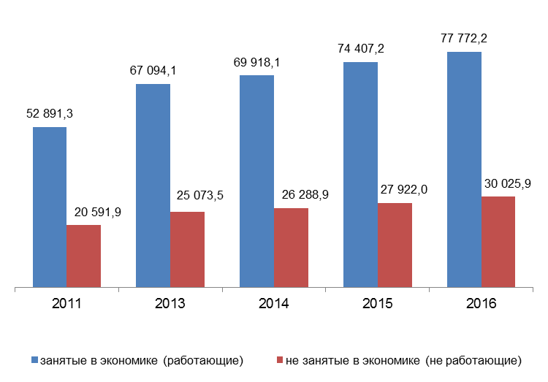

  - ПО ОТНОШЕНИЮ К ЗАНЯТОСТИ ГЛАВЫ ДОМОХОЗЯЙСТВА

(в среднем на члена домохозяйство, в месяц, рублей)

 | 2011 | 2013 | 2014 | 2015 | 2016
Все домохозяйства | 17 576,5 | 22 995,9 | 24 088,7 | 25 723,8 | 26 552,4
в том числе по отношению к занятости главы домохозяйства:
занятые в экономике (работающие) | 18 970,4 | 24 874,5 | 25 907,9 | 27 646,1 | 28 703,2
не занятые в экономике (не работающие) - всего | 11 074,9 | 13 509,0 | 14 238,7 | 14 771,9 | 15 531,6
в том числе
неработающие пенсионеры | 11 560,5 | 14 148,7 | 14 760,7 | 15 490,9 | 16 208,0
из них получающие пенсию по инвалидности | 13 659,5 | 14 833,4 | 13 770,5 | 13 916,0 | 15 998,4
иные категории незанятого населения | 6 916,3 | 8 131,2 | 9 410,6 | 8 038,1 | 9 483,8

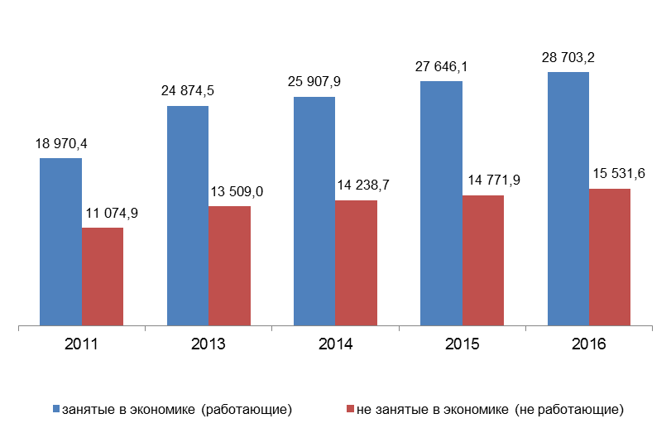

  - ПО ОТНОШЕНИЮ К ЗАНЯТОСТИ ГЛАВЫ ДОМОХОЗЯЙСТВА

(в среднем на домохозяйство, в месяц, рублей)

 | 2011 | 2013 | 2014 | 2015 | 2016
Все домохозяйства, в которых глава домохозяйства мужчина | 54 101,2 | 67 318,8 | 70 591,5 | 76 033,5 | 78 011,7
в том числе по отношению к занятости главы домохозяйства:
занятые в экономике (работающие) | 59 503,2 | 73 720,2 | 76 731,0 | 82 278,3 | 84 780,8
не занятые в экономике (не работающие) - всего | 24 594,0 | 29 652,1 | 31 931,5 | 34 062,8 | 36 091,1
в том числе
неработающие пенсионеры | 25 186,1 | 30 396,6 | 32 730,7 | 34 754,0 | 36 759,8
из них получающие пенсию по инвалидности | 28 984,5 | 33 197,1 | 34 946,3 | 34 875,0 | 37 664,1
иные категории незанятого населения | 17 675,9 | 20 931,0 | 21 254,4 | 24 013,0 | 25 725,6
Все домохозяйства, в которых глава домохозяйства женщина | 33 714,1 | 43 613,2 | 45 655,5 | 48 846,0 | 51 843,9
в том числе по отношению к занятости главы домохозяйства:
занятые в экономике (работающие) | 42 094,7 | 54 554,9 | 56 768,2 | 59 726,2 | 64 362,5
не занятые в экономике (не работающие) - всего | 18 406,8 | 22 190,4 | 22 719,1 | 24 036,0 | 26 185,2
в том числе
неработающие пенсионеры | 18 192,6 | 21 839,1 | 22 138,7 | 23 955,7 | 25 654,7
из них получающие пенсию по инвалидности | 28 240,2 | 28 215,0 | 24 068,8 | 30 164,6 | 35 331,5
иные категории незанятого населения | 21 722,0 | 28 095,1 | 32 410,0 | 25 396,2 | 34 761,4

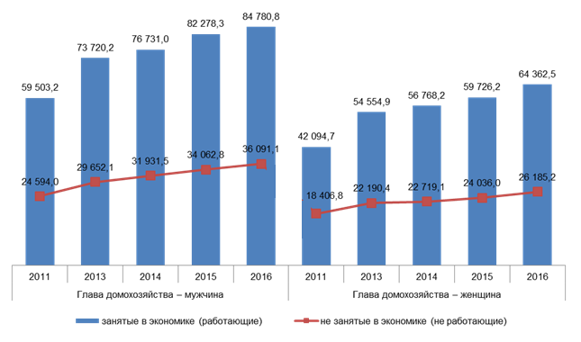

  - ПО ОТНОШЕНИЮ К ЗАНЯТОСТИ ГЛАВЫ ДОМОХОЗЯЙСТВА
(в среднем на члена домохозяйство, в месяц, рублей)
 | 2011 | 2013 | 2014 | 2015 | 2016
Все домохозяйства, в которых глава домохозяйства мужчина | 18 132,4 | 23 707,6 | 24 701,5 | 26 537,2 | 27 238,5
в том числе по отношению к занятости главы домохозяйства:
занятые в экономике (работающие) | 19 113,9 | 25 006,0 | 25 949,3 | 27 803,3 | 28 656,9
не занятые в экономике (не работающие) - всего | 10 801,8 | 13 473,3 | 14 298,2 | 15 257,9 | 15 836,0
в том числе
неработающие пенсионеры | 11 418,7 | 14 214,5 | 14 949,0 | 15 819,1 | 16 442,6
из них получающие пенсию по инвалидности | 12 459,2 | 13 955,4 | 13 803,5 | 13 468,8 | 14 951,1
иные категории незанятого населения | 5 686,6 | 7 140,0 | 7 542,4 | 8 735,3 | 8 714,3
Все домохозяйства, в которых глава домохозяйства женщина | 16 559,6 | 21 533,8 | 22 772,4 | 24 017,0 | 25 129,9
в том числе по отношению к занятости главы домохозяйства:
занятые в экономике (работающие) | 18 647,3 | 24 544,6 | 25 800,3 | 27 250,2 | 28 820,4
не занятые в экономике (не работающие) - всего | 11 283,0 | 13 539,2 | 14 186,2 | 14 361,7 | 15 275,4
в том числе
неработающие пенсионеры | 11 667,9 | 14 092,8 | 14 591,3 | 15 203,9 | 16 001,4
из них получающие пенсию по инвалидности | 15 238,5 | 16 077,0 | 13 704,5 | 14 594,9 | 17 515,1
иные категории незанятого населения | 7 902,8 | 8 947,3 | 10 775,1 | 7 618,1 | 9 910,5

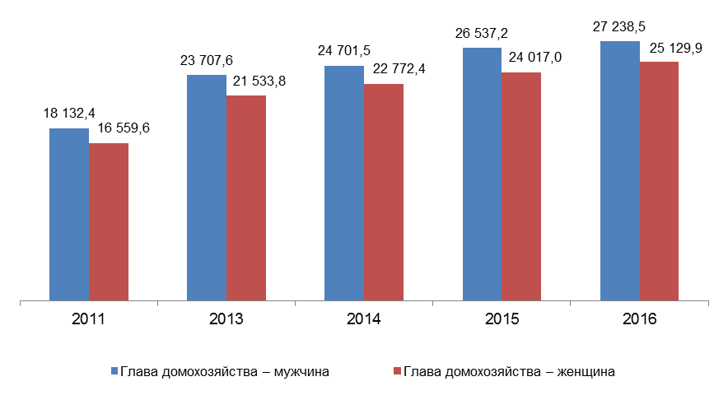

ДЕНЕЖНЫЕ ДОХОДЫ ДОМАШНИХ ХОЗЯЙСТВ

  - ПО СТАТУСУ ЗАНЯТОСТИ ГЛАВЫ ДОМОХОЗЯЙСТВА

(в среднем на домохозяйство, в месяц, рублей)

 | 2011 | 2013 | 2014 | 2015 | 2016
Все домохозяйства | 52 891,3 | 67 131,5 | 69 972,5 | 74 461,3 | 77 829,4
в том числе по статусу занятости главы домохозяйства¹:
работающий по найму - всего | 50 084,7 | 65 321,3 | 68 220,1 | 73 471,0 | 76 372,3
в том числе
на предприятиях, в организациях | 50 919,7 | 67 646,5 | 70 454,7 | 75 977,9 | 78 986,9
у физических лиц, индивидуальных  предпринимателей | 32 840,7 | 46 210,0 | 49 126,5 | 51 209,2 | 52 454,0
работающий не по найму - всего | 80 796,7 | 88 871,3 | 94 094,6 | 89 294,3 | 98 824,0
в том числе
работодатель | 128 434,5 | 120 969,7 | 118 242,4 | 111 025,6 | 124 998,2
работающий на основе  cамостоятельной занятости | 65 702,2 | 70 011,9 | 83 009,5 | 77 586,3 | 81 905,2
из общего числа домохозяйств, домохозяйства, в которых глава домохозяйства работающий
в формальном секторе | 51 760,5 | 68 407,2 | 70 922,2 | 76 179,0 | 79 737,9
в неформальном секторе | 60 719,6 | 60 844,8 | 65 038,9 | 65 004,6 | 67 125,7

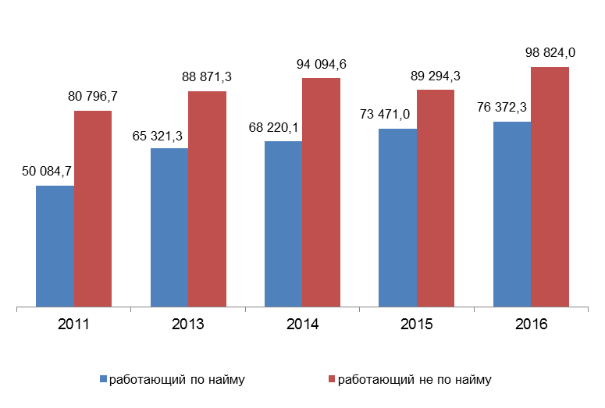

1.7. ПО СТАТУСУ ЗАНЯТОСТИ ГЛАВЫ ДОМОХОЗЯЙСТВА¹

(в среднем на члена домохозяйства, в месяц, рублей)

 | 2011 | 2013 | 2014 | 2015 | 2016
Все домохозяйства2 | 18 970,4 | 24 920,7 | 25 944,0 | 27 684,1 | 28 740,2
в том числе по статусу занятости главы домохозяйства¹:
работающий по найму - всего | 18 113,4 | 24 387,6 | 25 486,0 | 27 483,4 | 28 358,0
в том числе
на предприятиях, в организациях | 18 507,2 | 25 487,8 | 26 570,6 | 28 743,5 | 29 636,6
у физических лиц, индивидуальных  предпринимателей | 10 773,4 | 16 050,9 | 16 988,1 | 17 420,8 | 17 787,3
работающий не по найму - всего | 26 779,5 | 30 878,9 | 31 613,7 | 30 421,9 | 33 815,0
в том числе
работодатель | 42 214,5 | 40 828,5 | 41 206,2 | 37 434,1 | 43 320,9
работающий на основе  самостоятельной занятости | 21 834,6 | 24 754,7 | 27 437,2 | 26 583,0 | 27 797,8
из общего числа домохозяйств3, домохозяйства, в которых глава домохозяйства работающий
в формальном секторе | 18 805,4 | 25 703,2 | 26 740,3 | 28 789,8 | 29 879,3
в неформальном секторе | 20 006,7 | 21 323,6 | 22 199,2 | 22 186,5 | 22 919,3

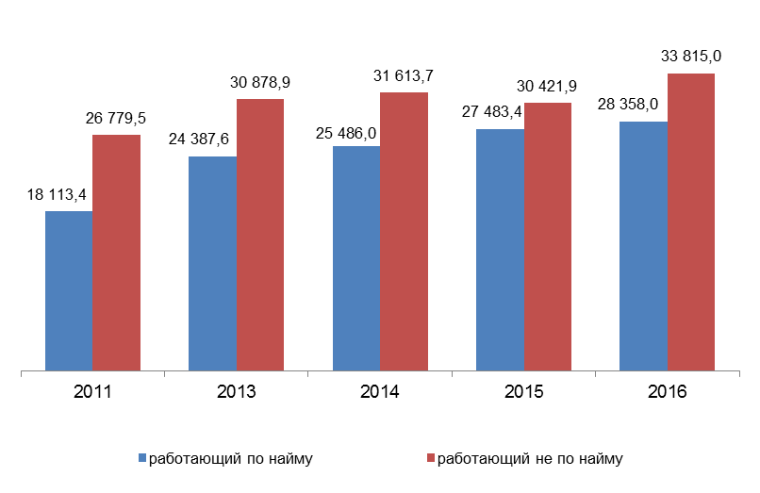

1.7. ПО СТАТУСУ ЗАНЯТОСТИ ГЛАВЫ ДОМОХОЗЯЙСТВА¹

(в среднем на домохозяйство, в месяц, рублей)

 | 2011 | 2013 | 2014 | 2015 | 2016
Все домохозяйства², в которых глава домохозяйства мужчина | 59 503,2 | 73 728,8 | 76 742,6 | 82 284,2 | 84 787,6
в том числе по статусу занятости главы домохозяйства¹:
работающий по найму - всего | 56 015,0 | 72 154,9 | 74 737,5 | 81 508,2 | 83 243,1
в том числе
на предприятиях, в организациях | 57 118,0 | 75 263,5 | 77 469,9 | 84 853,0 | 86 630,7
у физических лиц, индивидуальных  предпринимателей | 34 973,5 | 47 636,3 | 53 525,2 | 54 815,9 | 55 288,0
работающий не по найму - всего | 87 476,1 | 90 323,1 | 100 364,5 | 93 020,9 | 104 664,1
в том числе
работодатель | 142 826,9 | 123 820,3 | 125 378,6 | 114 966,2 | 131 650,3
работающий на основе  самостоятельной занятости | 70 100,6 | 69 971,3 | 88 865,7 | 79 717,1 | 86 028,9
из общего числа домохозяйств3, домохозяйства, в которых глава домохозяйства работающий
в формальном секторе | 58 387,2 | 76 286,4 | 77 944,5 | 85 143,0 | 87 556,1
в неформальном секторе | 65 977,6 | 61 916,7 | 71 224,2 | 67 999,6 | 70 827,4
Все домохозяйства², в которых глава домохозяйства женщина | 42 094,7 | 54 608,5 | 56 858,2 | 59 812,8 | 64 469,8
в том числе по статусу занятости главы домохозяйства¹:
работающий по найму - всего | 40 929,8 | 52 739,2 | 56 004,3 | 58 641,1 | 63 472,9
в том числе
на предприятиях, в организациях | 41 443,0 | 53 801,6 | 57 692,6 | 60 117,1 | 65 064,7
у физических лиц, индивидуальных  предпринимателей | 28 800,1 | 43 285,0 | 38 346,1 | 42 226,5 | 45 322,2
работающий не по найму - всего | 60 490,6 | 84 779,6 | 74 032,8 | 80 513,6 | 82 993,8
в том числе
работодатель | 85 903,5 | 112 243,8 | 95 316,6 | 98 764,5 | 103 931,3
работающий на основе  самостоятельной занятости | 52 208,8 | 70 121,2 | 64 306,1 | 73 210,0 | 71 739,0
из общего числа домохозяйств3, домохозяйства, в которых глава домохозяйства работающий
в формальном секторе | 41 593,2 | 53 925,7 | 58 117,6 | 60 115,9 | 65 436,4
в неформальном секторе | 47 031,7 | 58 446,9 | 48 251,5 | 57 771,8 | 57 648,4

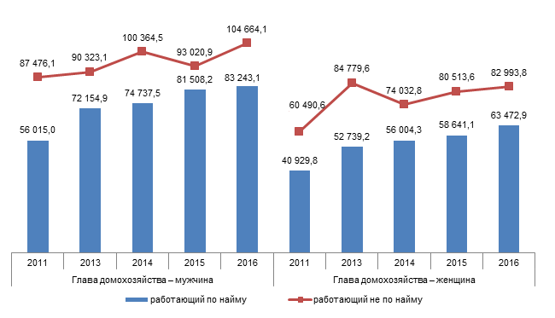
1.7. ПО СТАТУСУ ЗАНЯТОСТИ ГЛАВЫ ДОМОХОЗЯЙСТВА¹
(в среднем на члена домохозяйства, в месяц, рублей)
 | 2011 | 2013 | 2014 | 2015 | 2016
Все домохозяйства², в которых глава домохозяйства мужчина | 19 113,9 | 25 031,6 | 25 955,2 | 27 804,9 | 28 660,2
в том числе по статусу занятости главы домохозяйства¹:
работающий по найму - всего | 18 068,1 | 24 615,7 | 25 450,3 | 27 729,6 | 28 305,1
в том числе
на предприятиях, в организациях | 18 459,9 | 25 926,4 | 26 606,5 | 29 135,7 | 29 744,6
у физических лиц, индивидуальных  предпринимателей | 10 875,7 | 15 101,5 | 17 100,4 | 17 372,8 | 17 409,9
работающий не по найму - всего | 27 198,1 | 29 184,7 | 31 425,4 | 28 751,0 | 32 883,0
в том числе
работодатель | 43 861,7 | 38 847,4 | 41 361,0 | 36 605,7 | 41 794,3
работающий на основе  самостоятельной занятости | 21 881,2 | 23 026,7 | 27 189,4 | 24 209,3 | 26 836,3
из общего числа домохозяйств3, домохозяйства, в которых глава домохозяйства работающий
в формальном секторе | 18 852,0 | 26 207,7 | 26 766,4 | 29 196,8 | 30 018,8
в неформальном секторе | 20 582,0 | 19 939,6 | 22 525,3 | 21 417,0 | 22 353,9
Все домохозяйства², в которых глава домохозяйства женщина | 18 647,3 | 24 641,0 | 25 914,5 | 27 377,6 | 28 944,3
в том числе по статусу занятости главы домохозяйства¹:
работающий по найму - всего | 18 210,1 | 23 831,4 | 25 575,7 | 26 871,4 | 28 489,3
в том числе
на предприятиях, в организациях | 18 607,7 | 24 436,8 | 26 483,4 | 27 799,6 | 29 377,8
у физических лиц, индивидуальных  предпринимателей | 10 545,3 | 18 705,1 | 16 614,8 | 17 578,1 | 19 055,3
работающий не по найму - всего | 25 082,3 | 37 398,2 | 32 457,3 | 36 139,6 | 37 442,7
в том числе
работодатель | 35 638,6 | 49 322,5 | 40 564,5 | 40 775,9 | 50 758,4
работающий на основе  самостоятельной занятости | 21 644,5 | 30 996,1 | 28 587,2 | 34 049,5 | 31 091,0
из общего числа домохозяйств3, домохозяйства, в которых глава домохозяйства работающий
в формальном секторе | 18 705,8 | 24 478,1 | 26 676,4 | 27 806,0 | 29 543,2
в неформальном секторе | 18 153,7 | 25 521,9 | 20 982,0 | 24 710,1 | 24 900,4

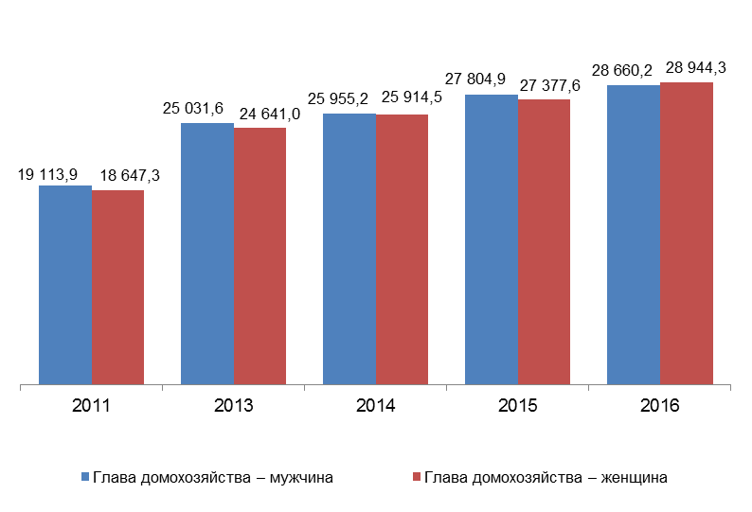
ДЕНЕЖНЫЕ ДОХОДЫ ДОМАШНИХ ХОЗЯЙСТВ

  - ПО ОСНОВНОМУ ВИДУ ЭКОНОМИЧЕСКОЙ ДЕЯТЕЛЬНОСТИ ОРГАНИЗАЦИИ –
МЕСТУ РАБОТЫ ГЛАВЫ ДОМОХОЗЯЙСТВА

(в среднем на домохозяйство, в месяц, рублей)

 | 2011 | 2013 | 2014 | 2015 | 2016
Все домохозяйства | 52 406,1 | 67 131,5 | 69 972,5 | 74 461,3 | 77 829,4
в том числе по основному виду экономической деятельности организации - месту основной работы главы домохозяйства
сельское хозяйство, охота и лесное хозяйство,  рыболовство, рыбоводство | 35 355,4 | 43 817,3 | 48 815,3 | 50 710,4 | 57 021,4
добыча полезных ископаемых, обрабатывающая промышленность, обеспечение энергией, газом и паром, водоснабжение, ликвидация загрязнений | 53 605,6 | 66 927,3 | 67 382,6 | 73 318,2 | 77 997,9
строительство | 55 076,0 | 68 546,6 | 73 880,1 | 77 413,1 | 81 958,1
торговля, ремонт автотранспортных средств, гостиницы и предприятия общественного питания, транспортировка и хранение, информация и связь³ | 54 499,0 | 66 863,5 | 71 736,1 | 76 275,1 | 80 064,1
деятельность финансовая и страховая, по операциям с недвижимым имуществом, профессиональная, научная и техническая, административная и сопутствующие дополнительные услуги⁴ | 61 786,8 | 77 552,5 | 81 068,3 | 90 960,6 | 89 991,0
государственное управление и обеспечение военной безопасности, социальное обеспечение⁵ | 53 551,9 | 72 235,6 | 74 064,6 | 82 332,5 | 81 399,6
образование | 39 390,0 | 60 908,6 | 57 143,9 | 60 321,3 | 61 336,5
здравоохранение и предоставление социальных услуг | 44 095,1 | 63 943,8 | 67 488,2 | 65 910,9 | 72 295,1
деятельность в области культуры, спорта, организации досуга и развлечений, прочие виды услуг⁶ | 54 995,6 | 68 804,0 | 73 969,2 | 77 143,9 | 74 191,0
прочая деятельность | 31 697,2 | 67 030,9 | 80 144,3 | 51 672,9 | 53 988,1

(в среднем на члена домохозяйства, в месяц, рублей)

 | 2011 | 2013 | 2014 | 2015 | 2016
Все домохозяйства¹ | 18 904,3 | 24 920,7 | 25 944,0 | 27 684,1 | 28 740,2
в том числе по основному виду экономической деятельности организации - месту основной работы главы домохозяйства
сельское хозяйство, охота и лесное хозяйство,  рыболовство, рыбоводство | 11 500,7 | 14 790,1 | 15 819,5 | 17 250,5 | 18 806,2
добыча полезных ископаемых, обрабатывающая промышленность, обеспечение энергией, газом и паром, водоснабжение, ликвидация загрязнений² | 18 678,2 | 24 228,3 | 24 566,5 | 26 473,6 | 28 017,6
строительство | 18 185,4 | 23 446,4 | 25 671,6 | 26 867,2 | 29 002,1
торговля, ремонт автотранспортных средств, гостиницы и предприятия общественного питания, транспортировка и хранение, информация и связь | 19 953,4 | 24 466,8 | 26 659,7 | 27 946,8 | 29 423,3
деятельность финансовая и страховая, по операциям с недвижимым имуществом, профессиональная, научная и техническая, административная и сопутствующие дополнительные услуги | 22 476,5 | 30 427,6 | 31 522,7 | 35 142,0 | 33 379,1
государственное управление и обеспечение военной безопасности, социальное обеспечение | 19 294,2 | 26 304,3 | 26 826,3 | 29 129,4 | 29 491,5
образование | 15 815,2 | 25 373,2 | 24 127,3 | 26 050,4 | 25 742,9
здравоохранение и предоставление социальных услуг | 17 557,8 | 26 934,7 | 27 819,6 | 28 159,1 | 30 557,2
деятельность в области культуры, спорта, организации досуга и развлечений, прочие виды услуг | 23 370,0 | 27 317,4 | 28 532,5 | 32 702,6 | 30 109,1
прочая деятельность | 13 453,4 | 23 362,6 | 26 942,3 | 15 891,9 | 17 126,5

1.8. ПО ОСНОВНОМУ ВИДУ ЭКОНОМИЧЕСКОЙ ДЕЯТЕЛЬНОСТИ ОРГАНИЗАЦИИ
МЕСТУ РАБОТЫ ГЛАВЫ ДОМОХОЗЯЙСТВА
(в среднем на домохозяйство, в месяц, рублей)
 | 2011 | 2013 | 2014 | 2015 | 2016
Все домохозяйства¹, в которых глава домохозяйства мужчина | 59 281,9 | 73 728,8 | 76 742,6 | 82 284,2 | 84 787,6
в том числе по основному виду экономической деятельности организации - месту основной работы главы домохозяйства
сельское хозяйство, охота и лесное хозяйство,  рыболовство, рыбоводство | 38 103,2 | 46 658,7 | 49 829,7 | 52 109,7 | 59 442,4
добыча полезных ископаемых, обрабатывающая промышленность, обеспечение энергией, газом и паром, водоснабжение, ликвидация загрязнений² | 58 075,4 | 71 024,5 | 71 504,7 | 77 366,4 | 82 041,0
строительство | 56 404,6 | 69 440,5 | 74 768,1 | 79 173,2 | 83 417,2
торговля, ремонт автотранспортных средств, гостиницы и предприятия общественного питания, транспортировка и хранение, информация и связь³ | 62 948,8 | 73 965,3 | 80 854,1 | 85 147,1 | 87 594,6
деятельность финансовая и страховая, по операциям с недвижимым имуществом, профессиональная, научная и техническая, административная и сопутствующие дополнительные услуги⁴ | 69 534,7 | 84 512,8 | 89 396,9 | 102 193,2 | 96 588,6
государственное управление и обеспечение военной безопасности, социальное обеспечение⁵ | 57 303,9 | 80 176,1 | 81 023,6 | 89 000,8 | 87 228,2
образование | 55 639,8 | 91 938,5 | 68 184,7 | 73 780,3 | 76 229,8
здравоохранение и предоставление социальных услуг | 62 189,0 | 88 464,9 | 85 951,8 | 91 312,4 | 98 541,7
деятельность в области культуры, спорта, организации досуга и развлечений, прочие виды услуг⁶ | 66 527,8 | 81 041,3 | 86 734,0 | 92 600,2 | 85 575,2
прочая деятельность | 44 990,1 | …⁵ | … | 55 429,6 | 52 945,8

(в среднем на члена домохозяйства, в месяц, рублей)
 | 2011 | 2013 | 2014 | 2015 | 2016
Все домохозяйства¹, в которых глава домохозяйства мужчина | 19 079,6 | 25 031,6 | 25 955,2 | 27 804,9 | 28 660,2
в том числе по основному виду экономической деятельности организации - месту основной работы главы домохозяйства
сельское хозяйство, охота и лесное хозяйство,  рыболовство, рыбоводство | 11 852,0 | 14 967,8 | 15 531,3 | 17 331,7 | 18 826,5
добыча полезных ископаемых, обрабатывающая промышленность, обеспечение энергией, газом и паром, водоснабжение, ликвидация загрязнений² | 18 792,4 | 24 322,3 | 24 484,5 | 26 394,7 | 27 882,3
строительство | 17 598,5 | 22 830,5 | 25 203,1 | 26 775,1 | 28 399,2
торговля, ремонт автотранспортных средств, гостиницы и предприятия общественного питания, транспортировка и хранение, информация и связь³ | 20 507,4 | 24 903,6 | 27 443,4 | 28 673,1 | 29 834,7
деятельность финансовая и страховая, по операциям с недвижимым имуществом, профессиональная, научная и техническая, административная и сопутствующие дополнительные услуги⁴ | 22 956,0 | 30 254,3 | 31 583,7 | 36 140,7 | 32 466,3
государственное управление и обеспечение военной безопасности, социальное обеспечение⁵ | 17 966,5 | 26 655,0 | 26 393,2 | 28 409,0 | 28 977,5
образование | 17 297,3 | 32 302,4 | 24 983,3 | 27 195,8 | 27 771,0
здравоохранение и предоставление социальных услуг | 19 691,4 | 31 967,5 | 30 724,0 | 31 392,4 | 35 326,9
деятельность в области культуры, спорта, организации досуга и развлечений, прочие виды услуг⁶ | 24 248,5 | 27 759,8 | 28 569,5 | 34 494,9 | 30 405,4
прочая деятельность | 14 014,1 | … | ... | 15 597,4 | 15 604,3

1.8. ПО ОСНОВНОМУ ВИДУ ЭКОНОМИЧЕСКОЙ ДЕЯТЕЛЬНОСТИ ОРГАНИЗАЦИИ
МЕСТУ РАБОТЫ ГЛАВЫ ДОМОХОЗЯЙСТВА
(в среднем на домохозяйство, в месяц, рублей)
 | 2011 | 2013 | 2014 | 2015 | 2016
Все домохозяйства¹, в которых глава домохозяйства женщина | 41 550,8 | 54 608,5 | 56 858,2 | 59 812,8 | 64 469,8
в том числе по основному виду экономической деятельности организации - месту основной работы главы домохозяйства
сельское хозяйство, охота и лесное хозяйство,  рыболовство, рыбоводство | 28 588,7 | 34 219,9 | 45 407,3 | 45 981,0 | 47 549,4
добыча полезных ископаемых, обрабатывающая промышленность, обеспечение энергией, газом и паром, водоснабжение, ликвидация загрязнений² | 38 833,2 | 52 628,9 | 52 976,5 | 59 361,2 | 62 797,0
строительство | 48 225,8 | 62 141,6 | 66 443,5 | 61 799,0 | 70 559,8
торговля, ремонт автотранспортных средств, гостиницы и предприятия общественного питания, транспортировка и хранение, информация и связь³ | 41 787,5 | 52 875,9 | 54 561,0 | 57 986,1 | 64 770,0
деятельность финансовая и страховая, по операциям с недвижимым имуществом, профессиональная, научная и техническая, административная и сопутствующие дополнительные услуги⁴ | 49 675,3 | 65 935,1 | 66 019,2 | 71 136,1 | 79 159,0
государственное управление и обеспечение военной безопасности, социальное обеспечение⁵ | 49 167,3 | 56 436,3 | 59 533,1 | 69 327,9 | 69 382,4
образование | 34 136,3 | 49 234,0 | 53 072,8 | 55 437,7 | 56 623,2
здравоохранение и предоставление социальных услуг | 37 469,3 | 52 588,0 | 58 502,6 | 54 660,2 | 59 680,5
деятельность в области культуры, спорта, организации досуга и развлечений, прочие виды услуг⁶ | 46 562,2 | 58 328,0 | 61 770,9 | 61 011,9 | 62 774,0
прочая деятельность | 21 114,6 | … | ... | 37 535,1 | 57 843,3

(в среднем на члена домохозяйства, в месяц, рублей)
 | 2011 | 2013 | 2014 | 2015 | 2016
Все домохозяйства¹, в которых глава домохозяйства женщина | 18 520,9 | 24 641,0 | 25 914,5 | 27 377,6 | 28 944,3
в том числе по основному виду экономической деятельности организации - месту основной работы главы домохозяйства
сельское хозяйство, охота и лесное хозяйство,  рыболовство, рыбоводство | 10 481,2 | 14 023,4 | 16 981,6 | 16 946,4 | 18 707,6
добыча полезных ископаемых, обрабатывающая промышленность, обеспечение энергией, газом и паром, водоснабжение, ликвидация загрязнений² | 18 133,1 | 23 794,9 | 24 960,3 | 26 834,4 | 28 701,8
строительство | 22 764,2 | 29 906,2 | 31 125,1 | 27 960,3 | 36 075,6
торговля, ремонт автотранспортных средств, гостиницы и предприятия общественного питания, транспортировка и хранение, информация и связь³ | 18 802,3 | 23 338,8 | 24 691,5 | 25 956,6 | 28 349,5
деятельность финансовая и страховая, по операциям с недвижимым имуществом, профессиональная, научная и техническая, административная и сопутствующие дополнительные услуги⁴ | 21 494,0 | 30 805,1 | 31 374,4 | 32 841,0 | 35 371,2
государственное управление и обеспечение военной безопасности, социальное обеспечение⁵ | 21 453,5 | 25 360,9 | 28 138,7 | 31 103,9 | 30 912,7
образование | 15 131,9 | 22 050,1 | 23 742,0 | 25 531,1 | 24 966,1
здравоохранение и предоставление социальных услуг | 16 473,0 | 23 992,0 | 26 058,3 | 26 165,1 | 27 600,0
деятельность в области культуры, спорта, организации досуга и развлечений, прочие виды услуг⁶ | 22 517,5 | 26 809,1 | 28 482,9 | 30 215,6 | 29 713,3
прочая деятельность | 12 598,4 | … | ... | 17 755,2 | 25 572,2

УРОВЕНЬ ДЕНЕЖНЫХ ДОХОДОВ ДОМАШНИХ ХОЗЯЙСТВ
ПО ОСНОВНОМУ ВИДУ ЭКОНОМИЧЕСКОЙ ДЕЯТЕЛЬНОСТИ ОРГАНИЗАЦИИ –
МЕСТУ РАБОТЫ ГЛАВЫ ДОМОХОЗЯЙСТВА

(за 2016 год, в среднем на домохозяйство, в месяц, рублей, если глава домохозяйства)

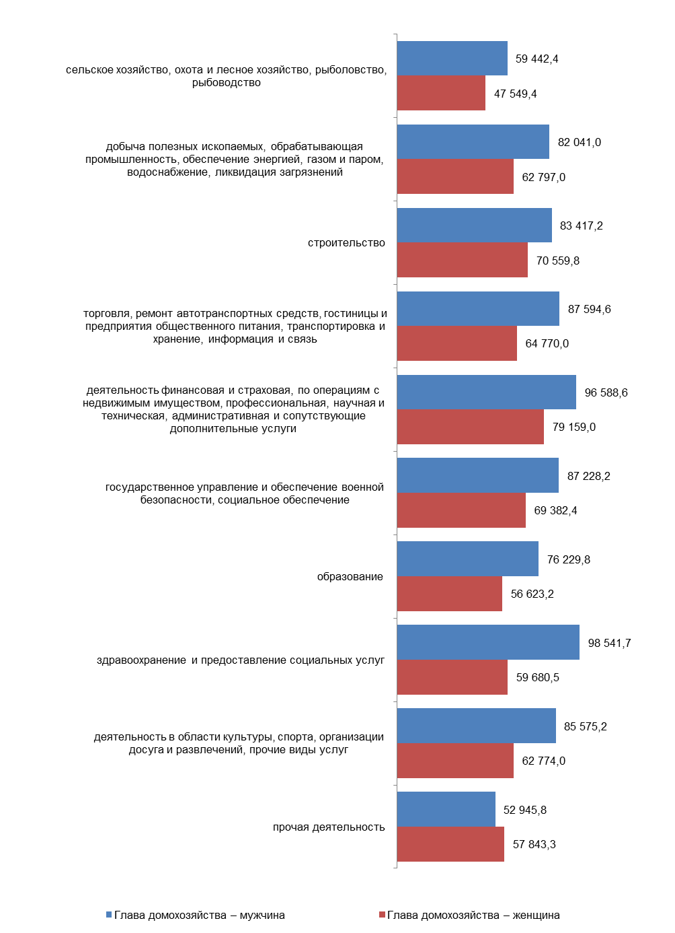
ДЕНЕЖНЫЕ ДОХОДЫ ДОМАШНИХ ХОЗЯЙСТВ
  - ПО ВИДУ ЗАНЯТИЯ ГЛАВЫ ДОМОХОЗЯЙСТВА

(в среднем на домохозяйство, в месяц, рублей)

 | 2011 | 2013 | 2014 | 2015 | 2016
Все домохозяйства | 50 084,7 | 65 321,3 | 68 220,1 | 73 471,0 | 76 372,3
в том числе по группе занятия по месту основной работы
главы домохозяйства
руководители | 66 809,4 | 88 095,3 | 94 191,4 | 103 952,4 | 114 998,1
специалисты высшего уровня квалификации | 60 431,2 | 76 923,1 | 77 900,1 | 83 310,0 | 84 080,0
специалисты среднего уровня квалификации | 47 701,8 | 62 366,9 | 66 562,4 | 76 756,9 | 78 537,2
служащие, занятые подготовкой и оформлением документации, учетом и обслуживанием | 40 416,1 | 56 749,6 | 53 021,5 | 58 070,3 | 60 156,8
работники сферы обслуживания и торговли, охраны граждан и собственности | 35 702,1 | 49 921,8 | 53 879,7 | 55 411,2 | 57 846,4
квалифицированные работники сельского и лесного хозяйства, рабочие промышленности, строительства, транспорта и др. | 44 725,4 | 55 776,1 | 59 855,1 | 62 350,6 | 64 446,1
операторы производственных установок и машин, сборщики и водители | 50 027,1 | 59 991,0 | 61 140,5 | 64 745,9 | 69 414,8
неквалифицированные рабочие | 32 128,9 | 43 853,4 | 47 048,2 | 40 696,5 | 42 817,1

(в среднем на члена домохозяйства, в месяц, рублей)
 | 2011 | 2013 | 2014 | 2015 | 2016
Все домохозяйства¹ | 18 113,4 | 24 387,6 | 25 486,0 | 27 483,4 | 28 358,0
в том числе по группе занятия по месту основной работы
главы домохозяйства
руководители | 24 058,7 | 32 524,2 | 35 470,5 | 40 916,0 | 43 302,6
специалисты высшего уровня квалификации | 23 416,6 | 30 637,4 | 31 285,4 | 33 245,7 | 33 966,1
специалисты среднего уровня квалификации | 18 320,8 | 24 760,9 | 26 009,8 | 29 147,4 | 29 443,6
служащие, занятые подготовкой и оформлением документации, учетом и обслуживанием | 17 591,9 | 24 438,7 | 22 316,2 | 25 554,8 | 25 378,9
работники сферы обслуживания и торговли, охраны граждан и собственности | 13 211,7 | 19 269,5 | 20 537,0 | 20 670,3 | 21 644,8
квалифицированные работники сельского и лесного хозяйства, рабочие промышленности, строительства, транспорта и др. | 14 445,9 | 19 193,8 | 20 525,8 | 21 243,4 | 21 610,3
операторы производственных установок и машин, сборщики и водители | 15 962,1 | 20 026,9 | 20 580,4 | 21 602,6 | 22 891,6
неквалифицированные рабочие | 12 698,7 | 16 781,3 | 17 508,4 | 14 720,6 | 15 540,8

  - ПО ВИДУ ЗАНЯТИЯ ГЛАВЫ ДОМОХОЗЯЙСТВА

(в среднем на домохозяйство, в месяц, рублей)

 | 2011 | 2013 | 2014 | 2015 | 2016
Все домохозяйства1, в которых глава домохозяйства мужчина | 56 015,0 | 72 154,9 | 74 737,5 | 81 508,2 | 83 243,1
в том числе по группе занятия по месту основной работы
главы домохозяйства
руководители | 72 992,5 | 93 613,2 | 101 335,1 | 116 101,0 | 122 242,1
специалисты высшего уровня квалификации | 70 502,6 | 93 165,9 | 90 476,3 | 101 251,6 | 99 339,9
специалисты среднего уровня квалификации | 60 712,9 | 74 926,6 | 80 064,0 | 89 172,6 | 89 272,2
служащие, занятые подготовкой и оформлением документации, учетом и обслуживанием | 50 180,3 | 69 854,2 | 66 153,1 | 70 886,0 | 75 766,2
работники сферы обслуживания и торговли, охраны граждан и собственности | 42 994,6 | 64 535,6 | 69 030,8 | 64 667,6 | 67 760,0
квалифицированные работники сельского и лесного хозяйства, рабочие промышленности, строительства, транспорта и др. | 47 555,3 | 57 680,6 | 61 908,2 | 64 094,8 | 66 086,7
операторы производственных установок и машин, сборщики и водители | 51 236,9 | 61 493,0 | 61 386,6 | 65 506,2 | 70 334,3
неквалифицированные рабочие | 38 184,7 | 49 891,1 | 53 978,4 | 43 809,7 | 46 793,7

(в среднем на члена домохозяйства, в месяц, рублей)

 | 2011 | 2013 | 2014 | 2015 | 2016
Все домохозяйства¹, в которых глава домохозяйства мужчина | 18 068,1 | 24 615,7 | 25 450,3 | 27 729,6 | 28 305,1
в том числе по группе занятия по месту основной работы
главы домохозяйства
руководители | 23 828,3 | 32 492,0 | 35 600,2 | 41 935,8 | 42 555,4
специалисты высшего уровня квалификации | 23 949,2 | 32 965,4 | 31 690,3 | 35 128,8 | 35 410,6
специалисты среднего уровня квалификации | 19 379,7 | 26 020,8 | 27 581,9 | 30 421,7 | 30 899,4
служащие, занятые подготовкой и оформлением документации, учетом и обслуживанием | 15 567,4 | 23 430,7 | 22 590,6 | 23 582,2 | 26 287,8
работники сферы обслуживания и торговли, охраны граждан и собственности | 13 114,2 | 22 307,8 | 23 230,2 | 21 911,5 | 23 093,7
квалифицированные работники сельского и лесного хозяйства, рабочие промышленности, строительства, транспорта и др. | 14 967,0 | 19 412,4 | 20 803,3 | 21 489,2 | 21 780,7
операторы производственных установок и машин, сборщики и водители | 16 051,6 | 20 037,9 | 20 311,6 | 21 503,0 | 22 899,7
неквалифицированные рабочие | 13 318,0 | 17 142,7 | 17 985,9 | 14 425,8 | 15 231,2

1.9. ПО ВИДУ ЗАНЯТИЯ ГЛАВЫ ДОМОХОЗЯЙСТВА
(в среднем на домохозяйство, в месяц, рублей)

 | 2011 | 2013 | 2014 | 2015 | 2016
Все домохозяйства 1, в которых глава домохозяйства женщина | 40 929,8 | 52 739,2 | 56 004,3 | 58 641,1 | 63 472,9
в том числе по группе занятия по месту основной работы
главы домохозяйства
руководители | 55 560,2 | 74 185,1 | 74 213,8 | 79 722,1 | 100 259,3
специалисты высшего уровня квалификации | 51 629,8 | 60 732,8 | 65 991,6 | 64 479,2 | 68 362,3
специалисты среднего уровня квалификации | 37 520,0 | 49 537,1 | 51 880,1 | 56 178,3 | 60 025,9
служащие, занятые подготовкой и оформлением документации, учетом и обслуживанием | 37 629,5 | 53 104,8 | 48 280,6 | 53 586,2 | 54 813,8
работники сферы обслуживания и торговли, охраны граждан и собственности | 30 519,2 | 37 500,1 | 41 142,5 | 44 134,4 | 45 982,7
квалифицированные работники сельского и лесного хозяйства, рабочие промышленности, строительства, транспорта и др. | 27 197,5 | 41 045,5 | 43 329,6 | 47 186,5 | 48 762,0
операторы производственных установок и машин, сборщики и водители | 33 746,9 | 41 712,4 | 57 936,3 | 53 860,7 | 53 823,8
неквалифицированные рабочие | 24 927,7 | 34 659,3 | 34 474,0 | 36 916,1 | 37 528,1

(в среднем на члена домохозяйства, в месяц, рублей)
 | 2011 | 2013 | 2014 | 2015 | 2016
Все домохозяйства 1, в которых глава домохозяйства женщина | 18 210,1 | 23 831,4 | 25 575,7 | 26 871,4 | 28 489,3
в том числе по группе занятия по месту основной работы
главы домохозяйства
руководители | 24 628,1 | 32 627,2 | 34 983,7 | 38 216,6 | 45 274,8
специалисты высшего уровня квалификации | 22 811,2 | 27 651,4 | 30 774,8 | 30 546,9 | 32 011,5
специалисты среднего уровня квалификации | 17 135,2 | 23 037,3 | 23 739,2 | 26 253,9 | 26 269,5
служащие, занятые подготовкой и оформлением документации, учетом и обслуживанием | 18 508,0 | 24 829,5 | 22 182,9 | 26 584,0 | 24 970,4
работники сферы обслуживания и торговли, охраны граждан и собственности | 13 310,7 | 16 068,2 | 17 650,6 | 18 772,1 | 19 488,7
квалифицированные работники сельского и лесного хозяйства, рабочие промышленности, строительства, транспорта и др. | 10 490,3 | 17 101,0 | 17 796,0 | 18 715,6 | 19 621,0
операторы производственных установок и машин, сборщики и водители | 14 330,1 | 19 832,0 | 25 175,6 | 23 498,8 | 22 712,5
неквалифицированные рабочие | 11 707,1 | 16 040,1 | 16 280,5 | 15 167,1 | 16 082,9

УРОВЕНЬ ДЕНЕЖНЫХ ДОХОДОВ ДОМАШНИХ ХОЗЯЙСТВ
ПО ВИДУ ЗАНЯТИЯ ГЛАВЫ ДОМОХОЗЯЙСТВА

(за 2016 год, в среднем на домохозяйство, в месяц, рублей, если глава домохозяйства)

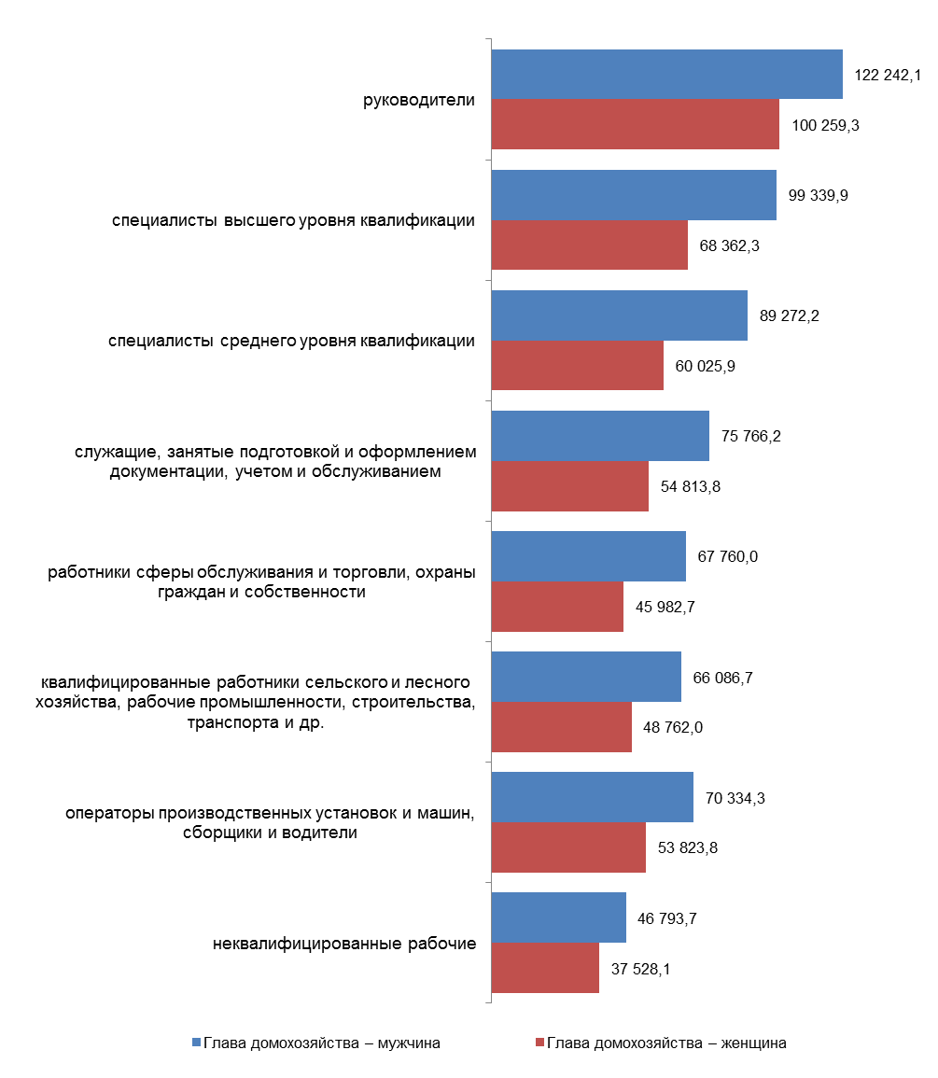

ДЕНЕЖНЫЕ ДОХОДЫ ДОМАШНИХ ХОЗЯЙСТВ

  - ПО УРОВНЮ ОБРАЗОВАНИЯ ГЛАВЫ ДОМОХОЗЯЙСТВА
(в среднем на домохозяйство, в месяц, рублей)
 | 2011 | 2013 | 2014 | 2015 | 2016
Все домохозяйства | 45 033,7 | 57 703,9 | 60 643,7 | 65 112,6 | 67 517,6
в том числе по уровню образования главы
домохозяйства
кадры высшей квалификации (послевузовское) | 55 678,4 | 91 123,6 | 112 149,1 | 98 834,7 | 114 886,0
высшее | 60 652,1 | 77 653,2 | 78 949,5 | 84 104,6 | 85 532,4
неполное высшее (незаконченное высшее) | 42 688,8 | 60 884,6 | 70 588,2 | 86 720,3 | 70 162,9
среднее профессиональное по программе подготовки  специалистов среднего звена | 41 187,8 | 52 612,6 | 54 319,8 | 57 836,8 | 58 100,0
среднее профессиональное по программе подготовки  квалифицированных рабочих, служащих | 39 802,2 | 46 989,1 | 50 716,2 | 52 199,5 | 54 708,8
среднее общее (среднее полное общее) | 35 012,8 | 41 064,0 | 43 898,8 | 46 112,9 | 45 549,7
основное общее (неполное общее) | 23 928,4 | 26 407,8 | 29 143,3 | 32 248,2 | 31 617,1
не имеют основного общего | 20 331,7 | 23 518,3 | 26 498,7 | 27 130,7 | 28 758,4

(в среднем на члена домохозяйства, в месяц, рублей)
 | 2011 | 2013 | 2014 | 2015 | 2016
Все домохозяйства | 17 576,5 | 22 995,9 | 24 088,7 | 25 723,8 | 26 552,4
в том числе по уровню образования главы
домохозяйства
кадры высшей квалификации (послевузовское) | 21 581,3 | 35 855,4 | 43 114,9 | 41 162,7 | 45 689,4
высшее | 23 311,4 | 30 705,6 | 31 372,1 | 33 193,8 | 33 998,0
неполное высшее (незаконченное высшее) | 17 869,6 | 23 854,8 | 26 161,8 | 30 959,0 | 26 605,2
среднее профессиональное по программе подготовки  специалистов среднего звена | 16 567,2 | 21 352,4 | 22 175,6 | 23 769,5 | 22 592,5
среднее профессиональное по программе подготовки  квалифицированных рабочих, служащих | 14 146,8 | 17 578,9 | 18 837,4 | 19 221,5 | 20 490,2
среднее общее (среднее полное общее) | 13 038,1 | 15 844,6 | 16 690,2 | 17 447,8 | 17 181,0
основное общее (неполное общее) | 11 246,2 | 12 282,6 | 13 566,5 | 14 108,7 | 13 803,9
не имеют основного общего | 11 746,6 | 12 738,8 | 13 492,3 | 15 056,5 | 15 296,9

  - ПО УРОВНЮ ОБРАЗОВАНИЯ ГЛАВЫ ДОМОХОЗЯЙСТВА

(в среднем на домохозяйство, в месяц, рублей)

 | 2011 | 2013 | 2014 | 2015 | 2016
Все домохозяйства, в которых глава домохозяйства мужчина | 54 101,2 | 67 318,8 | 70 591,5 | 76 033,5 | 78 011,7
в том числе по уровню образования главы
домохозяйства
кадры высшей квалификации (послевузовское) | 60 107,9 | 103 468,1 | 122 078,7 | 113 828,6 | 134 734,7
высшее | 71 442,6 | 89 215,7 | 90 952,2 | 97 706,4 | 97 892,9
неполное высшее (незаконченное высшее) | 51 543,1 | 67 603,7 | 73 124,9 | 104 633,8 | 74 181,7
среднее профессиональное по программе подготовки  специалистов среднего звена | 51 487,4 | 64 465,6 | 66 163,3 | 71 249,3 | 67 504,1
среднее профессиональное по программе подготовки  квалифицированных рабочих, служащих | 45 645,9 | 51 829,4 | 55 906,6 | 57 193,3 | 61 445,7
среднее общее (среднее полное общее) | 43 565,2 | 48 306,8 | 51 549,3 | 52 622,4 | 54 165,1
основное общее (неполное общее) | 30 513,3 | 32 588,2 | 38 288,2 | 39 813,8 | 38 360,7
не имеют основного общего | 24 540,1 | 28 119,8 | 29 159,2 | 32 994,5 | 34 256,9

(в среднем на члена домохозяйства, в месяц, рублей)
 | 2011 | 2013 | 2014 | 2015 | 2016
Все домохозяйства, в которых глава домохозяйства мужчина | 18 132,4 | 23 707,6 | 24 701,5 | 26 537,2 | 27 238,5
в том числе по уровню образования главы
домохозяйства
кадры высшей квалификации (послевузовское) | 20 441,8 | 37 360,7 | 42 891,2 | 42 680,1 | 48 550,6
высшее | 23 866,1 | 31 561,0 | 32 083,6 | 34 188,8 | 34 668,4
неполное высшее (незаконченное высшее) | 17 950,3 | 25 258,8 | 25 183,8 | 32 889,0 | 26 693,8
среднее профессиональное по программе подготовки  специалистов среднего звена | 17 353,7 | 22 512,9 | 23 065,6 | 24 965,8 | 23 284,5
среднее профессиональное по программе подготовки  квалифицированных рабочих, служащих | 14 981,0 | 17 996,3 | 19 375,1 | 19 625,4 | 21 194,0
среднее общее (среднее полное общее) | 14 079,3 | 16 492,1 | 17 444,0 | 18 001,0 | 18 131,1
основное общее (неполное общее) | 11 283,7 | 12 493,1 | 14 416,9 | 14 798,2 | 14 028,2
не имеют основного общего | 11 713,9 | 12 607,9 | 12 202,4 | 14 710,9 | 15 038,1

1.10. ПО УРОВНЮ ОБРАЗОВАНИЯ ГЛАВЫ ДОМОХОЗЯЙСТВА

(в среднем на домохозяйство, в месяц, рублей)

 | 2011 | 2013 | 2014 | 2015 | 2016
Все домохозяйства, в которых глава домохозяйства женщина | 33 714,1 | 43 613,2 | 45 655,5 | 48 846,0 | 51 843,9
в том числе по уровню образования главы
домохозяйства
кадры высшей квалификации (послевузовское) | 50 772,4 | 69 034,3 | 95 134,4 | 66 019,3 | 74 830,3
высшее | 48 079,1 | 61 264,8 | 61 572,0 | 64 320,2 | 68 139,1
неполное высшее (незаконченное высшее) | 34 326,0 | 48 296,7 | 64 762,1 | 44 111,4 | 61 181,7
среднее профессиональное по программе подготовки  специалистов среднего звена | 30 013,3 | 38 219,4 | 39 852,0 | 42 462,4 | 43 639,1
среднее профессиональное по программе подготовки  квалифицированных рабочих, служащих | 25 211,3 | 33 732,2 | 35 830,3 | 38 507,2 | 36 875,4
среднее общее (среднее полное общее) | 22 749,7 | 29 155,2 | 30 368,9 | 35 424,9 | 31 784,7
основное общее (неполное общее) | 19 007,0 | 21 512,1 | 22 252,7 | 25 746,0 | 26 087,3
не имеют основного общего | 18 461,1 | 21 413,4 | 25 393,6 | 24 695,4 | 26 569,6

(в среднем на члена домохозяйства, в месяц, рублей)
 | 2011 | 2013 | 2014 | 2015 | 2016
Все домохозяйства, в которых глава домохозяйства женщина | 16 559,6 | 21 533,8 | 22 772,4 | 24 017,0 | 25 129,9
в том числе по уровню образования главы
домохозяйства
кадры высшей квалификации (послевузовское) | 23 283,1 | 32 358,9 | 43 614,9 | 36 293,5 | 37 631,5
высшее | 22 409,5 | 29 078,7 | 29 951,7 | 31 188,3 | 32 718,9
неполное высшее (незаконченное высшее) | 17 756,5 | 20 819,8 | 29 091,5 | 23 258,3 | 26 368,3
среднее профессиональное по программе подготовки  специалистов среднего звена | 15 278,4 | 19 313,2 | 20 566,3 | 21 763,7 | 21 100,9
среднее профессиональное по программе подготовки  квалифицированных рабочих, служащих | 11 302,0 | 16 015,6 | 16 756,4 | 17 735,1 | 17 872,2
среднее общее (среднее полное общее) | 10 837,4 | 14 313,6 | 14 773,7 | 16 231,1 | 15 035,9
основное общее (неполное общее) | 11 201,6 | 12 039,3 | 12 602,7 | 13 285,9 | 13 542,8
не имеют основного общего | 11 766,1 | 12 818,8 | 14 208,7 | 15 255,4 | 15 433,2
УРОВЕНЬ ДЕНЕЖНЫХ ДОХОДОВ ДОМАШНИХ ХОЗЯЙСТВ
ПО УРОВНЮ ОБРАЗОВАНИЯ ГЛАВЫ ДОМОХОЗЯЙСТВА
(за 2016 год, в среднем на домохозяйство, в месяц, рублей, если глава домохозяйства)

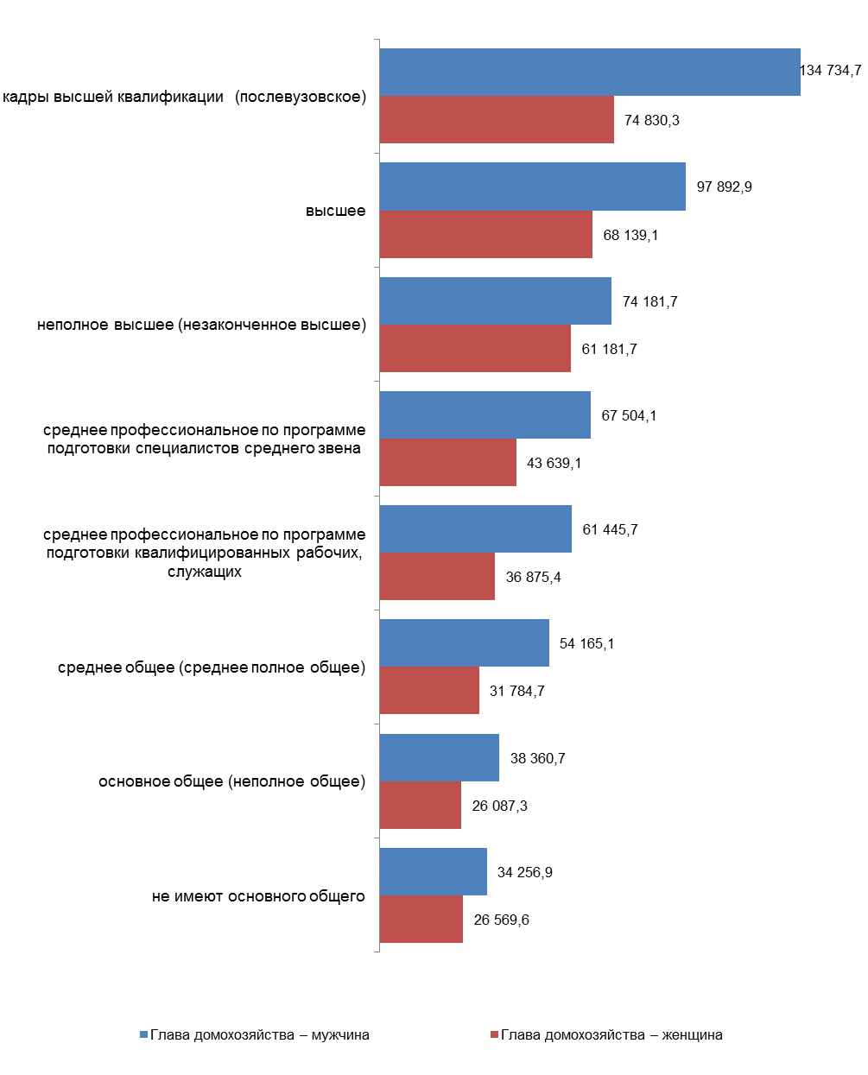

Раздел 2. СОВОКУПНЫЙ ДОХОД ДОМАШНИХ ХОЗЯЙСТВ
2.1. ПО МЕСТУ ПРОЖИВАНИЯ

(в среднем на домохозяйство, в месяц, рублей)

 | 2011 | 2013 | 2014 | 2015 | 2016
Все домохозяйства | 53 043,4 | 59 191,4 | 62 172,3 | 66 841,7 | 69 221,2
в том числе проживают:
в городских населенных пунктах - всего | 58 037,3 | 64 806,5 | 67 493,9 | 72 596,7 | 74 726,9
из них с численностью населения:
менее 50,0 тыс. человек | 42 656,5 | 52 296,6 | 54 730,1 | 59 584,0 | 61 453,9
50,0 – 99,9 « | 46 930,6 | 52 453,4 | 58 953,8 | 62 800,9 | 64 339,8
100,0 -249,9 « | 49 888,3 | 60 563,5 | 61 210,0 | 69 432,3 | 68 105,2
250,0 - 499,9 « | 52 962,0 | 56 572,4 | 59 073,5 | 61 662,3 | 69 933,8
500,0 - 999,9 « | 55 123,1 | 57 633,1 | 60 552,0 | 66 432,0 | 65 846,3
1 млн. человек и более | 78 879,3 | 86 621,6 | 88 242,3 | 92 575,0 | 94 401,2
в сельских населенных пунктах - всего | 37 561,0 | 41 573,2 | 45 439,0 | 48 805,0 | 51 866,6
из них с численностью населения:
до 200 человек | 48 691,3 | 34 112,1 | 40 840,1 | 40 044,2 | 48 534,5
201 - 1000 « | 37 703,9 | 36 668,8 | 40 885,2 | 45 993,1 | 47 758,6
1001 - 5000 « | 37 032,8 | 42 953,3 | 43 571,1 | 48 704,6 | 52 219,8
более 5000 « | 36 672,7 | 45 892,4 | 57 324,2 | 54 164,9 | 58 280,4

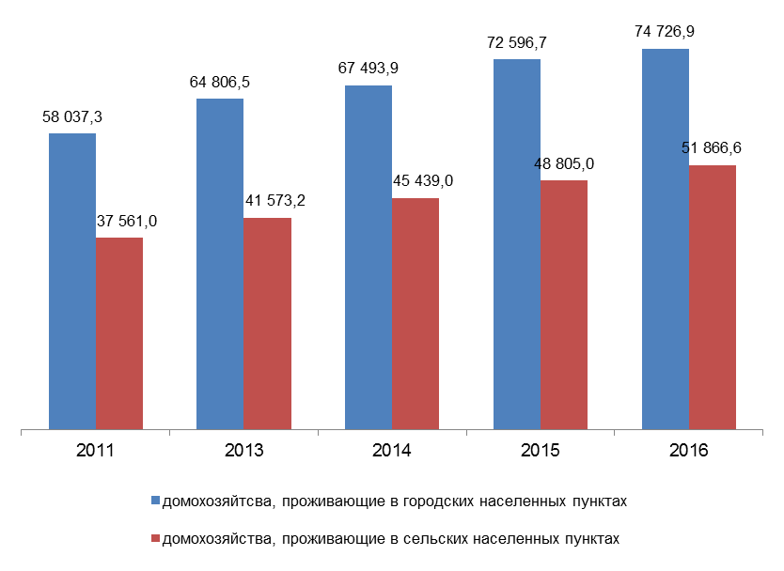

2.1. ПО МЕСТУ ПРОЖИВАНИЯ

(в среднем на члена домохозяйства, в месяц, рублей)

 | 2011 | 2013 | 2014 | 2015 | 2016
Все домохозяйства | 20 703,3 | 23 588,7 | 24 695,8 | 26 406,9 | 27 222,4
в том числе проживают:
в городских населенных пунктах - всего | 23 180,5 | 26 374,0 | 27 473,4 | 29 334,1 | 30 023,6
из них с численностью населения:
менее 50,0 тыс. человек | 17 921,5 | 21 202,7 | 22 645,2 | 24 071,0 | 24 316,4
50,0 – 99,9 « | 19 382,8 | 21 735,1 | 23 407,5 | 25 588,6 | 26 026,1
100,0 -249,9 « | 19 379,6 | 25 031,0 | 25 456,8 | 28 235,3 | 27 259,3
250,0 - 499,9 « | 20 220,5 | 22 930,9 | 23 795,2 | 24 855,0 | 28 054,0
500,0 - 999,9 « | 22 070,4 | 23 362,3 | 24 384,4 | 26 617,5 | 26 445,0
1 млн. человек и более | 31 404,5 | 34 955,3 | 35 750,2 | 37 383,0 | 38 285,8
в сельских населенных пунктах - всего | 13 693,3 | 15 554,4 | 16 774,8 | 18 022,8 | 19 120,9
из них с численностью населения:
до 200 человек | 19 567,6 | 15 703,2 | 14 745,3 | 16 387,9 | 19 103,3
201 - 1000 « | 14 071,6 | 13 861,0 | 15 823,6 | 17 485,8 | 18 108,8
1001 - 5000 « | 13 256,4 | 16 099,3 | 16 111,8 | 17 908,6 | 19 261,7
более 5000 « | 13 175,6 | 16 653,8 | 19 593,2 | 19 108,7 | 20 358,2

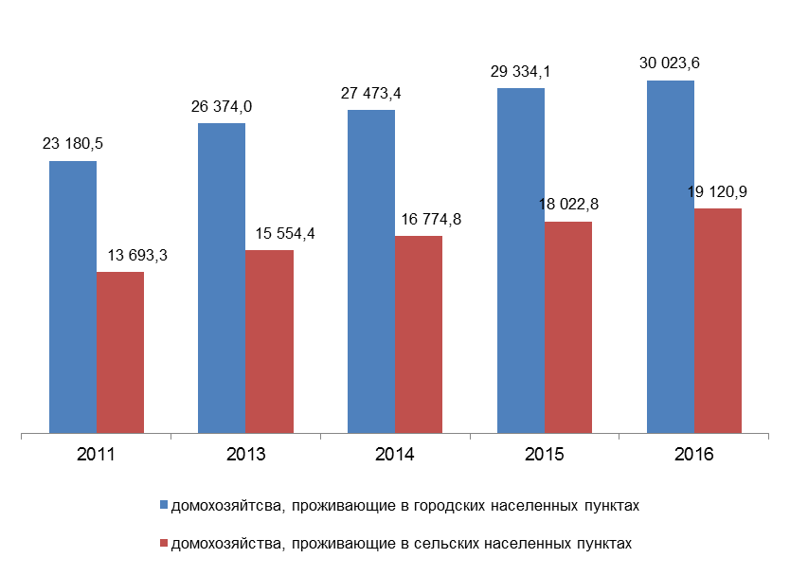

СОВОКУПНЫЙ ДОХОД ДОМАШНИХ ХОЗЯЙСТВ
2.2. ПО РАЗМЕРУ И СОСТАВУ ДОМАШНИХ ХОЗЯЙСТВ

(в среднем на домохозяйство, в месяц, рублей)

 | 2011 | 2013 | 2014 | 2015 | 2016
Все домохозяйства | 53 043,4 | 59 191,4 | 62 172,3 | 66 841,7 | 69 221,2
в том числе:
домохозяйства, состоящие из:
1 лица | 29 239,8 | 31 596,8 | 33 656,6 | 36 738,2 | 38 667,4
2 лиц | 49 872,2 | 55 413,9 | 60 580,9 | 64 818,7 | 67 026,9
3 лиц | 65 987,6 | 72 337,4 | 75 948,6 | 83 637,6 | 86 757,5
4 лиц | 65 762,7 | 79 626,4 | 81 654,5 | 87 431,5 | 89 135,6
5 и более лиц | 75 018,3 | 86 875,0 | 85 046,7 | 86 928,6 | 89 866,1
домохозяйства, имеющие детей в возрасте до 18 лет - всего | 61 196,6 | 72 154,5 | 73 717,7 | 79 088,5 | 81 942,9
в том числе имеющие:
1 ребенка | 62 700,1 | 74 304,5 | 76 356,4 | 82 918,6 | 84 692,3
2 детей | 61 193,6 | 70 969,7 | 71 811,0 | 76 123,3 | 81 190,4
3 и более детей | 46 924,7 | 60 488,9 | 63 207,2 | 66 471,2 | 69 376,4
Справочно: с детьми до 3 лет | 58 633,9 | 66 517,4 | 69 595,1 | 68 358,3 | 71 536,7
домохозяйства, не имеющие детей в возрасте до 18 лет | 48 679,6 | 53 214,3 | 56 799,3 | 61 085,0 | 63 129,9

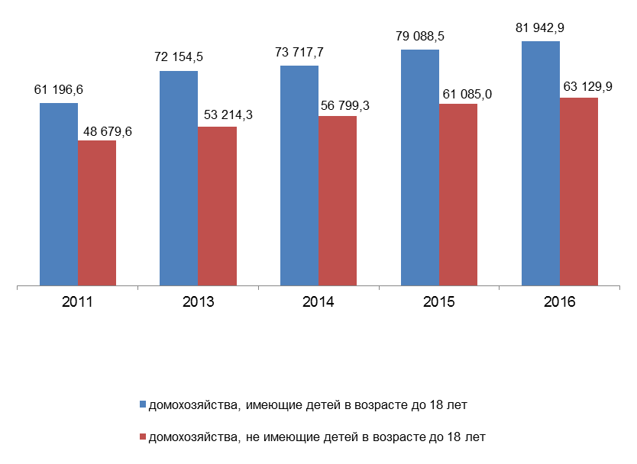

2.2. ПО РАЗМЕРУ И СОСТАВУ ДОМАШНИХ ХОЗЯЙСТВ

(в среднем на члена домохозяйства, в месяц, рублей)

 | 2011 | 2013 | 2014 | 2015 | 2016
Все домохозяйства | 20 703,3 | 23 588,7 | 24 695,8 | 26 406,9 | 27 222,4
в том числе:
домохозяйства, состоящие из:
1 лица | 29 239,8 | 31 596,8 | 33 656,6 | 36 738,2 | 38 667,4
2 лиц | 25 062,7 | 28 007,0 | 30 686,2 | 32 714,8 | 33 753,7
3 лиц | 22 161,8 | 24 625,3 | 25 796,8 | 28 355,4 | 29 312,4
4 лиц | 16 574,0 | 20 297,5 | 20 774,4 | 22 111,9 | 22 632,2
5 и более лиц | 14 212,2 | 16 648,7 | 16 334,4 | 16 533,7 | 16 997,7
домохозяйства, имеющие детей в возрасте до 18 лет - всего | 16 175,1 | 18 644,8 | 18 879,2 | 20 123,4 | 20 782,6
в том числе имеющие:
1 ребенка | 18 715,2 | 21 652,5 | 22 182,3 | 24 010,2 | 24 689,2
2 детей | 14 253,5 | 16 435,8 | 16 713,4 | 17 650,1 | 18 743,5
3 и более детей | 8 498,6 | 11 037,3 | 11 427,0 | 12 186,6 | 12 628,5
Справочно: с детьми до 3 лет | 14 108,8 | 15 392,7 | 16 095,3 | 15 731,1 | 16 199,5
домохозяйства, не имеющие детей в возрасте до 18 лет | 25 508,0 | 28 276,4 | 30 342,1 | 32 602,4 | 33 715,6

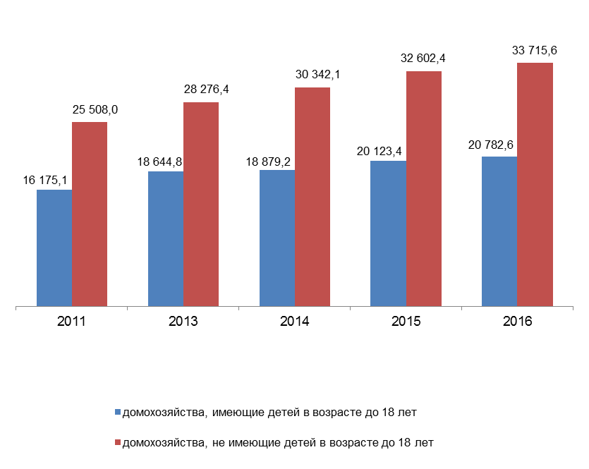

СОВОКУПНЫЙ ДОХОД ДОМАШНИХ ХОЗЯЙСТВ
2.3. ПО РАЗЛИЧНЫМ СОЦИАЛЬНО-ДЕМОГРАФИЧЕСКИМ ТИПАМ ДОМАШНИХ ХОЗЯЙСТВ

(в среднем на домохозяйство, в месяц, рублей)

 | 2011 | 2013 | 2014 | 2015 | 2016
Все домохозяйства | 53 043,4 | 59 191,4 | 62 172,3 | 66 841,7 | 69 221,2
в том числе домохозяйства, состоящие
из одного лица | 29 239,8 | 31 596,8 | 33 656,6 | 36 738,2 | 38 667,4
из нескольких лиц - всего | 60 979,2 | 69 125,4 | 72 391,4 | 77 581,3 | 80 107,8
в том числе по различным типам домохозяйств в зависимости от наличия ребенка (детей)
в возрасте до 18 лет
один родитель с ребенком (детьми) | 40 006,4 | 41 212,1 | 41 482,0 | 43 279,5 | 48 281,0
супружеская пара без ребенка (детей) | 52 447,6 | 57 983,5 | 64 436,9 | 68 355,9 | 69 914,7
супружеская пара с ребенком (детьми) | 61 768,3 | 71 972,5 | 72 732,6 | 79 678,5 | 82 820,4
супружеская пара или один родитель с ребенком (детьми) и другие лица | 62 480,1 | 68 069,2 | 76 430,4 | 77 438,6 | 80 538,7
другой тип домашнего хозяйства | 68 625,2 | 78 514,8 | 79 746,0 | 86 958,8 | 89 208,5
из общего числа домохозяйств домохозяйства, имеющие в своем составе:
молодые семьи (с детьми и без детей в возрасте до 18 лет) | 65 329,5 | 66 019,2 | 66 293,3 | 78 661,4 | 76 957,2
многодетные семьи (с детьми в возрасте до 18 лет) | 47 215,4 | 60 623,2 | 63 033,0 | 65 845,5 | 68 610,3
неполные семьи (с детьми в возрасте до 18 лет) | 46 030,6 | 51 661,9 | 54 544,7 | 56 575,1 | 64 682,8

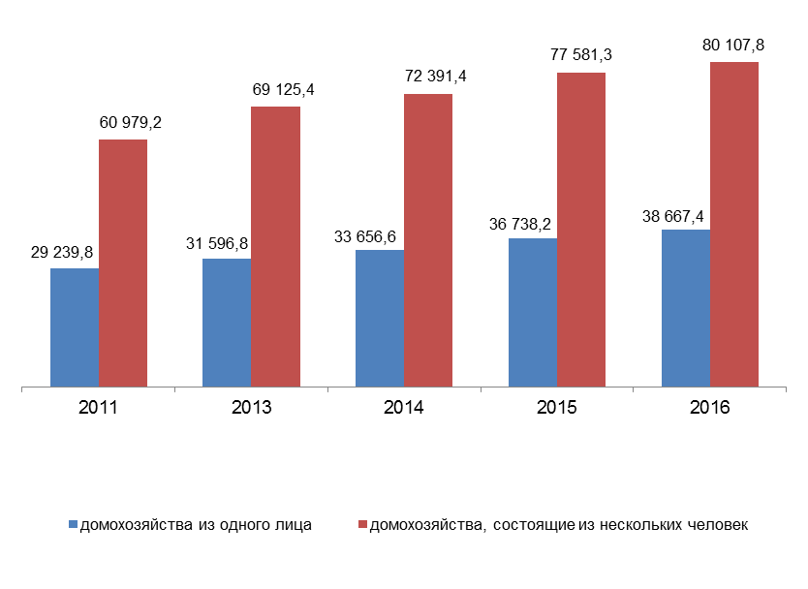

2.3. ПО РАЗЛИЧНЫМ СОЦИАЛЬНО-ДЕМОГРАФИЧЕСКИМ ТИПАМ ДОМАШНИХ ХОЗЯЙСТВ

(в среднем на члена домохозяйства, в месяц, рублей)

 | 2011 | 2013 | 2014 | 2015 | 2016
Все домохозяйства | 20 703,3 | 23 588,7 | 24 695,8 | 26 406,9 | 27 222,4
в том числе домохозяйства, состоящие
из одного лица | 29 239,8 | 31 596,8 | 33 656,6 | 36 738,2 | 38 667,4
из нескольких лиц - всего | 19 780,1 | 22 644,3 | 23 646,9 | 25 209,3 | 25 903,8
в том числе по различным типам домохозяйств в зависимости от наличия ребенка (детей)
в возрасте до 18 лет
один родитель с ребенком (детьми) | 17 032,0 | 17 640,0 | 17 171,4 | 17 481,8 | 19 719,9
супружеская пара без ребенка (детей) | 26 273,5 | 29 170,8 | 32 509,3 | 34 388,1 | 35 116,3
супружеская пара с ребенком (детьми) | 17 470,0 | 20 137,2 | 20 164,3 | 21 899,6 | 22 574,8
супружеская пара или один родитель с ребенком (детьми) и другие лица | 14 362,2 | 15 985,4 | 17 587,8 | 17 763,7 | 18 547,9
другой тип домашнего хозяйства | 21 307,2 | 24 417,2 | 25 054,4 | 26 935,2 | 27 578,3
из общего числа домохозяйств домохозяйства, имеющие в своем составе:
молодые семьи (с детьми и без детей в возрасте до 18 лет) | 19 766,3 | 19 301,4 | 19 033,9 | 24 287,9 | 22 109,3
многодетные семьи (с детьми в возрасте до 18 лет) | 8 680,1 | 11 292,5 | 11 628,7 | 12 299,4 | 12 661,6
неполные семьи (с детьми в возрасте до 18 лет) | 13 938,9 | 14 938,5 | 15 688,2 | 16 199,2 | 18 257,3

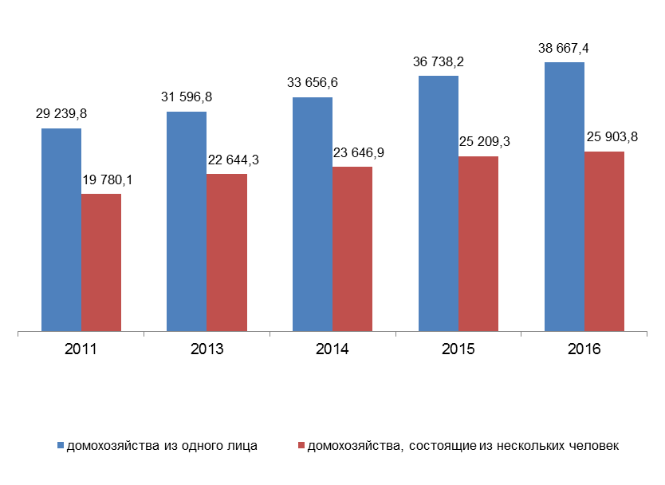

СОВОКУПНЫЙ ДОХОД ДОМАШНИХ ХОЗЯЙСТВ
2.4. ПО ГРУППАМ ДОМАШНИХ ХОЗЯЙСТВ В ЗАВИСИМОСТИ ОТ ЧИСЛА РАБОТАЮЩИХ ЛИЦ

(в среднем на домохозяйство, в месяц, рублей)

 | 2011 | 2013 | 2014 | 2015 | 2016
Все домохозяйства | 53 043,4 | 59 191,4 | 62 172,3 | 66 841,7 | 69 221,2
в том числе из них домохозяйства, состоящие
из одного взрослого без детей в возрасте до 18 лет | 42 315,3 | 31 612,4 | 34 119,7 | 36 914,1 | 38 772,0
с работающим взрослым | 44 258,4 | 41 967,9 | 44 768,9 | 47 060,1 | 50 151,0
с неработающим взрослым | 34 100,5 | 17 054,4 | 17 724,4 | 18 739,4 | 19 832,3
из одного взрослого с детьми в возрасте до 18 лет | 29 046,2 | 39 603,3 | 40 819,0 | 47 037,4 | 48 069,9
с работающим взрослым | 69 499,0 | 42 397,8 | 43 704,9 | 50 458,0 | 51 621,6
с неработающим взрослым | 70 776,9 | 20 904,3 | 24 171,4 | 24 357,9 | 27 671,8
из двоих или более взрослых без детей в возрасте до 18 лет | 67 345,3 | 67 491,1 | 71 948,8 | 76 941,5 | 79 109,2
с двумя или более работающими взрослыми | 24 761,7 | 83 176,3 | 86 139,7 | 92 442,3 | 97 364,3
с одним работающим взрослым | 59 161,9 | 50 030,7 | 59 219,4 | 61 580,9 | 63 456,3
с неработающими взрослыми | 77 333,7 | 30 317,1 | 33 294,5 | 35 241,9 | 35 515,6
из двоих или более взрослых с детьми в возрасте до 18 лет | 42 315,3 | 75 044,5 | 76 632,2 | 81 791,4 | 84 653,6
с двумя или более работающими взрослыми | 44 258,4 | 83 438,0 | 84 227,2 | 90 380,3 | 92 712,5
с одним работающим взрослым | 34 100,5 | 54 326,4 | 58 344,3 | 58 967,4 | 66 093,9
с неработающими взрослыми | 29 046,2 | 29 282,5 | 30 780,5 | 31 205,4 | 36 197,1
из общего числа домохозяйств домохозяйства, состоящие:
(только) из пенсионеров | 31 273,9 | 34 442,7 | 36 703,5 | 40 755,9 | 42 800,6
(только) из лиц, имеющих инвалидность (инвалидов) | 26 670,4 | 25 235,5 | 25 030,5 | 29 109,0 | 28 794,1
имеющие в своем составе инвалидов | 39 714,9 | 49 278,7 | 52 720,6 | 56 339,9 | 59 353,7
имеющие в своем составе детей-инвалидов до 18 лет | 56 938,2 | 78 587,7 | 83 436,6 | 80 548,9 | 78 504,1

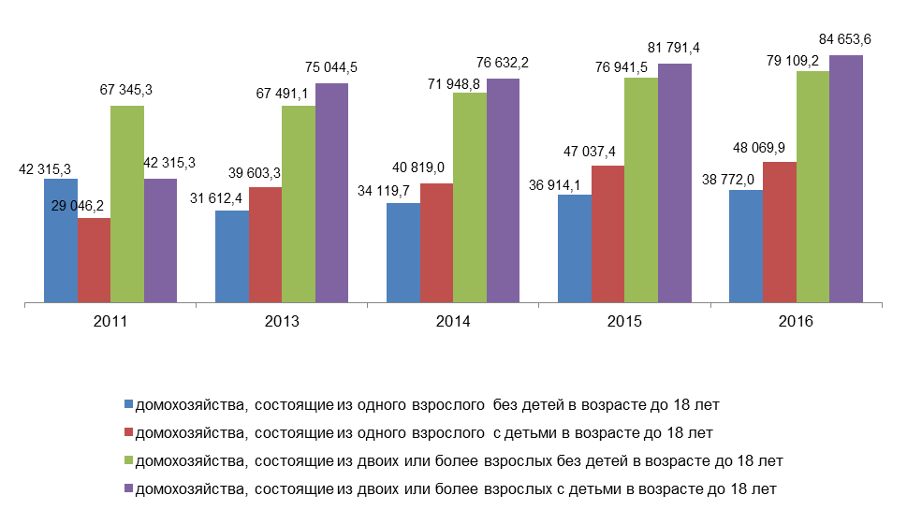

2.4. ПО ГРУППАМ ДОМАШНИХ ХОЗЯЙСТВ В ЗАВИСИМОСТИ ОТ ЧИСЛА РАБОТАЮЩИХ ЛИЦ

(в среднем на члена домохозяйства, в месяц, рублей)

 | 2011 | 2013 | 2014 | 2015 | 2016
Все домохозяйства | 20 703,3 | 23 588,7 | 24 695,8 | 26 406,9 | 27 222,4
в том числе из них домохозяйства, состоящие1
из одного взрослого без детей в возрасте до 18 лет | 18 576,3 | 31 612,4 | 34 119,7 | 36 914,1 | 38 772,0
с работающим взрослым | 22 129,2 | 41 967,9 | 44 768,9 | 47 060,1 | 50 151,0
с неработающим взрослым | 9 876,1 | 17 054,4 | 17 724,4 | 18 739,4 | 19 832,3
из одного взрослого с детьми в возрасте до 18 лет | 10 259,8 | 16 621,9 | 16 717,6 | 19 074,4 | 19 601,7
с работающим взрослым | 19 156,6 | 18 155,2 | 18 450,2 | 20 891,4 | 21 858,4
с неработающим взрослым | 21 807,4 | 7 745,1 | 8 445,3 | 8 691,7 | 9 307,0
из двоих или более взрослых без детей в возрасте до 18 лет | 15 762,6 | 27 381,9 | 29 314,0 | 31 446,4 | 32 358,8
с двумя или более работающими взрослыми | 5 792,5 | 31 617,0 | 33 107,3 | 35 666,4 | 37 483,4
с одним работающим взрослым | 13 832,2 | 22 279,7 | 25 920,8 | 27 158,0 | 27 796,3
с неработающими взрослыми | 19 084,4 | 14 270,7 | 15 743,1 | 16 660,3 | 16 691,1
из двоих или более взрослых с детьми в возрасте до 18 лет | 18 576,3 | 18 751,8 | 18 995,2 | 20 177,3 | 20 839,5
с двумя или более работающими взрослыми | 22 129,2 | 20 904,3 | 20 911,1 | 22 381,3 | 22 965,3
с одним работающим взрослым | 9 876,1 | 13 565,2 | 14 508,6 | 14 504,7 | 16 123,1
с неработающими взрослыми | 10 259,8 | 6 843,0 | 7 090,2 | 7 017,0 | 8 215,6
из общего числа домохозяйств домохозяйства, состоящие:
(только) из пенсионеров2 | 21 880,0 | 24 077,5 | 25 477,4 | 27 989,2 | 29 124,7
(только) из лиц, имеющих инвалидность (инвалидов) | 22 770,5 | 21 164,1 | 21 587,6 | 24 528,6 | 24 490,3
имеющие в своем составе инвалидов | 15 487,7 | 19 232,0 | 20 112,1 | 21 239,7 | 22 278,9
имеющие в своем составе детей-инвалидов до 18 лет | 14 969,3 | 18 694,4 | 19 961,7 | 18 850,0 | 18 193,8

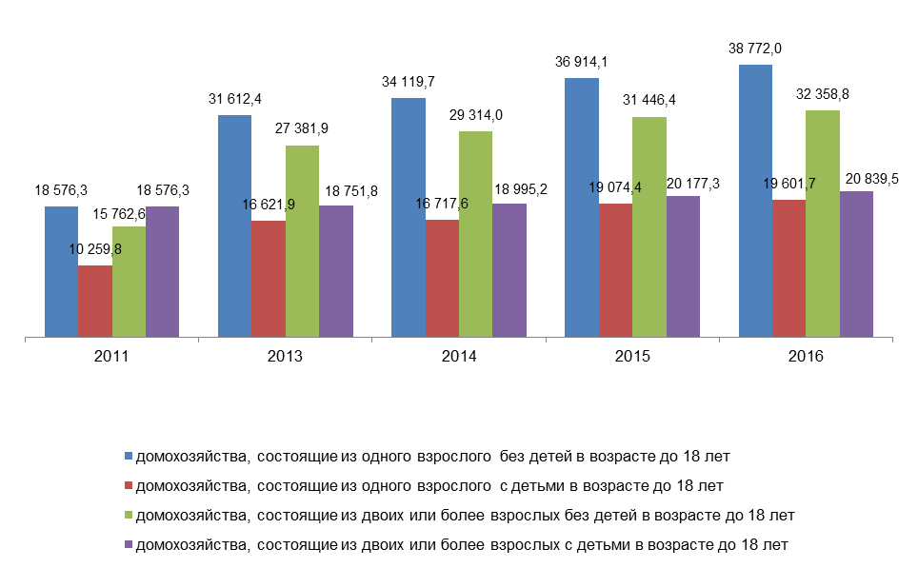

СОВОКУПНЫЙ ДОХОД ДОМАШНИХ ХОЗЯЙСТВ
2.5. ПО КВАНТИЛЬНЫМ ГРУППАМ В ЗАВИСИМОСТИ ОТ УРОВНЯ
СРЕДНЕДУШЕВЫХ ДЕНЕЖНЫХ ДОХОДОВ

(в среднем на домохозяйство, в месяц, рублей)

 | 2011 | 2013 | 2014 | 2015 | 2016
Все домохозяйства | 53 043,4 | 59 191,4 | 62 172,3 | 66 841,7 | 69 221,2
в том числе
в группировках по 10-ти процентным (децильным) группам обследуемого населения
1 группа (с наименьшими денежными доходами) | 18 121,0 | 19 774,7 | 21 737,3 | 24 701,9 | 26 117,8
2 группа | 25 459,9 | 27 943,8 | 30 755,1 | 33 928,6 | 35 081,0
3 « | 28 199,7 | 31 402,3 | 34 352,3 | 37 748,1 | 38 672,2
4 « | 31 322,7 | 37 304,5 | 39 447,2 | 43 252,6 | 44 219,1
5 « | 36 012,9 | 44 076,4 | 46 313,5 | 51 070,0 | 52 535,5
6 « | 44 244,7 | 51 114,8 | 54 014,9 | 58 648,9 | 61 345,6
7 « | 52 552,0 | 59 190,9 | 62 391,4 | 66 037,5 | 70 439,2
8 « | 66 366,9 | 68 380,9 | 70 106,7 | 76 080,0 | 79 010,6
9 « | 79 556,4 | 81 264,6 | 85 522,8 | 91 161,7 | 90 315,0
10 группа (с наибольшими денежными доходами) | 115 840,9 | 129 145,1 | 130 455,2 | 132 151,3 | 137 600,2
в группировках по 20-ти процентным (квинтильным) группам обследуемого населения¹:
1 группа (с наименьшими денежными доходами) | 22 084,8 | 23 859,3 | 26 246,2 | 29 315,3 | 30 599,4
2 группа | 29 830,8 | 34 353,4 | 36 899,8 | 40 500,4 | 41 445,7
3 « | 40 046,2 | 47 595,6 | 50 164,2 | 54 859,5 | 56 940,6
4 « | 59 340,9 | 63 785,9 | 66 249,1 | 71 058,8 | 74 724,9
5 группа (с наибольшими денежными доходами) | 98 915,1 | 105 204,9 | 107 989,0 | 111 656,5 | 113 957,6

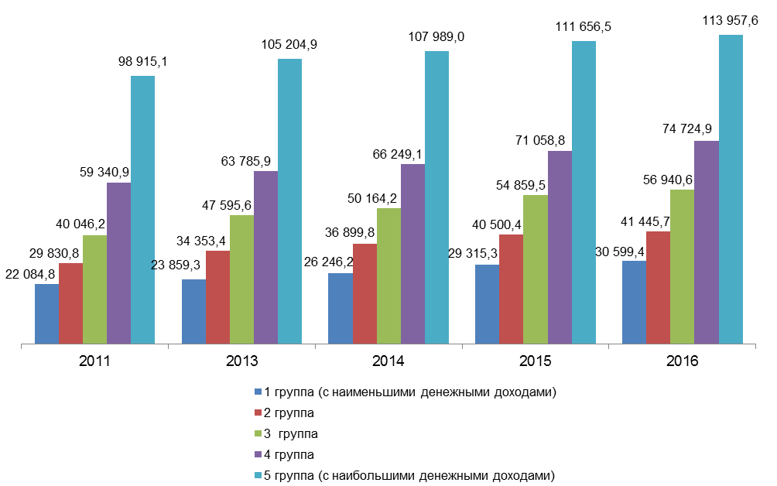
2.5. ПО КВАНТИЛЬНЫМ ГРУППАМ В ЗАВИСИМОСТИ ОТ УРОВНЯ
СРЕДНЕДУШЕВЫХ ДЕНЕЖНЫХ ДОХОДОВ

(в среднем на члена домохозяйства, в месяц, рублей)

 | 2011 | 2013 | 2014 | 2015 | 2016
Все домохозяйства | 20 703,3 | 23 588,7 | 24 695,8 | 26 406,9 | 27 222,4
в том числе
в группировках по 10-ти процентным (децильным) группам обследуемого населения¹
1 группа (с наименьшими денежными доходами) | 4 994,3 | 5 566,8 | 5 946,7 | 6 426,4 | 6 720,0
2 группа | 8 240,7 | 9 363,8 | 9 927,8 | 10 588,8 | 10 936,7
3 « | 10 369,5 | 11 990,9 | 12 650,5 | 13 592,4 | 13 940,2
4 « | 12 593,0 | 14 552,7 | 15 335,1 | 16 468,2 | 16 841,9
5 « | 15 074,5 | 17 206,2 | 18 282,0 | 19 569,5 | 20 000,2
6 « | 17 791,0 | 20 318,7 | 21 512,0 | 23 196,9 | 23 555,5
7 « | 21 278,7 | 24 128,9 | 25 377,5 | 27 758,1 | 28 207,0
8 « | 25 965,4 | 29 412,4 | 30 749,9 | 33 205,9 | 34 370,6
9 « | 34 038,4 | 37 406,1 | 39 443,7 | 42 620,8 | 43 919,2
10 группа (с наибольшими денежными доходами) | 56 687,2 | 65 952,6 | 67 733,2 | 70 642,5 | 73 733,1
в группировках по 20-ти процентным (квинтильным) группам обследуемого населения¹:
1 группа (с наименьшими денежными доходами) | 6 617,5 | 7 465,3 | 7 937,3 | 8 507,6 | 8 828,4
2 группа | 11 481,3 | 13 271,8 | 13 992,8 | 15 030,3 | 15 391,1
3 « | 16 432,8 | 18 762,5 | 19 897,0 | 21 383,2 | 21 777,9
4 « | 23 622,1 | 26 770,7 | 28 063,7 | 30 482,0 | 31 288,8
5 группа (с наибольшими денежными доходами) | 45 362,8 | 51 679,4 | 53 588,5 | 56 631,7 | 58 826,2

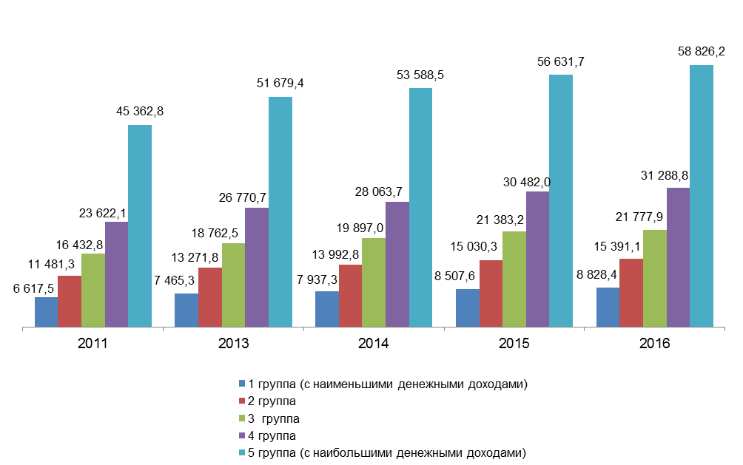

СОВОКУПНЫЙ ДОХОД ДОМАШНИХ ХОЗЯЙСТВ
2.6. ПО ОТНОШЕНИЮ К ЗАНЯТОСТИ ГЛАВЫ ДОМОХОЗЯЙСТВА
,
(в среднем на домохозяйство, в месяц, рублей)

 | 2011 | 2013 | 2014 | 2015 | 2016
Все домохозяйства | 53 052,9 | 59 191,4 | 62 172,3 | 66 841,7 | 69 221,2
в том числе по отношению к занятости главы домохозяйства:
занятые в экономике (работающие) | 61 537,8 | 68 577,4 | 71 402,3 | 76 104,3 | 79 436,0
не занятые в экономике (не работающие) - всего | 26 660,0 | 26 575,7 | 27 981,8 | 29 779,1 | 31 875,3
в том числе
неработающие пенсионеры | 26 731,2 | 26 525,2 | 27 830,8 | 29 884,2 | 31 713,7
из них получающие пенсию по инвалидности | 35 188,0 | 32 587,0 | 32 357,1 | 35 090,9 | 38 888,0
иные категории незанятого населения | 25 669,7 | 27 303,1 | 30 281,5 | 28 105,2 | 34 444,2

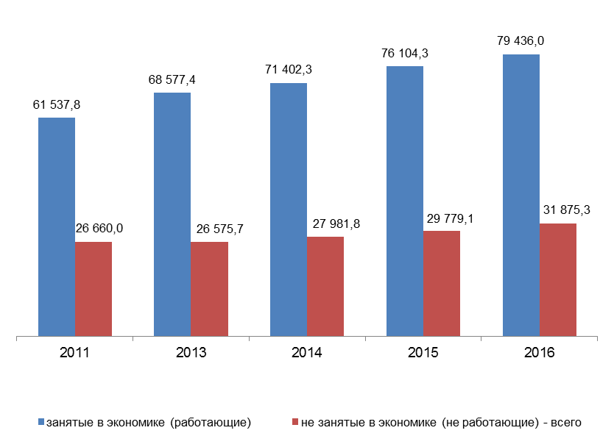

2.6. ПО ОТНОШЕНИЮ К ЗАНЯТОСТИ ГЛАВЫ ДОМОХОЗЯЙСТВА

(в среднем на члена домохозяйства, в месяц, рублей)

 | 2011 | 2013 | 2014 | 2015 | 2016
Все домохозяйства | 20 706,4 | 23 588,7 | 24 695,8 | 26 406,9 | 27 222,4
в том числе по отношению к занятости главы домохозяйства:
занятые в экономике (работающие) | 22 071,7 | 25 424,5 | 26 457,8 | 28 276,7 | 29 317,2
не занятые в экономике (не работающие) - всего | 14 338,4 | 14 318,4 | 15 155,6 | 15 754,4 | 16 488,2
в том числе
неработающие пенсионеры | 14 978,4 | 14 954,0 | 15 674,8 | 16 464,4 | 17 160,3
из них получающие пенсию по инвалидности | 16 793,5 | 15 714,1 | 14 662,0 | 14 912,9 | 17 006,0
иные категории незанятого населения | 8 858,0 | 8 974,4 | 10 353,8 | 9 104,9 | 10 479,0

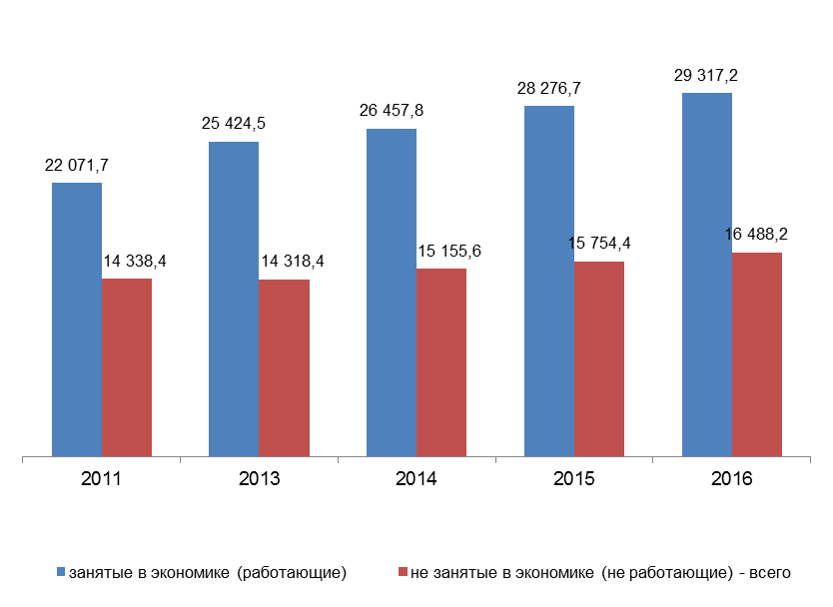

2.6. ПО ОТНОШЕНИЮ К ЗАНЯТОСТИ ГЛАВЫ ДОМОХОЗЯЙСТВА

(в среднем на домохозяйство, в месяц, рублей)

 | 2011 | 2013 | 2014 | 2015 | 2016
Все домохозяйства, в которых глава домохозяйства - мужчина | 62 644,1 | 68 883,0 | 72 199,5 | 77 860,0 | 79 787,8
в том числе по отношению к занятости главы домохозяйства:
занятые в экономике (работающие) | 68 413,2 | 75 257,7 | 78 279,2 | 84 053,1 | 86 494,2
не занятые в экономике (не работающие) - всего | 31 131,5 | 31 373,5 | 33 915,8 | 36 237,3 | 38 255,6
в том числе
неработающие пенсионеры | 31 809,6 | 32 021,5 | 34 669,0 | 36 878,2 | 38 860,2
из них получающие пенсию по инвалидности | 35 696,7 | 35 078,8 | 37 116,6 | 37 339,6 | 40 223,0
иные категории незанятого населения | 23 209,1 | 23 781,3 | 23 853,0 | 26 918,7 | 28 882,8
Все домохозяйства, в которых глава домохозяйства - женщина | 41 079,7 | 44 988,2 | 47 064,5 | 50 430,1 | 53 439,4
в том числе по отношению к занятости главы домохозяйства:
занятые в экономике (работающие) | 50 311,2 | 55 935,3 | 58 128,9 | 61 278,6 | 65 931,5
не занятые в экономике (не работающие) - всего | 24 218,4 | 23 554,5 | 24 227,6 | 25 692,2 | 27 835,0
в том числе
неработающие пенсионеры | 24 011,9 | 23 146,7 | 23 564,9 | 25 498,6 | 27 199,5
из них получающие пенсию по инвалидности | 34 654,9 | 29 983,2 | 25 755,1 | 32 366,4 | 37 340,0
иные категории незанятого населения | 27 415,2 | 30 409,0 | 35 292,9 | 28 972,1 | 38 107,7

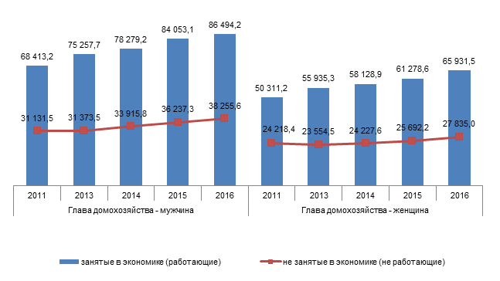

2.6. ПО ОТНОШЕНИЮ К ЗАНЯТОСТИ ГЛАВЫ ДОМОХОЗЯЙСТВА
(в среднем на члена домохозяйства, в месяц, рублей)

 | 2011 | 2013 | 2014 | 2015 | 2016
Все домохозяйства, в которых глава домохозяйства - мужчина | 20 995,5 | 24 258,5 | 25 264,2 | 27 174,7 | 27 858,7
в том числе по отношению к занятости главы домохозяйства:
занятые в экономике (работающие) | 21 976,0 | 25 527,5 | 26 472,9 | 28 403,0 | 29 236,1
не занятые в экономике (не работающие) - всего | 13 673,1 | 14 255,5 | 15 186,7 | 16 231,9 | 16 785,7
в том числе
неработающие пенсионеры | 14 421,6 | 14 974,4 | 15 834,2 | 16 786,0 | 17 382,1
из них получающие пенсию по инвалидности | 15 344,5 | 14 746,4 | 14 660,7 | 14 420,6 | 15 966,9
иные категории незанятого населения | 7 466,7 | 8 112,3 | 8 464,5 | 9 792,3 | 9 783,7
Все домохозяйства, в которых глава домохозяйства - женщина | 20 177,4 | 22 212,6 | 23 475,2 | 24 795,9 | 25 903,2
в том числе по отношению к занятости главы домохозяйства:
занятые в экономике (работающие) | 22 287,1 | 25 165,7 | 26 418,7 | 27 958,5 | 29 522,9
не занятые в экономике (не работающие) - всего | 14 845,4 | 14 371,6 | 15 128,2 | 15 351,4 | 16 237,8
в том числе
неработающие пенсионеры | 15 400,2 | 14 936,6 | 15 531,2 | 16 183,1 | 16 964,9
из них получающие пенсию по инвалидности | 18 699,9 | 17 084,6 | 14 664,6 | 15 660,2 | 18 510,7
иные категории незанятого населения | 9 974,0 | 9 684,2 | 11 733,6 | 8 690,8 | 10 864,5

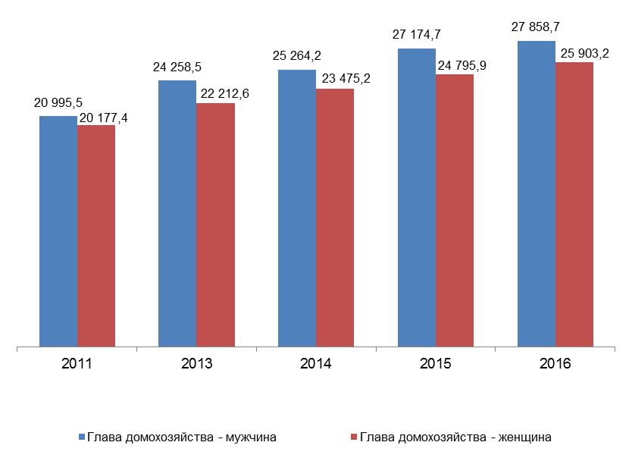

СОВОКУПНЫЙ ДОХОД ДОМАШНИХ ХОЗЯЙСТВ
2.7. ПО СТАТУСУ ЗАНЯТОСТИ ГЛАВЫ ДОМОХОЗЯЙСТВА

(в среднем на домохозяйство, в месяц рублей)

 | 2011 | 2013 | 2014 | 2015 | 2016
Все домохозяйства | 61 537,8 | 68 613,3 | 71 456,0 | 76 158,8 | 79 492,6
в том числе по статусу занятости главы домохозяйства¹:
работающий по найму - всего | 58 802,8 | 66 811,6 | 69 692,2 | 75 159,4 | 78 017,4
в том числе
на предприятиях, в организациях | 59 763,0 | 69 120,9 | 71 911,5 | 77 641,6 | 80 619,1
у физических лиц, индивидуальных  предпринимателей | 38 974,3 | 47 831,3 | 50 730,2 | 53 117,2 | 54 217,4
работающий не по найму - всего | 88 732,0 | 90 250,3 | 95 734,5 | 91 127,1 | 100 748,5
в том числе
работодатель | 137 910,0 | 122 268,4 | 119 905,7 | 112 475,8 | 126 646,6
работающий на основе  самостоятельной занятости | 73 149,5 | 71 438,0 | 84 638,7 | 79 625,3 | 84 008,1
из общего числа домохозяйств, домохозяйства, в которых глава домохозяйства работающий
в формальном секторе | 60 612,7 | 69 877,0 | 72 377,9 | 77 840,5 | 81 365,2
в неформальном секторе | 67 942,4 | 62 385,6 | 66 667,0 | 66 900,0 | 68 990,5

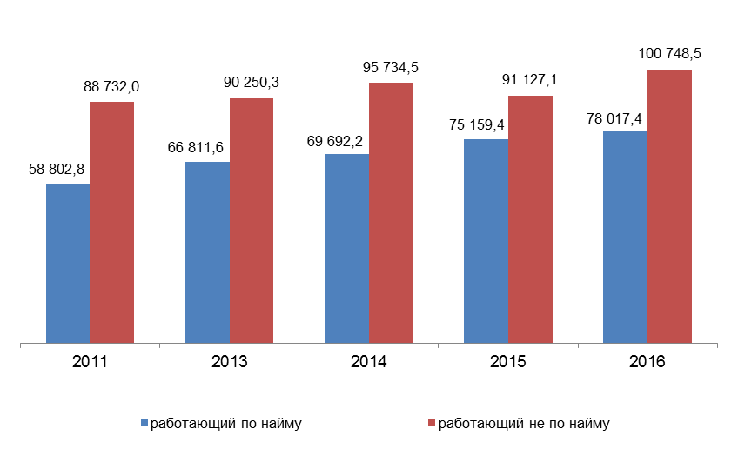

2.7. ПО СТАТУСУ ЗАНЯТОСТИ ГЛАВЫ ДОМОХОЗЯЙСТВА¹

(в среднем на члена домохозяйства, в месяц, рублей)

 | 2011 | 2013 | 2014 | 2015 | 2016
Все домохозяйства2 | 22 071,7 | 25 470,8 | 26 494,0 | 28 315,2 | 29 354,4
в том числе по статусу занятости главы домохозяйства¹:
работающий по найму - всего | 21 266,4 | 24 944,0 | 26 036,0 | 28 115,0 | 28 968,9
в том числе
на предприятиях, в организациях | 21 721,4 | 26 043,4 | 27 120,0 | 29 372,9 | 30 249,0
у физических лиц, индивидуальных  предпринимателей | 12 785,6 | 16 614,1 | 17 542,7 | 18 069,9 | 18 385,2
работающий не по найму - всего | 29 409,6 | 31 358,1 | 32 164,7 | 31 046,4 | 34 473,5
в том числе
работодатель | 45 328,9 | 41 266,9 | 41 785,8 | 37 923,0 | 43 892,1
работающий на основе  самостоятельной занятости | 24 309,5 | 25 259,0 | 27 975,7 | 27 281,5 | 28 511,5
из общего числа домохозяйств3, домохозяйства, в которых глава домохозяйства работающий
в формальном секторе | 22 021,5 | 26 255,5 | 27 289,1 | 29 417,7 | 30 489,0
в неформальном секторе | 22 386,6 | 21 863,6 | 22 754,9 | 22 833,4 | 23 556,0

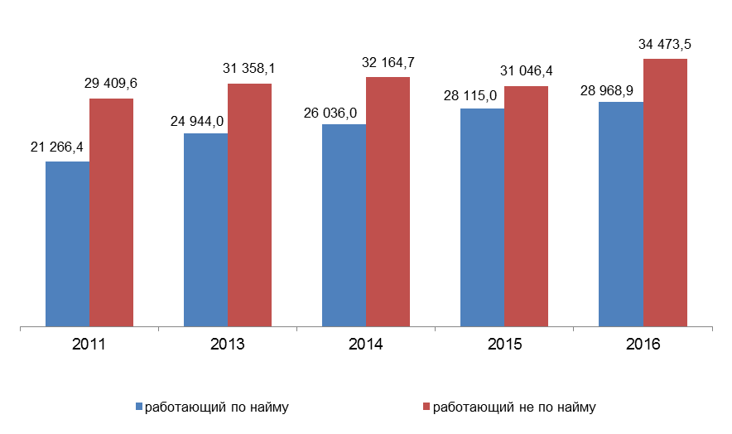

2.7. ПО СТАТУСУ ЗАНЯТОСТИ ГЛАВЫ ДОМОХОЗЯЙСТВА¹

(в среднем на домохозяйство, в месяц, рублей)

 | 2011 | 2013 | 2014 | 2015 | 2016
Все домохозяйства², в которых глава домохозяйства - мужчина | 68 413,2 | 75 263,3 | 78 290,0 | 84 058,7 | 86 500,8
в том числе по статусу занятости главы домохозяйства¹:
работающий по найму - всего | 64 996,8 | 73 697,8 | 76 271,6 | 83 261,0 | 84 925,2
в том числе
на предприятиях, в организациях | 66 222,6 | 76 798,4 | 78 968,9 | 86 559,6 | 88 286,9
у физических лиц, индивидуальных  предпринимателей | 41 612,9 | 49 241,8 | 55 331,6 | 56 937,2 | 57 183,5
работающий не по найму - всего | 95 809,8 | 91 769,8 | 102 069,3 | 95 095,8 | 106 777,4
в том числе
работодатель | 153 475,7 | 125 021,7 | 127 090,7 | 116 295,4 | 133 388,8
работающий на основе  самостоятельной занятости | 77 707,6 | 71 567,0 | 90 567,1 | 82 244,0 | 88 401,0
из общего числа домохозяйств³, домохозяйства, в которых глава домохозяйства работающий
в формальном секторе | 67 526,7 | 77 808,4 | 79 441,1 | 86 846,1 | 89 206,6
в неформальном секторе | 73 556,1 | 63 508,9 | 73 005,1 | 70 130,7 | 72 856,7
Все домохозяйства2, в которых глава домохозяйства - женщина | 50 311,2 | 55 990,1 | 58 217,9 | 61 366,0 | 66 037,1
в том числе по статусу занятости главы домохозяйства¹:
работающий по найму - всего | 49 240,8 | 54 132,8 | 57 360,4 | 60 210,8 | 65 048,4
в том числе
на предприятиях, в организациях | 49 886,6 | 55 166,0 | 59 072,6 | 61 704,1 | 66 653,0
у физических лиц, индивидуальных  предпринимателей | 33 975,6 | 44 938,4 | 39 453,1 | 43 603,4 | 46 753,2
работающий не по найму - всего | 67 214,7 | 85 967,6 | 75 465,3 | 81 776,1 | 84 406,5
в том числе
работодатель | 91 911,9 | 113 840,5 | 96 823,1 | 100 591,4 | 105 294,0
работающий на основе  самостоятельной занятости | 59 166,1 | 71 091,1 | 65 704,8 | 74 246,6 | 73 178,6
из общего числа домохозяйств³, домохозяйства, в которых глава домохозяйства работающий
в формальном секторе | 50 004,6 | 55 299,4 | 59 498,8 | 61 702,9 | 67 021,1
в неформальном секторе | 53 328,9 | 59 872,8 | 49 464,9 | 59 097,8 | 59 092,0

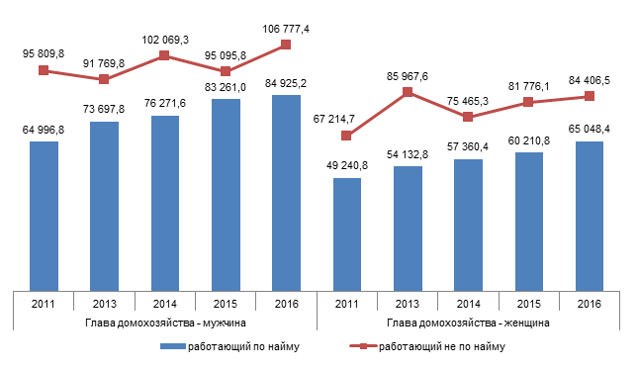
2.7. ПО СТАТУСУ ЗАНЯТОСТИ ГЛАВЫ ДОМОХОЗЯЙСТВА¹
(в среднем на члена домохозяйства, в месяц, рублей)

 | 2011 | 2013 | 2014 | 2015 | 2016
Все домохозяйства2, в которых глава домохозяйства - мужчина | 21 976,0 | 25 552,6 | 26 478,6 | 28 404,5 | 29 239,3
в том числе по статусу занятости главы домохозяйства¹:
работающий по найму - всего | 20 965,2 | 25 142,0 | 25 972,7 | 28 325,9 | 28 877,0
в том числе
на предприятиях, в организациях | 21 402,4 | 26 455,1 | 27 121,3 | 29 721,7 | 30 313,3
у физических лиц, индивидуальных  предпринимателей | 12 940,3 | 15 610,5 | 17 677,5 | 18 045,1 | 18 006,8
работающий не по найму - всего | 29 789,2 | 29 652,1 | 31 959,2 | 29 392,3 | 33 546,9
в том числе
работодатель | 47 131,9 | 39 224,3 | 41 925,8 | 37 028,9 | 42 346,2
работающий на основе  самостоятельной занятости | 24 255,7 | 23 551,9 | 27 710,0 | 24 976,6 | 27 576,2
из общего числа домохозяйств3, домохозяйства, в которых глава домохозяйства работающий
в формальном секторе | 21 802,9 | 26 730,6 | 27 280,4 | 29 780,8 | 30 584,6
в неформальном секторе | 22 946,2 | 20 452,3 | 23 088,5 | 22 088,3 | 22 994,4
Все домохозяйства2, в которых глава домохозяйства - женщина | 22 287,1 | 25 264,4 | 26 534,3 | 28 088,6 | 29 647,9
в том числе по статусу занятости главы домохозяйства¹:
работающий по найму - всего | 21 907,7 | 24 461,1 | 26 195,0 | 27 590,7 | 29 196,4
в том числе
на предприятиях, в организациях | 22 398,9 | 25 056,5 | 27 116,9 | 28 533,5 | 30 094,9
у физических лиц, индивидуальных  предпринимателей | 12 440,3 | 19 419,6 | 17 094,4 | 18 151,2 | 19 656,9
работающий не по найму - всего | 27 870,4 | 37 922,3 | 33 085,3 | 36 706,3 | 38 080,0
в том числе
работодатель | 38 131,2 | 50 024,1 | 41 205,6 | 41 530,2 | 51 423,9
работающий на основе  самостоятельной занятости | 24 528,9 | 31 424,8 | 29 209,0 | 34 531,7 | 31 714,9
из общего числа домохозяйств³, домохозяйства, в которых глава домохозяйства работающий
в формальном секторе | 22 488,6 | 25 101,7 | 27 310,4 | 28 540,1 | 30 258,7
в неформальном секторе | 20 584,3 | 26 144,6 | 21 509,7 | 25 277,2 | 25 524,0

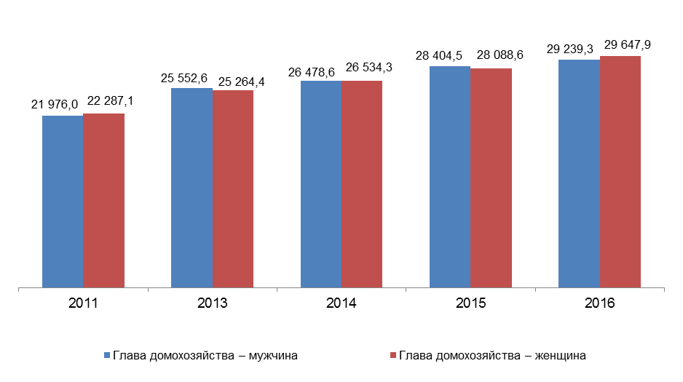
СОВОКУПНЫЙ ДОХОД ДОМАШНИХ ХОЗЯЙСТВ

2.8. ПО ОСНОВНОМУ ВИДУ ЭКОНОМИЧЕСКОЙ ДЕЯТЕЛЬНОСТИ ОРГАНИЗАЦИИ –
МЕСТУ РАБОТЫ ГЛАВЫ ДОМОХОЗЯЙСТВА

(в среднем на домохозяйство, в месяц, рублей)

 | 2011 | 2013 | 2014 | 2015 | 2016
Все домохозяйства | 61 103,2 | 68 613,3 | 71 456,0 | 76 158,8 | 79 492,6
в том числе по основному виду экономической
деятельности организации - месту основной работы
главы домохозяйства
сельское хозяйство, охота и лесное хозяйство,  рыболовство, рыбоводство | 42 769,0 | 46 926,4 | 52 513,7 | 55 058,0 | 61 531,7
добыча полезных ископаемых, обрабатывающая промышленность, обеспечение энергией, газом и паром, водоснабжение, ликвидация загрязнений | 61 092,0 | 68 407,9 | 68 727,6 | 74 945,4 | 79 568,8
строительство | 64 007,2 | 69 906,9 | 75 299,5 | 78 998,9 | 83 406,5
торговля, ремонт автотранспортных средств, гостиницы и предприятия общественного питания, транспортировка и хранение, информация и связь | 62 978,8 | 68 107,2 | 72 913,8 | 77 619,9 | 81 436,7
деятельность финансовая и страховая, по операциям с недвижимым имуществом, профессиональная, научная и техническая, административная и сопутствующие дополнительные услуги | 72 494,1 | 78 686,0 | 82 248,8 | 92 165,6 | 91 418,8
государственное управление и обеспечение военной безопасности, социальное обеспечение | 62 405,0 | 73 711,8 | 75 500,7 | 83 977,2 | 82 906,3
образование | 48 554,6 | 62 850,6 | 59 130,6 | 62 474,9 | 63 469,7
здравоохранение и предоставление социальных услуг | 53 372,3 | 65 718,3 | 68 981,8 | 67 524,1 | 73 874,8
деятельность в области культуры, спорта, организации досуга и развлечений, прочие виды услуг | 65 887,0 | 69 932,5 | 75 414,6 | 78 711,7 | 75 608,8
прочая деятельность | 36 547,9 | 68 064,1 | 82 309,2 | 54 106,1 | 56 141,4

(в среднем на члена домохозяйства, в месяц, рублей)

 | 2011 | 2013 | 2014 | 2015 | 2016
Все домохозяйства1 | 22 041,6 | 25 470,8 | 26 494,0 | 28 315,2 | 29 354,4
в том числе по основному виду экономической
деятельности организации - месту основной работы
главы домохозяйства
сельское хозяйство, охота и лесное хозяйство,  рыболовство, рыбоводство | 13 912,3 | 15 839,6 | 17 018,1 | 18 729,4 | 20 293,8
добыча полезных ископаемых, обрабатывающая промышленность, обеспечение энергией, газом и паром, водоснабжение, ликвидация загрязнений | 21 286,7 | 24 764,3 | 25 056,8 | 27 061,2 | 28 581,9
строительство | 21 134,4 | 23 911,7 | 26 164,8 | 27 417,5 | 29 514,6
торговля, ремонт автотранспортных средств, гостиницы и предприятия общественного питания, транспортировка и хранение, информация и связь | 23 058,0 | 24 921,9 | 27 097,4 | 28 439,5 | 29 927,7
деятельность финансовая и страховая, по операциям с недвижимым имуществом, профессиональная, научная и техническая, административная и сопутствующие дополнительные услуги | 26 371,5 | 30 872,3 | 31 981,7 | 35 607,5 | 33 908,7
государственное управление и обеспечение военной безопасности, социальное обеспечение | 22 483,8 | 26 841,8 | 27 346,5 | 29 711,2 | 30 037,4
образование | 19 494,7 | 26 182,3 | 24 966,2 | 26 980,5 | 26 638,2
здравоохранение и предоставление социальных услуг | 21 251,8 | 27 682,1 | 28 435,3 | 28 848,3 | 31 224,9
деятельность в области культуры, спорта, организации досуга и развлечений, прочие виды услуг | 27 998,2 | 27 765,4 | 29 090,0 | 33 367,2 | 30 684,5
прочая деятельность | 15 512,2 | 23 722,7 | 27 670,1 | 16 640,2 | 17 809,6
2.8. ПО ОСНОВНОМУ ВИДУ ЭКОНОМИЧЕСКОЙ ДЕЯТЕЛЬНОСТИ ОРГАНИЗАЦИИ –
МЕСТУ РАБОТЫ ГЛАВЫ ДОМОХОЗЯЙСТВА
(в среднем на домохозяйство, в месяц, рублей)

 | 2011 | 2013 | 2014 | 2015 | 2016
Все домохозяйства1, в которых глава домохозяйства - мужчина | 68 256,0 | 49 848,9 | 78 290,0 | 84 058,7 | 86 500,8
в том числе по основному виду экономической
деятельности организации - месту основной работы
главы домохозяйства
сельское хозяйство, охота и лесное хозяйство,  рыболовство, рыбоводство | 45 660,3 | 72 641,0 | 53 649,2 | 56 460,1 | 64 230,6
добыча полезных ископаемых, обрабатывающая промышленность, обеспечение энергией, газом и паром, водоснабжение, ликвидация загрязнений | 65 967,9 | 70 816,0 | 72 968,3 | 79 111,7 | 83 684,9
строительство | 65 296,8 | 75 260,3 | 76 250,3 | 80 790,2 | 84 923,1
торговля, ремонт автотранспортных средств, гостиницы и предприятия общественного питания, транспортировка и хранение, информация и связь | 72 172,7 | 85 753,3 | 82 111,0 | 86 544,6 | 88 978,5
деятельность финансовая и страховая, по операциям с недвижимым имуществом, профессиональная, научная и техническая, административная и сопутствующие дополнительные услуги | 80 424,5 | 81 685,1 | 90 675,2 | 103 464,9 | 98 099,1
государственное управление и обеспечение военной безопасности, социальное обеспечение | 65 708,1 | 94 002,7 | 82 445,2 | 90 688,4 | 88 586,7
образование | 68 216,6 | 90 066,7 | 70 336,5 | 76 136,1 | 78 482,5
здравоохранение и предоставление социальных услуг | 73 094,4 | 82 097,8 | 87 214,8 | 92 706,6 | 100 042,2
деятельность в области культуры, спорта, организации досуга и развлечений, прочие виды услуг | 77 363,1 | 71 626,8 | 88 321,7 | 94 279,6 | 86 999,0
прочая деятельность | 46 729,1 | 49 848,9 | …² | 58 211,7 | 55 152,0

(в среднем на члена домохозяйства, в месяц, рублей)

 | 2011 | 2013 | 2014 | 2015 | 2016
Все домохозяйства1, в которых глава домохозяйства - мужчина | 21 967,9 | 25 660,0 | 26 478,6 | 28 404,5 | 29 239,3
в том числе по основному виду экономической
деятельности организации - месту основной работы
главы домохозяйства
сельское хозяйство, охота и лесное хозяйство,  рыболовство, рыбоводство | 14 202,6 | 15 991,2 | 16 721,8 | 18 778,6 | 20 343,1
добыча полезных ископаемых, обрабатывающая промышленность, обеспечение энергией, газом и паром, водоснабжение, ликвидация загрязнений | 21 346,3 | 24 875,9 | 24 985,7 | 26 990,1 | 28 441,0
строительство | 20 372,9 | 23 282,7 | 25 702,8 | 27 321,9 | 28 911,9
торговля, ремонт автотранспортных средств, гостиницы и предприятия общественного питания, транспортировка и хранение, информация и связь | 23 512,3 | 25 339,7 | 27 870,0 | 29 143,7 | 30 306,0
деятельность финансовая и страховая, по операциям с недвижимым имуществом, профессиональная, научная и техническая, административная и сопутствующие дополнительные услуги | 26 551,1 | 30 698,4 | 32 035,3 | 36 590,4 | 32 974,0
государственное управление и обеспечение военной безопасности, социальное обеспечение | 20 601,5 | 27 156,7 | 26 856,2 | 28 947,7 | 29 428,9
образование | 21 207,2 | 33 027,6 | 25 771,7 | 28 064,2 | 28 591,7
здравоохранение и предоставление социальных услуг | 23 144,5 | 32 546,4 | 31 175,5 | 31 871,7 | 35 864,8
деятельность в области культуры, спорта, организации досуга и развлечений, прочие виды услуг | 28 197,9 | 28 121,7 | 29 092,5 | 35 120,5 | 30 911,3
прочая деятельность | 14 555,7 | 26 079,2 | ... | 16 380,2 | 16 254,5

2.8. ПО ОСНОВНОМУ ВИДУ ЭКОНОМИЧЕСКОЙ ДЕЯТЕЛЬНОСТИ ОРГАНИЗАЦИИ –
МЕСТУ РАБОТЫ ГЛАВЫ ДОМОХОЗЯЙСТВА

(в среднем на домохозяйство, в месяц, рублей)

 | 2011 | 2013 | 2014 | 2015 | 2016
Все домохозяйства1, в которых глава домохозяйства - женщина | 49 810,7 | 55 541,2 | 58 217,9 | 61 366,0 | 66 037,1
в том числе по основному виду экономической
деятельности организации - месту основной работы
главы домохозяйства
сельское хозяйство, охота и лесное хозяйство,  рыболовство, рыбоводство | 35 649,0 | 37 054,6 | 48 698,7 | 50 319,3 | 50 972,5
добыча полезных ископаемых, обрабатывающая промышленность, обеспечение энергией, газом и паром, водоснабжение, ликвидация загрязнений | 44 977,4 | 53 635,4 | 53 907,0 | 60 581,3 | 64 093,1
строительство | 57 357,8 | 63 392,7 | 67 336,3 | 63 107,7 | 71 558,5
торговля, ремонт автотранспортных средств, гостиницы и предприятия общественного питания, транспортировка и хранение, информация и связь | 49 147,9 | 54 018,5 | 55 589,2 | 59 222,2 | 66 119,5
деятельность финансовая и страховая, по операциям с недвижимым имуществом, профессиональная, научная и техническая, административная и сопутствующие дополнительные услуги | 60 097,2 | 66 889,9 | 67 022,7 | 72 223,2 | 80 451,1
государственное управление и обеспечение военной безопасности, социальное обеспечение | 58 544,7 | 57 847,3 | 60 999,5 | 70 888,8 | 71 194,5
образование | 42 197,6 | 51 130,1 | 54 998,7 | 57 517,9 | 58 718,5
здравоохранение и предоставление социальных услуг | 46 150,3 | 54 442,4 | 60 108,4 | 56 370,4 | 61 298,2
деятельность в области культуры, спорта, организации досуга и развлечений, прочие виды услуг | 57 494,7 | 59 518,2 | 63 080,5 | 62 463,3 | 64 185,6
прочая деятельность | 28 442,7 | 57 292,1 | ... | 38 655,4 | 59 800,9

(в среднем на члена домохозяйства, в месяц, рублей)

 | 2011 | 2013 | 2014 | 2015 | 2016
Все домохозяйства1, в которых глава домохозяйства - женщина | 22 202,7 | 25 036,3 | 26 534,3 | 28 088,6 | 29 647,9
в том числе по основному виду экономической
деятельности организации - месту основной работы
главы домохозяйства
сельское хозяйство, охота и лесное хозяйство,  рыболовство, рыбоводство | 13 069,7 | 15 185,1 | 18 212,5 | 18 545,2 | 20 054,4
добыча полезных ископаемых, обрабатывающая промышленность, обеспечение энергией, газом и паром, водоснабжение, ликвидация загрязнений | 21 002,1 | 24 249,9 | 25 398,8 | 27 386,0 | 29 294,2
строительство | 27 074,8 | 30 508,2 | 31 543,3 | 28 552,5 | 36 586,2
торговля, ремонт автотранспортных средств, гостиницы и предприятия общественного питания, транспортировка и хранение, информация и связь | 22 114,1 | 23 843,2 | 25 156,8 | 26 509,8 | 28 940,2
деятельность финансовая и страховая, по операциям с недвижимым имуществом, профессиональная, научная и техническая, административная и сопутствующие дополнительные услуги | 26 003,5 | 31 251,2 | 31 851,3 | 33 342,9 | 35 948,6
государственное управление и обеспечение военной безопасности, социальное обеспечение | 25 545,2 | 25 994,9 | 28 831,9 | 31 804,2 | 31 720,1
образование | 18 705,3 | 22 899,3 | 24 603,5 | 26 489,2 | 25 890,0
здравоохранение и предоставление социальных услуг | 20 289,5 | 24 838,1 | 26 773,6 | 26 983,7 | 28 348,1
деятельность в области культуры, спорта, организации досуга и развлечений, прочие виды услуг | 27 804,5 | 27 356,2 | 29 086,7 | 30 934,4 | 30 381,4
прочая деятельность | 16 970,8 | 17 682,9 | ... | 18 285,1 | 26 437,6

УРОВЕНЬ СОВОКУПНЫХ ДОХОДОВ ДОМАШНИХ ХОЗЯЙСТВ
ПО ОСНОВНОМУ ВИДУ ЭКОНОМИЧЕСКОЙ ДЕЯТЕЛЬНОСТИ ОРГАНИЗАЦИИ –
МЕСТУ РАБОТЫ ГЛАВЫ ДОМОХОЗЯЙСТВА
(за 2016 год, в среднем на домохозяйство, в месяц, рублей, если глава домохозяйства)

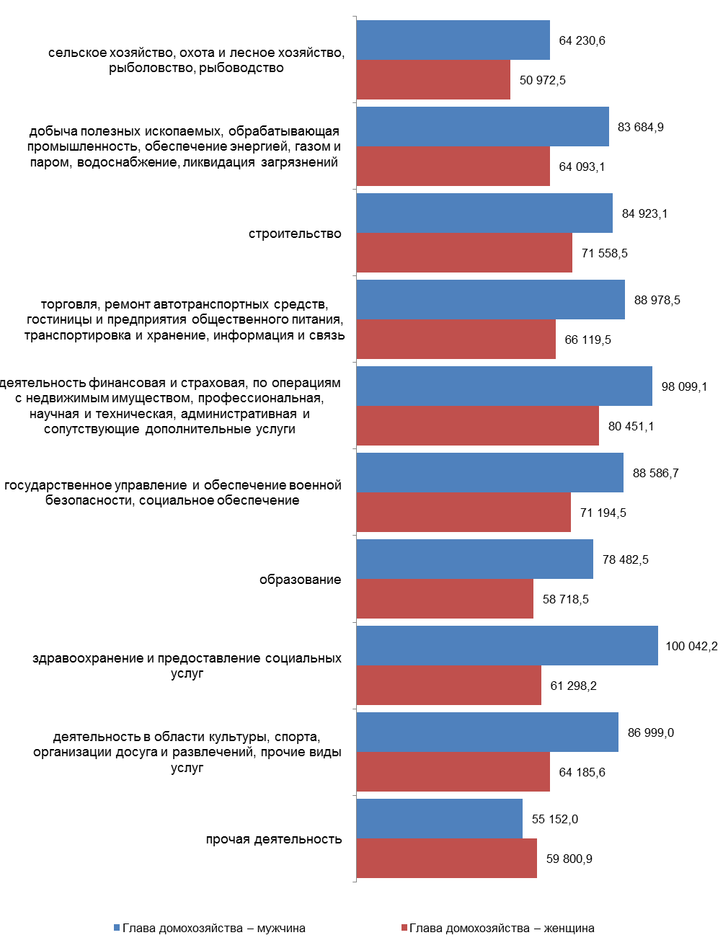

СОВОКУПНЫЙ ДОХОД ДОМАШНИХ ХОЗЯЙСТВ
2.9. ПО ВИДУ ЗАНЯТИЯ ГЛАВЫ ДОМОХОЗЯЙСТВА

(в среднем на домохозяйство, в месяц, рублей)

 | 2011 | 2013 | 2014 | 2015 | 2016
Все домохозяйства | 58 802,8 | 66 811,6 | 69 692,2 | 75 159,4 | 78 017,4
в том числе по группе занятия по месту основной работы
главы домохозяйства
руководители | 76 564,2 | 89 573,7 | 95 695,9 | 105 630,3 | 116 724,4
специалисты высшего уровня квалификации | 71 696,9 | 78 167,6 | 79 186,0 | 84 715,2 | 85 445,0
специалисты среднего уровня квалификации | 56 957,0 | 63 836,7 | 67 919,9 | 78 371,1 | 80 041,8
служащие, занятые подготовкой и оформлением документации, учетом и обслуживанием | 49 051,0 | 58 025,9 | 54 425,7 | 59 412,1 | 61 619,2
работники сферы обслуживания и торговли, охраны граждан и собственности | 43 306,4 | 51 499,7 | 55 178,9 | 56 905,2 | 59 440,5
квалифицированные работники сельского и лесного хозяйства, рабочие промышленности, строительства, транспорта и др. | 51 533,5 | 57 559,8 | 61 331,6 | 64 254,9 | 66 207,2
операторы производственных установок и машин, сборщики и водители | 57 528,2 | 61 597,8 | 63 009,0 | 66 907,2 | 71 522,2
неквалифицированные рабочие | 38 487,1 | 45 353,8 | 48 722,4 | 43 083,7 | 45 122,2

(в среднем на члена домохозяйства, в месяц, рублей)

 | 2011 | 2013 | 2014 | 2015 | 2016
Все домохозяйства1 | 21 266,4 | 24 944,0 | 26 036,0 | 28 115,0 | 28 968,9
в том числе по группе занятия по месту основной работы
главы домохозяйства
руководители | 27 571,5 | 33 070,0 | 36 037,0 | 41 576,4 | 43 952,7
специалисты высшего уровня квалификации | 27 782,0 | 31 133,0 | 31 801,8 | 33 806,4 | 34 517,5
специалисты среднего уровня квалификации | 21 875,4 | 25 344,4 | 26 540,3 | 29 760,3 | 30 007,6
служащие, занятые подготовкой и оформлением документации, учетом и обслуживанием | 21 350,4 | 24 988,3 | 22 907,2 | 26 145,3 | 25 995,9
работники сферы обслуживания и торговли, охраны граждан и собственности | 16 025,6 | 19 878,6 | 21 032,2 | 21 227,6 | 22 241,3
квалифицированные работники сельского и лесного хозяйства, рабочие промышленности, строительства, транспорта и др. | 16 644,9 | 19 807,6 | 21 032,2 | 21 892,2 | 22 200,8
операторы производственных установок и машин, сборщики и водители | 18 355,5 | 20 563,3 | 21 209,4 | 22 323,7 | 23 586,5
неквалифицированные рабочие | 15 211,8 | 17 355,4 | 18 131,5 | 15 584,1 | 16 377,4

2.9. ПО ВИДУ ЗАНЯТИЯ ГЛАВЫ ДОМОХОЗЯЙСТВА

(в среднем на домохозяйство, в месяц, рублей)

 | 2011 | 2013 | 2014 | 2015 | 2016
Все домохозяйства 1, в которых глава домохозяйства – мужчина | 64 996,8 | 73 697,8 | 76 271,6 | 83 261,0 | 84 925,2
в том числе по группе занятия по месту основной работы
главы домохозяйства
руководители | 83 294,1 | 95 033,8 | 102 819,4 | 117 778,9 | 123 995,8
специалисты высшего уровня квалификации | 83 388,2 | 94 449,6 | 91 711,1 | 102 528,3 | 100 551,6
специалисты среднего уровня квалификации | 70 726,2 | 76 209,7 | 81 364,5 | 90 744,6 | 90 723,6
служащие, занятые подготовкой и оформлением документации, учетом и обслуживанием | 56 825,8 | 71 196,9 | 67 990,8 | 72 190,0 | 77 079,0
работники сферы обслуживания и торговли, охраны граждан и собственности | 51 323,5 | 66 273,5 | 70 435,8 | 66 332,7 | 69 425,8
квалифицированные работники сельского и лесного хозяйства, рабочие промышленности, строительства, транспорта и др. | 54 657,0 | 59 525,4 | 63 379,7 | 65 987,5 | 67 843,5
операторы производственных установок и машин, сборщики и водители | 58 964,8 | 63 152,2 | 63 323,9 | 67 741,6 | 72 488,7
неквалифицированные рабочие | 44 430,6 | 51 416,8 | 55 821,6 | 46 542,4 | 49 386,5

(в среднем на члена домохозяйства, в месяц, рублей)

 | 2011 | 2013 | 2014 | 2015 | 2016
Все домохозяйства 1, в которых глава домохозяйства – мужчина | 20 965,2 | 25 142,0 | 25 972,7 | 28 325,9 | 29 196,4
в том числе по группе занятия по месту основной работы
главы домохозяйства
руководители | 27 191,3 | 32 985,1 | 36 121,7 | 42 541,9 | 46 029,3
специалисты высшего уровня квалификации | 28 326,4 | 33 419,6 | 32 122,9 | 35 571,7 | 32 724,7
специалисты среднего уровня квалификации | 22 576,0 | 26 466,4 | 28 029,9 | 30 958,0 | 26 968,2
служащие, занятые подготовкой и оформлением документации, учетом и обслуживанием | 17 629,0 | 23 881,1 | 23 218,2 | 24 016,0 | 25 659,9
работники сферы обслуживания и торговли, охраны граждан и собственности | 15 654,7 | 22 908,6 | 23 703,0 | 22 475,7 | 20 128,0
квалифицированные работники сельского и лесного хозяйства, рабочие промышленности, строительства, транспорта и др. | 17 202,1 | 20 033,3 | 21 297,8 | 22 123,7 | 20 346,0
операторы производственных установок и машин, сборщики и водители | 18 472,6 | 20 578,6 | 20 952,6 | 22 236,8 | 23 265,2
неквалифицированные рабочие | 15 496,5 | 17 666,9 | 18 600,1 | 15 325,7 | 16 906,8

2.9. ПО ВИДУ ЗАНЯТИЯ ГЛАВЫ ДОМОХОЗЯЙСТВА

(в среднем на домохозяйство, в месяц, рублей)

 | 2011 | 2013 | 2014 | 2015 | 2016
Все домохозяйства 1, в которых глава домохозяйства –женщина | 49 240,8 | 54 132,8 | 57 360,4 | 60 210,8 | 65 048,4
в том числе по группе занятия по месту основной работы
главы домохозяйства
руководители | 64 320,0 | 75 809,0 | 75 774,6 | 81 399,9 | 101 930,0
специалисты высшего уровня квалификации | 61 479,8 | 61 938,1 | 67 325,8 | 66 019,3 | 69 885,2
специалисты среднего уровня квалификации | 46 181,8 | 51 197,6 | 53 299,8 | 57 862,4 | 61 622,5
служащие, занятые подготовкой и оформлением документации, учетом и обслуживанием | 46 832,1 | 54 362,7 | 49 528,2 | 54 941,4 | 56 327,4
работники сферы обслуживания и торговли, охраны граждан и собственности | 37 608,5 | 38 942,0 | 42 352,6 | 45 419,9 | 47 491,2
квалифицированные работники сельского и лесного хозяйства, рабочие промышленности, строительства, транспорта и др. | 32 186,7 | 42 356,7 | 44 846,2 | 49 192,6 | 50 563,7
операторы производственных установок и машин, сборщики и водители | 38 196,5 | 42 681,2 | 58 909,7 | 54 960,0 | 55 133,5
неквалифицированные рабочие | 31 419,5 | 36 121,3 | 35 841,6 | 38 883,8 | 39 450,5

(в среднем на члена домохозяйства, в месяц, рублей)

 | 2011 | 2013 | 2014 | 2015 | 2016
Все домохозяйства 1, в которых глава домохозяйства –женщина | 21 907,7 | 24 461,1 | 26 195,0 | 27 590,7 | 29 196,4
в том числе по группе занятия по месту основной работы
главы домохозяйства
руководители | 28 511,0 | 33 341,4 | 35 719,5 | 39 020,8 | 46 029,3
специалисты высшего уровня квалификации | 27 163,2 | 28 200,2 | 31 397,0 | 31 276,5 | 32 724,7
специалисты среднего уровня квалификации | 21 091,0 | 23 809,5 | 24 388,8 | 27 041,0 | 26 968,2
служащие, занятые подготовкой и оформлением документации, учетом и обслуживанием | 23 034,2 | 25 417,6 | 22 756,2 | 27 256,3 | 25 659,9
работники сферы обслуживания и торговли, охраны граждан и собственности | 16 402,6 | 16 686,1 | 18 169,7 | 19 318,9 | 20 128,0
квалифицированные работники сельского и лесного хозяйства, рабочие промышленности, строительства, транспорта и др. | 12 414,7 | 17 647,3 | 18 418,9 | 19 511,3 | 20 346,0
операторы производственных установок и машин, сборщики и водители | 16 219,6 | 20 292,6 | 25 598,6 | 23 978,4 | 23 265,2
неквалифицированные рабочие | 14 755,9 | 16 716,7 | 16 926,4 | 15 975,6 | 16 906,8

УРОВЕНЬ СОВОКУПНЫХ ДОХОДОВ ДОМАШНИХ ХОЗЯЙСТВ
ПО ВИДУ ЗАНЯТИЯ ГЛАВЫ ДОМОХОЗЯЙСТВА
(за 2016 год, в среднем на домохозяйство, в месяц, рублей, если глава домохозяйства)

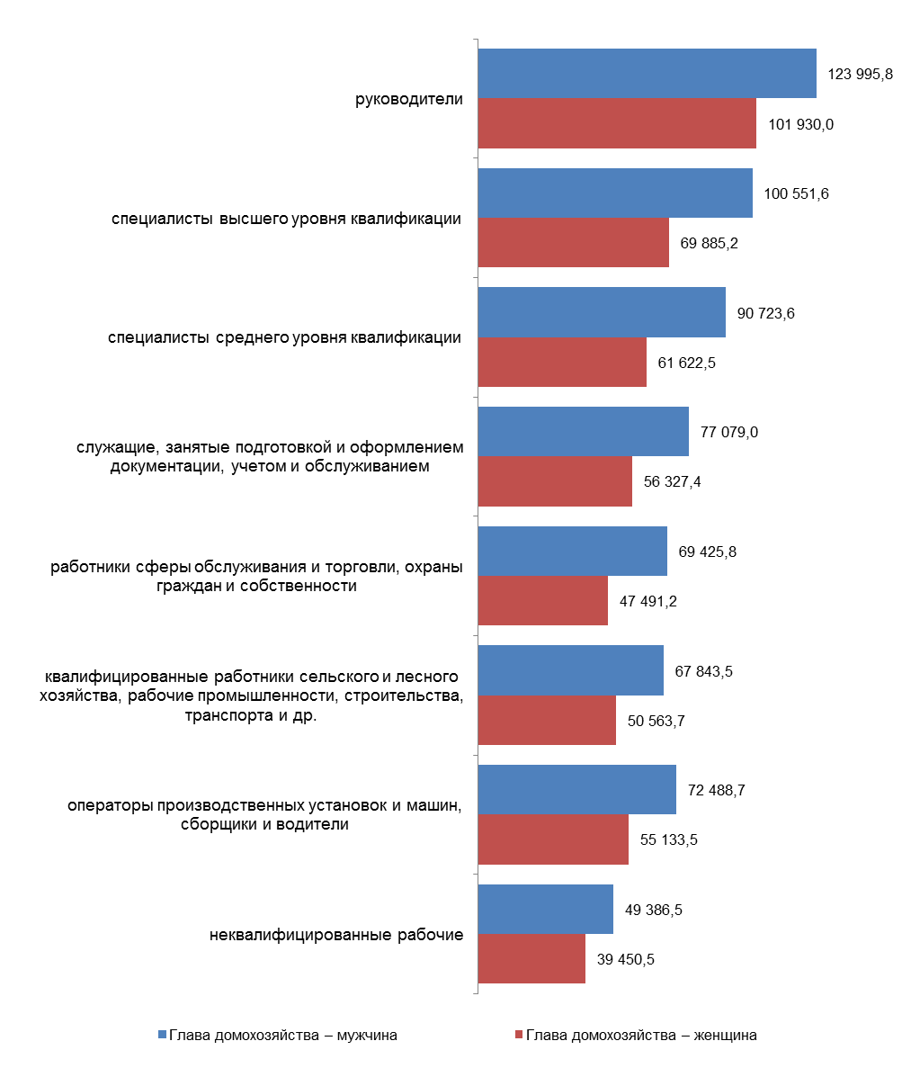

СОВОКУПНЫЙ ДОХОД ДОМАШНИХ ХОЗЯЙСТВ
2.10. ПО УРОВНЮ ОБРАЗОВАНИЯ ГЛАВЫ ДОМОХОЗЯЙСТВА

(в среднем на домохозяйство, в месяц, рублей)

 | 2011 | 2013 | 2014 | 2015 | 2016
Все домохозяйства | 53 052,9 | 59 191,4 | 62 172,3 | 66 841,7 | 69 221,2
в том числе по уровню образования главы
домохозяйства
кадры высшей квалификации (послевузовское) | 67 615,5 | 92 338,2 | 113 563,0 | 99 878,3 | 116 195,7
высшее | 70 834,5 | 78 982,0 | 80 231,5 | 85 551,5 | 86 903,7
неполное высшее (незаконченное высшее) | 51 713,6 | 62 350,4 | 72 275,5 | 88 098,7 | 71 560,5
среднее профессиональное по программе подготовки  специалистов среднего звена | 49 144,2 | 54 092,4 | 55 849,4 | 59 549,7 | 59 956,0
среднее профессиональное по программе подготовки  квалифицированных рабочих, служащих | 46 658,3 | 48 598,4 | 52 513,5 | 54 375,2 | 56 746,6
среднее общее (среднее полное общее) | 40 709,6 | 42 925,1 | 45 612,6 | 48 020,8 | 47 799,9
основное общее (неполное общее) | 29 457,2 | 27 948,9 | 30 975,4 | 34 541,1 | 33 706,1
не имеют основного общего | 25 468,1 | 24 814,9 | 28 377,3 | 28 986,2 | 30 595,8

(в среднем на члена домохозяйства, в месяц, рублей)

 | 2011 | 2013 | 2014 | 2015 | 2016
Все домохозяйства | 20 706,4 | 23 588,7 | 24 695,8 | 26 406,9 | 27 222,4
в том числе по уровню образования главы
домохозяйства
кадры высшей квалификации (послевузовское) | 26 208,2 | 36 333,3 | 43 658,5 | 41 597,4 | 46 210,3
высшее | 27 224,9 | 31 231,0 | 31 881,6 | 33 764,9 | 34 543,1
неполное высшее (незаконченное высшее) | 21 647,4 | 24 429,1 | 26 787,1 | 31 451,1 | 27 135,2
среднее профессиональное по программе подготовки  специалистов среднего звена | 19 767,6 | 21 953,0 | 22 800,1 | 24 473,5 | 23 314,2
среднее профессиональное по программе подготовки  квалифицированных рабочих, служащих | 16 583,7 | 18 180,9 | 19 505,0 | 20 022,6 | 21 253,4
среднее общее (среднее полное общее) | 15 159,5 | 16 562,7 | 17 341,8 | 18 169,7 | 18 029,8
основное общее (неполное общее) | 13 844,7 | 12 999,4 | 14 419,3 | 15 111,8 | 14 716,0
не имеют основного общего | 14 714,2 | 13 441,1 | 14 448,8 | 16 086,3 | 16 274,2

2.10. ПО УРОВНЮ ОБРАЗОВАНИЯ ГЛАВЫ ДОМОХОЗЯЙСТВА

(в среднем на домохозяйство, в месяц, рублей)

 | 2011 | 2013 | 2014 | 2015 | 2016
Все домохозяйства, в которых глава домохозяйства – мужчина | 62 644,1 | 68 883,0 | 72 199,5 | 77 860,0 | 79 787,8
в том числе по уровню образования главы
домохозяйства
кадры высшей квалификации (послевузовское) | 72 160,3 | 104 550,9 | 123 496,1 | 114 944,2 | 135 999,3
высшее | 82 322,5 | 90 548,5 | 92 248,9 | 99 158,6 | 99 240,0
неполное высшее (незаконченное высшее) | 59 190,0 | 69 171,2 | 74 969,6 | 106 023,1 | 75 569,4
среднее профессиональное по программе подготовки  специалистов среднего звена | 60 070,5 | 65 931,2 | 67 720,1 | 73 006,1 | 69 417,6
среднее профессиональное по программе подготовки  квалифицированных рабочих, служащих | 52 925,3 | 53 509,6 | 57 833,2 | 59 526,2 | 63 627,6
среднее общее (среднее полное общее) | 49 638,4 | 50 479,1 | 53 388,4 | 54 627,0 | 56 680,7
основное общее (неполное общее) | 36 828,2 | 34 526,7 | 40 318,5 | 42 761,6 | 40 901,6
не имеют основного общего | 30 523,6 | 29 594,3 | 31 985,6 | 35 385,0 | 36 551,5

(в среднем на члена домохозяйства, в месяц, рублей)

 | 2011 | 2013 | 2014 | 2015 | 2016
Все домохозяйства, в которых глава домохозяйства – мужчина | 20 995,5 | 24 258,5 | 25 264,2 | 27 174,7 | 27 858,7
в том числе по уровню образования главы
домохозяйства
кадры высшей квалификации (послевузовское) | 24 540,7 | 37 751,7 | 43 389,2 | 43 098,4 | 49 006,2
высшее | 27 500,7 | 32 032,5 | 32 541,0 | 34 696,9 | 35 145,5
неполное высшее (незаконченное высшее) | 20 613,4 | 25 844,5 | 25 819,1 | 33 325,7 | 27 193,1
среднее профессиональное по программе подготовки  специалистов среднего звена | 20 246,6 | 23 024,8 | 23 608,3 | 25 581,4 | 23 944,5
среднее профессиональное по программе подготовки  квалифицированных рабочих, служащих | 17 370,1 | 18 579,7 | 20 042,8 | 20 425,9 | 21 946,6
среднее общее (среднее полное общее) | 16 042,0 | 17 233,7 | 18 066,3 | 18 686,7 | 18 973,1
основное общее (неполное общее) | 13 618,9 | 13 236,2 | 15 181,4 | 15 893,9 | 14 957,4
не имеют основного общего | 14 570,1 | 13 269,0 | 13 385,2 | 15 776,7 | 16 045,5

2.10. ПО УРОВНЮ ОБРАЗОВАНИЯ ГЛАВЫ ДОМОХОЗЯЙСТВА

(в среднем на домохозяйство, в месяц, рублей)

 | 2011 | 2013 | 2014 | 2015 | 2016
Все домохозяйства, в которых глава домохозяйства –женщина | 41 079,7 | 44 988,2 | 47 064,5 | 50 430,1 | 53 439,4
в том числе по уровню образования главы
домохозяйства
кадры высшей квалификации (послевузовское) | 62 581,7 | 70 484,7 | 96 542,5 | 66 905,6 | 76 231,0
высшее | 57 448,6 | 62 587,7 | 62 832,7 | 65 759,5 | 69 544,6
неполное высшее (незаконченное высшее) | 44 652,3 | 49 571,8 | 66 088,2 | 45 463,9 | 62 601,3
среднее профессиональное по программе подготовки  специалистов среднего звена | 37 289,8 | 39 716,4 | 41 348,6 | 44 125,0 | 45 406,7
среднее профессиональное по программе подготовки  квалифицированных рабочих, служащих | 31 010,3 | 35 147,1 | 37 256,8 | 40 252,2 | 38 531,8
среднее общее (среднее полное общее) | 27 906,8 | 30 504,5 | 31 861,2 | 37 174,0 | 33 610,8
основное общее (неполное общее) | 23 948,2 | 22 738,4 | 23 935,5 | 27 476,0 | 27 805,7
не имеют основного общего | 23 220,9 | 22 628,6 | 26 878,5 | 26 328,7 | 28 224,9

(в среднем на члена домохозяйства, в месяц, рублей)

 | 2011 | 2013 | 2014 | 2015 | 2016
Все домохозяйства, в которых глава домохозяйства –женщина | 20 177,4 | 22 212,6 | 23 475,2 | 24 795,9 | 25 903,2
в том числе по уровню образования главы
домохозяйства
кадры высшей квалификации (послевузовское) | 28 698,6 | 33 038,7 | 44 260,5 | 36 780,7 | 38 335,9
высшее | 26 776,6 | 29 706,7 | 30 564,9 | 31 886,2 | 33 393,8
неполное высшее (незаконченное высшее) | 23 098,2 | 21 369,5 | 29 687,1 | 23 971,4 | 26 980,1
среднее профессиональное по программе подготовки  специалистов среднего звена | 18 982,6 | 20 069,7 | 21 338,7 | 22 615,9 | 21 955,6
среднее профессиональное по программе подготовки  квалифицированных рабочих, служащих | 13 901,7 | 16 687,4 | 17 423,5 | 18 538,8 | 18 675,0
среднее общее (среднее полное общее) | 13 294,1 | 14 976,0 | 15 499,7 | 17 032,5 | 15 899,7
основное общее (неполное общее) | 14 113,6 | 12 725,6 | 13 555,7 | 14 178,6 | 14 434,9
не имеют основного общего | 14 799,7 | 13 546,2 | 15 039,6 | 16 264,4 | 16 394,7

УРОВЕНЬ СОВОКУПНЫХ ДОХОДОВ ДОМАШНИХ ХОЗЯЙСТВ
ПО УРОВНЮ ОБРАЗОВАНИЯ ГЛАВЫ ДОМОХОЗЯЙСТВА
(за 2016 год, в среднем на домохозяйство, в месяц, рублей, если глава домохозяйств)

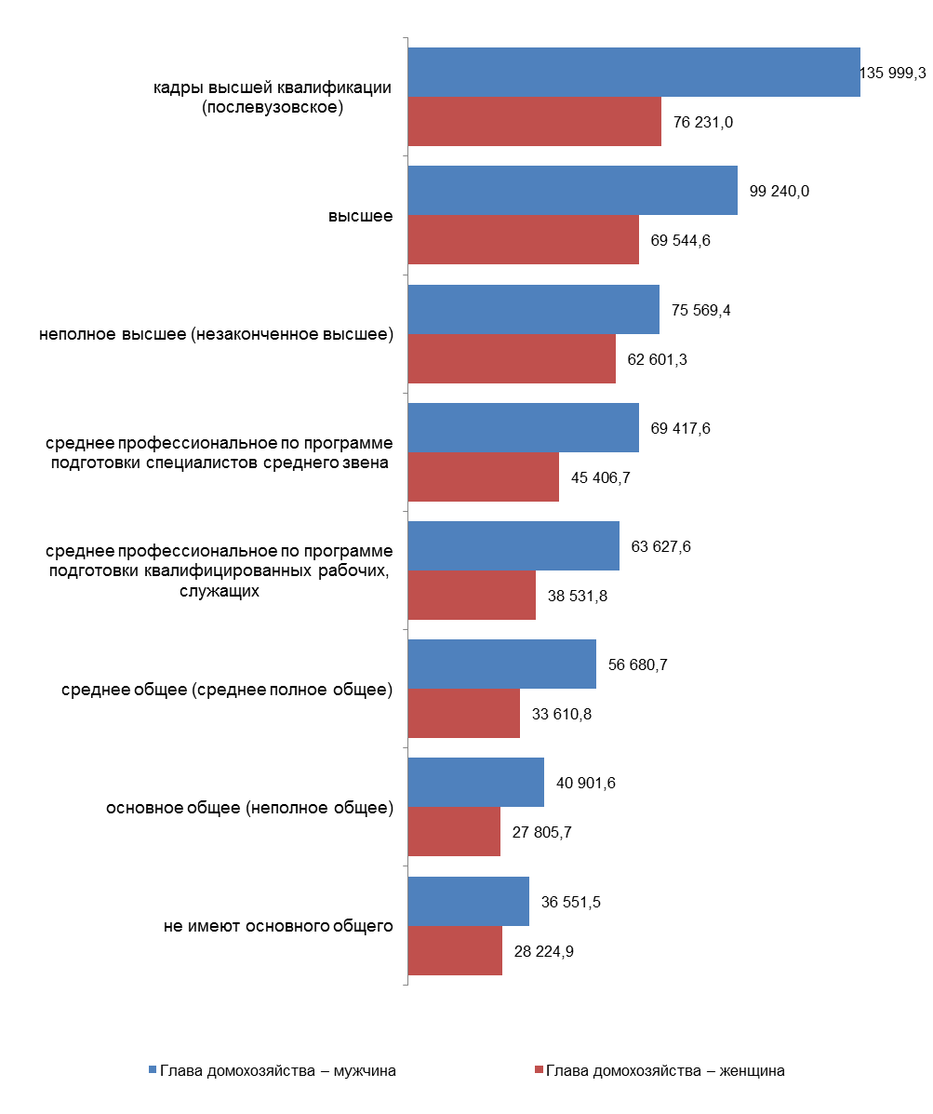

Раздел 3. СОЦИАЛЬНЫЕ ПОСОБИЯ, КОМПЕНСАЦИИ И ИНЫЕ ВЫПЛАТЫ
3.1. ПО МЕСТУ ПРОЖИВАНИЯ

(в среднем на домохозяйство, в месяц, рублей)

 | 2011 | 2013 | 2014 | 2015 | 2016
Все домохозяйства | 2 156,2 | 2 687,7 | 2 663,5 | 2 586,6 | 2 919,5
в том числе проживают:
в городских населенных пунктах - всего | 2 156,0 | 2 447,1 | 2 471,9 | 2 363,9 | 2 711,3
из них с численностью населения:
менее 50,0 тыс. человек | 2 142,6 | 2 595,0 | 2 776,8 | 2 853,8 | 3 085,5
50,0 – 99,9 « | 3 114,1 | 2 471,1 | 2 855,8 | 2 593,4 | 2 758,9
100,0 -249,9 « | 2 254,9 | 2 353,3 | 2 470,6 | 2 222,4 | 2 688,1
250,0 - 499,9 « | 2 267,8 | 2 434,8 | 2 569,0 | 2 337,7 | 2 690,8
500,0 - 999,9 « | 2 307,3 | 2 637,8 | 2 460,3 | 2 149,3 | 2 583,5
1 млн. человек и более | 1 750,3 | 2 301,8 | 2 093,6 | 2 135,9 | 2 546,3
в сельских населенных пунктах - всего | 2 156,7 | 3 442,7 | 3 266,1 | 3 284,4 | 3 575,8
из них с численностью населения:
до 200 человек | 2 029,8 | 3 618,5 | 3 734,5 | 2 203,0 | 2 796,8
201 - 1000 « | 2 044,7 | 3 637,0 | 3 365,4 | 3 047,4 | 3 644,3
1001 - 5000 « | 2 361,7 | 3 206,6 | 3 152,2 | 3 287,8 | 3 615,6
более 5000 « | 1 826,4 | 3 556,8 | 3 211,4 | 3 758,2 | 3 543,2

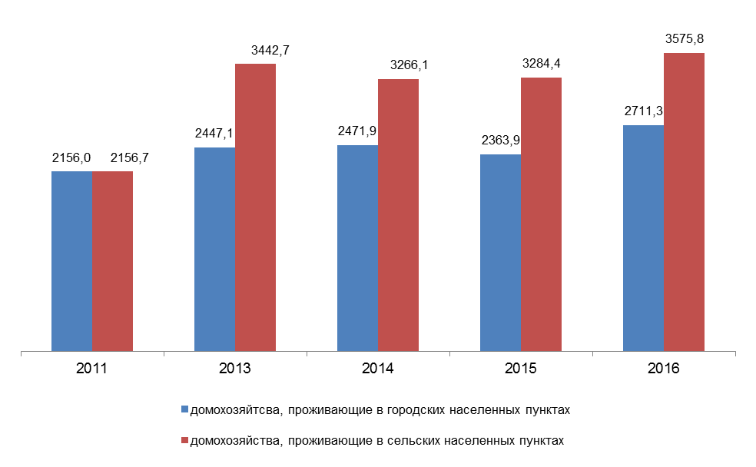

3.1. ПО МЕСТУ ПРОЖИВАНИЯ

(в среднем на члена домохозяйства, в месяц, рублей)

 | 2011 | 2013 | 2014 | 2015 | 2016
Все домохозяйства | 841,6 | 1 071,1 | 1 058,0 | 1 021,9 | 1 148,1
в том числе проживают:
в городских населенных пунктах - всего | 861,1 | 995,9 | 1 006,2 | 955,2 | 1 089,3
из них с численностью населения:
менее 50,0 тыс. человек | 900,2 | 1 052,1 | 1 148,9 | 1 152,9 | 1 220,9
50,0 – 99,9 « | 1 286,2 | 1 024,0 | 1 133,9 | 1 056,7 | 1 116,0
100,0 -249,9 « | 875,9 | 972,6 | 1 027,5 | 903,8 | 1 075,9
250,0 - 499,9 « | 865,8 | 986,9 | 1 034,8 | 942,3 | 1 079,4
500,0 - 999,9 « | 923,8 | 1 069,3 | 990,7 | 861,2 | 1 037,6
1 млн. человек и более | 696,8 | 928,9 | 848,2 | 862,5 | 1 032,7
в сельских населенных пунктах - всего | 786,2 | 1 288,1 | 1 205,8 | 1 212,9 | 1 318,2
из них с численностью населения:
до 200 человек | 815,7 | 1 665,8 | 1 348,3 | 901,6 | 1 100,8
201 - 1000 « | 763,1 | 1 374,8 | 1 302,5 | 1 158,6 | 1 381,8
1001 - 5000 « | 845,4 | 1 201,8 | 1 165,6 | 1 208,9 | 1 333,6
более 5000 « | 656,2 | 1 290,7 | 1 097,7 | 1 325,9 | 1 237,7

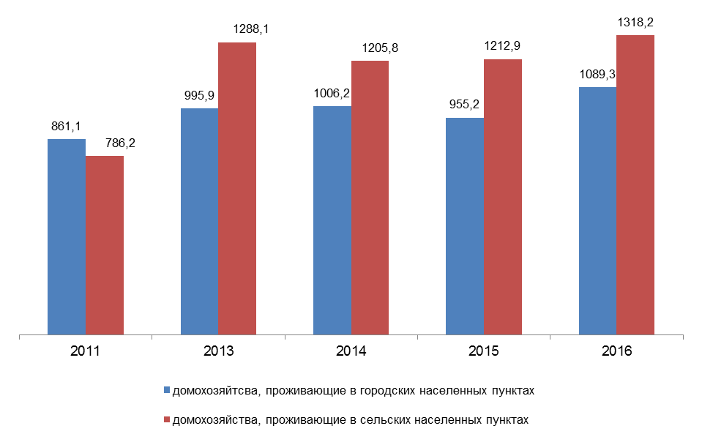

СОЦИАЛЬНЫЕ ПОСОБИЯ, КОМПЕНСАЦИИ И ИНЫЕ ВЫПЛАТЫ
3.2. ПО РАЗМЕРУ И СОСТАВУ ДОМАШНИХ ХОЗЯЙСТВ

(в среднем на домохозяйство, в месяц, рублей)

 | 2011 | 2013 | 2014 | 2015 | 2016
Все домохозяйства | 2 156,2 | 2 687,7 | 2 663,5 | 2 586,6 | 2 919,5
в том числе:
домохозяйства, состоящие из:
1 лица | 1 280,1 | 1 391,0 | 1 338,2 | 1 269,4 | 1 317,4
2 лиц | 1 945,4 | 1 797,9 | 1 818,4 | 1 823,7 | 1 741,3
3 лиц | 1 719,6 | 1 959,4 | 2 171,8 | 2 025,5 | 2 501,7
4 лиц | 3 331,2 | 5 155,7 | 4 436,3 | 4 652,0 | 5 446,8
5 и более лиц | 4 376,3 | 6 908,2 | 7 239,9 | 6 554,8 | 7 719,6
домохозяйства, имеющие детей в возрасте до 18 лет - всего | 3 079,2 | 4 819,7 | 4 775,2 | 4 514,5 | 5 594,3
в том числе имеющие:
1 ребенка | 2 064,0 | 2 569,2 | 2 496,9 | 2 216,1 | 2 975,9
2 детей | 4 300,2 | 7 355,5 | 6 742,2 | 6 699,2 | 7 709,9
3 и более детей | 7 031,0 | 12 217,0 | 12 653,2 | 10 723,3 | 13 104,3
Справочно: с детьми до 3 лет | 6 269,8 | 9 006,5 | 9 956,2 | 9 308,7 | 11 204,5
домохозяйства, не имеющие детей в возрасте до 18 лет | 1 662,2 | 1 704,7 | 1 680,8 | 1 680,3 | 1 638,7

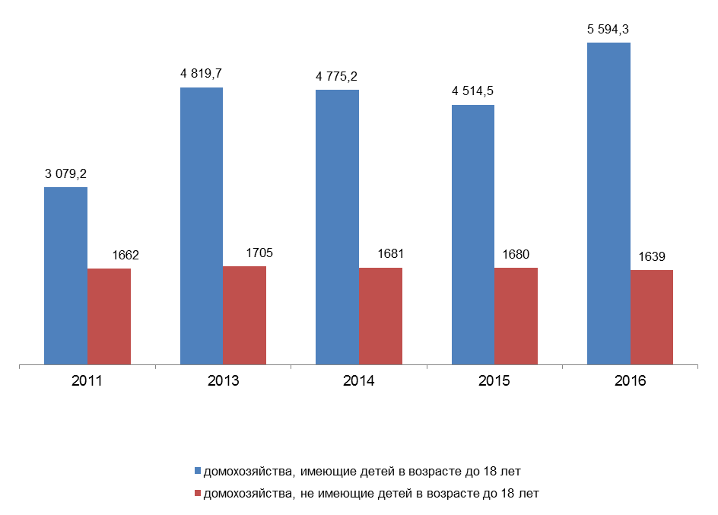

3.2. ПО РАЗМЕРУ И СОСТАВУ ДОМАШНИХ ХОЗЯЙСТВ

(в среднем на члена домохозяйства, в месяц, рублей)

 | 2011 | 2013 | 2014 | 2015 | 2016
Все домохозяйства | 841,6 | 1 071,1 | 1 058,0 | 1 021,9 | 1 148,1
в том числе:
домохозяйства, состоящие из:
1 лица | 1 280,1 | 1 391,0 | 1 338,2 | 1 269,4 | 1 317,4
2 лиц | 977,6 | 908,7 | 921,1 | 920,5 | 876,9
3 лиц | 577,5 | 667,0 | 737,7 | 686,7 | 845,2
4 лиц | 839,6 | 1 314,2 | 1 128,7 | 1 176,5 | 1 383,0
5 и более лиц | 829,1 | 1 323,9 | 1 390,5 | 1 246,7 | 1 460,1
домохозяйства, имеющие детей в возрасте до 18 лет - всего | 813,9 | 1 245,4 | 1 222,9 | 1 148,7 | 1 418,8
в том числе имеющие:
1 ребенка | 616,1 | 748,7 | 725,4 | 641,7 | 867,5
2 детей | 1 001,6 | 1 703,4 | 1 569,2 | 1 553,3 | 1 779,9
3 и более детей | 1 273,4 | 2 229,2 | 2 287,5 | 1 966,0 | 2 385,4
Справочно: с детьми до 3 лет | 1 508,7 | 2 084,2 | 2 302,6 | 2 142,2 | 2 537,3
домохозяйства, не имеющие детей в возрасте до 18 лет | 871,0 | 905,8 | 897,9 | 896,8 | 875,2

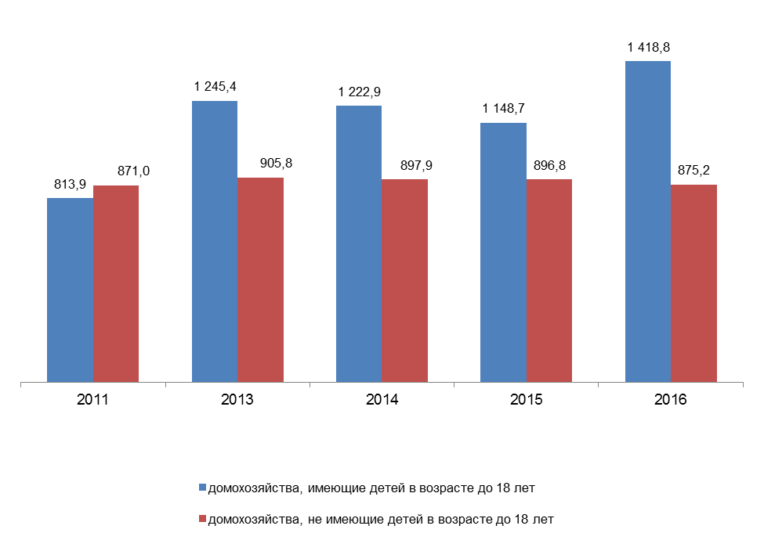

СОЦИАЛЬНЫЕ ПОСОБИЯ, КОМПЕНСАЦИИ И ИНЫЕ ВЫПЛАТЫ
3.3. ПО РАЗЛИЧНЫМ СОЦИАЛЬНО-ДЕМОГРАФИЧЕСКИМ ТИПАМ ДОМАШНИХ ХОЗЯЙСТВ

(в среднем на домохозяйство, в месяц, рублей)

 | 2011 | 2013 | 2014 | 2015 | 2016
Все домохозяйства | 2 156,2 | 2 687,7 | 2 663,5 | 2 586,6 | 2 919,5
в том числе домохозяйства, состоящие
из одного лица | 1 280,1 | 1 391,0 | 1 338,2 | 1 269,4 | 1 317,4
из нескольких лиц - всего | 2 448,3 | 3 154,6 | 3 138,5 | 3 056,5 | 3 490,3
в том числе по различным типам домохозяйств в зависимости от наличия ребенка (детей) в возрасте до 18 лет
один родитель с ребенком (детьми) | 3 318,6 | 3 029,9 | 4 148,5 | 3 681,8 | 4 976,0
супружеская пара без ребенка (детей) | 2 023,0 | 1 742,9 | 1 876,2 | 1 787,4 | 1 637,6
супружеская пара с ребенком (детьми) | 2 817,3 | 5 000,8 | 4 828,6 | 4 685,2 | 5 986,8
супружеская пара или один родитель с ребенком (детьми) и другие лица | 3 226,0 | 4 991,5 | 4 804,8 | 4 216,4 | 5 261,2
другой тип домашнего хозяйства | 2 132,3 | 2 491,8 | 2 382,3 | 2 554,6 | 2 551,1
из общего числа домохозяйств домохозяйства, имеющие в своем составе:
молодые семьи (с детьми и без детей в возрасте до 18 лет) | 2 166,0 | 2 629,5 | 4 045,4 | 3 223,2 | 3 931,6
многодетные семьи (с детьми в возрасте до 18 лет) | 7 085,2 | 12 397,9 | 12 826,9 | 10 562,5 | 13 196,2
неполные семьи (с детьми в возрасте до 18 лет) | 3 818,8 | 3 962,0 | 4 120,0 | 3 977,7 | 4 865,6

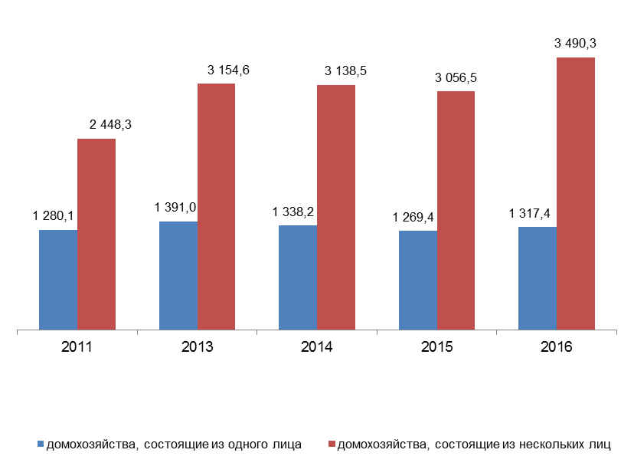

3.3. ПО РАЗЛИЧНЫМ СОЦИАЛЬНО-ДЕМОГРАФИЧЕСКИМ ТИПАМ ДОМАШНИХ ХОЗЯЙСТВ

(в среднем на члена домохозяйства, в месяц, рублей)

 | 2011 | 2013 | 2014 | 2015 | 2016
Все домохозяйства | 841,6 | 1 071,1 | 1 058,0 | 1 021,9 | 1 148,1
в том числе домохозяйства, состоящие
из одного лица | 1 280,1 | 1 391,0 | 1 338,2 | 1 269,4 | 1 317,4
из нескольких лиц - всего | 794,2 | 1 033,4 | 1 025,2 | 993,2 | 1 128,6
в том числе по различным типам домохозяйств в зависимости от наличия ребенка (детей) в возрасте до 18 лет
один родитель с ребенком (детьми) | 1 412,8 | 1 296,9 | 1 717,3 | 1 487,2 | 2 032,4
супружеская пара без ребенка (детей) | 1 013,4 | 876,8 | 946,6 | 899,2 | 822,5
супружеская пара с ребенком (детьми) | 796,8 | 1 399,2 | 1 338,7 | 1 287,7 | 1 631,9
супружеская пара или один родитель с ребенком (детьми) и другие лица | 741,6 | 1 172,2 | 1 105,7 | 967,2 | 1 211,6
другой тип домашнего хозяйства | 662,1 | 774,9 | 748,5 | 791,3 | 788,6
из общего числа домохозяйств домохозяйства, имеющие в своем составе:
молодые семьи (с детьми и без детей в возрасте до 18 лет) | 655,4 | 768,7 | 1 161,5 | 995,2 | 1 129,5
многодетные семьи (с детьми в возрасте до 18 лет) | 1 302,5 | 2 309,4 | 2 366,4 | 1 973,0 | 2 435,3
неполные семьи (с детьми в возрасте до 18 лет) | 1 156,4 | 1 145,6 | 1 185,0 | 1 138,9 | 1 373,4

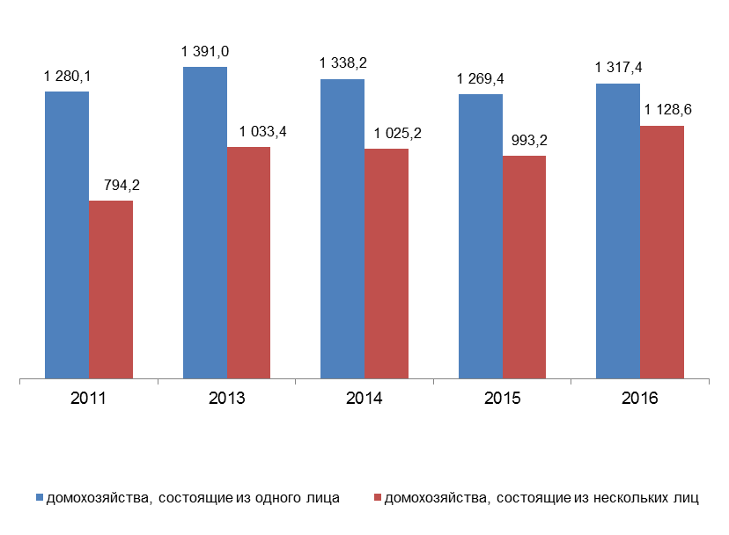

СОЦИАЛЬНЫЕ ПОСОБИЯ, КОМПЕНСАЦИИ И ИНЫЕ ВЫПЛАТЫ
3.4. ПО ГРУППАМ ДОМАШНИХ ХОЗЯЙСТВ В ЗАВИСИМОСТИ ОТ ЧИСЛА РАБОТАЮЩИХ ЛИЦ

(в среднем на домохозяйство, в месяц, рублей)

 | 2011 | 2013 | 2014 | 2015 | 2016
Все домохозяйства | 2 156,2 | 2 687,7 | 2 663,5 | 2 586,6 | 2 919,5
в том числе из них домохозяйства, состоящие
из одного взрослого без детей в возрасте до 18 лет | 1 300,0 | 1 382,1 | 1 314,9 | 1 255,3 | 1 307,9
с работающим взрослым | 432,3 | 690,6 | 691,8 | 702,7 | 692,6
с неработающим взрослым | 2 267,5 | 2 354,3 | 2 274,3 | 2 245,1 | 2 332,0
из одного взрослого с детьми в возрасте до 18 лет | 3 306,6 | 3 084,7 | 4 196,6 | 3 855,1 | 5 073,7
с работающим взрослым | 2 489,6 | 2 491,8 | 3 210,4 | 3 367,8 | 4 225,5
с неработающим взрослым | 7 507,8 | 7 051,8 | 9 885,8 | 7 086,5 | 9 945,4
из двоих или более взрослых без детей в возрасте до 18 лет | 1 893,4 | 1 917,9 | 1 925,2 | 1 959,2 | 1 855,8
с двумя или более работающими взрослыми | 1 059,5 | 1 217,7 | 1 259,9 | 1 337,8 | 1 289,2
с одним работающим взрослым | 2 022,1 | 2 584,6 | 2 520,2 | 2 439,7 | 2 350,5
с неработающими взрослыми | 4 493,4 | 3 750,5 | 3 740,3 | 3 855,6 | 3 194,9
из двоих или более взрослых с детьми в возрасте до 18 лет | 3 071,9 | 4 973,7 | 4 826,9 | 4 570,1 | 5 634,5
с двумя или более работающими взрослыми | 2 642,5 | 4 163,7 | 4 167,7 | 3 925,5 | 4 797,2
с одним работающим взрослым | 3 997,7 | 6 989,0 | 6 487,1 | 6 370,7 | 7 741,5
с неработающими взрослыми | 5 127,5 | 9 242,1 | 8 122,5 | 7 458,7 | 9 001,3
из общего числа домохозяйств домохозяйства, состоящие:
(только) из пенсионеров | 2 762,5 | 2 633,3 | 2 653,8 | 2 525,8 | 2 455,1
(только) из лиц, имеющих инвалидность (инвалидов) | 4 460,9 | 5 145,2 | 5 256,2 | 5 545,7 | 5 008,5
имеющие в своем составе инвалидов | 4 849,4 | 5 979,7 | 6 075,0 | 6 189,8 | 6 035,0
имеющие в своем составе детей-инвалидов до 18 лет | 7 320,9 | 13 172,6 | 11 355,3 | 10 862,9 | 13 037,4

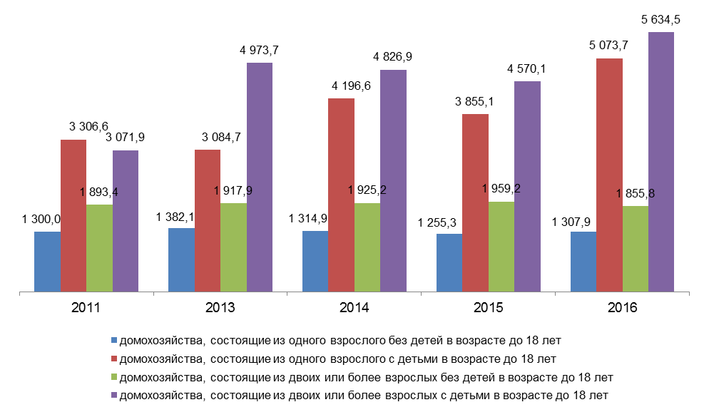

3.4. ПО ГРУППАМ ДОМАШНИХ ХОЗЯЙСТВ В ЗАВИСИМОСТИ ОТ ЧИСЛА РАБОТАЮЩИХ ЛИЦ

(в среднем на члена домохозяйства, в месяц, рублей)

 | 2011 | 2013 | 2014 | 2015 | 2016
Все домохозяйства | 841,6 | 1 071,1 | 1 058,0 | 1 021,9 | 1 148,1
в том числе из них домохозяйства, состоящие1
из одного взрослого без детей в возрасте до 18 лет | 1 300,0 | 1 382,1 | 1 314,9 | 1 255,3 | 1 307,9
с работающим взрослым | 432,3 | 690,6 | 691,8 | 702,7 | 692,6
с неработающим взрослым | 2 267,5 | 2 354,3 | 2 274,3 | 2 245,1 | 2 332,0
из одного взрослого с детьми в возрасте до 18 лет | 1 396,4 | 1 294,7 | 1 718,7 | 1 563,3 | 2 068,9
с работающим взрослым | 1 092,9 | 1 067,0 | 1 355,3 | 1 394,4 | 1 789,2
с неработающим взрослым | 2 651,9 | 2 612,7 | 3 454,0 | 2 528,7 | 3 345,0
из двоих или более взрослых без детей в возрасте до 18 лет | 760,9 | 778,1 | 784,4 | 800,7 | 759,1
с двумя или более работающими взрослыми | 394,0 | 462,9 | 484,2 | 516,2 | 496,3
с одним работающим взрослым | 890,3 | 1 151,0 | 1 103,1 | 1 075,9 | 1 029,6
с неработающими взрослыми | 2 114,9 | 1 765,4 | 1 768,6 | 1 822,7 | 1 501,5
из двоих или более взрослых с детьми в возрасте до 18 лет | 778,2 | 1 242,8 | 1 196,5 | 1 127,4 | 1 387,1
с двумя или более работающими взрослыми | 663,8 | 1 043,2 | 1 034,7 | 972,1 | 1 188,3
с одним работающим взрослым | 1 044,1 | 1 745,1 | 1 613,2 | 1 567,1 | 1 888,5
с неработающими взрослыми | 1 199,5 | 2 159,8 | 1 871,0 | 1 677,2 | 2 043,0
из общего числа домохозяйств домохозяйства, состоящие:
(только) из пенсионеров² | 1 932,7 | 1 840,8 | 1 842,1 | 1 734,6 | 1 670,6
(только) из лиц, имеющих инвалидность (инвалидов) | 3 808,6 | 4 315,1 | 4 533,2 | 4 673,1 | 4 259,9
имеющие в своем составе инвалидов | 1 891,1 | 2 333,7 | 2 317,5 | 2 333,5 | 2 265,3
имеющие в своем составе детей-инвалидов до 18 лет | 1 924,7 | 3 133,5 | 2 716,7 | 2 542,1 | 3 021,5

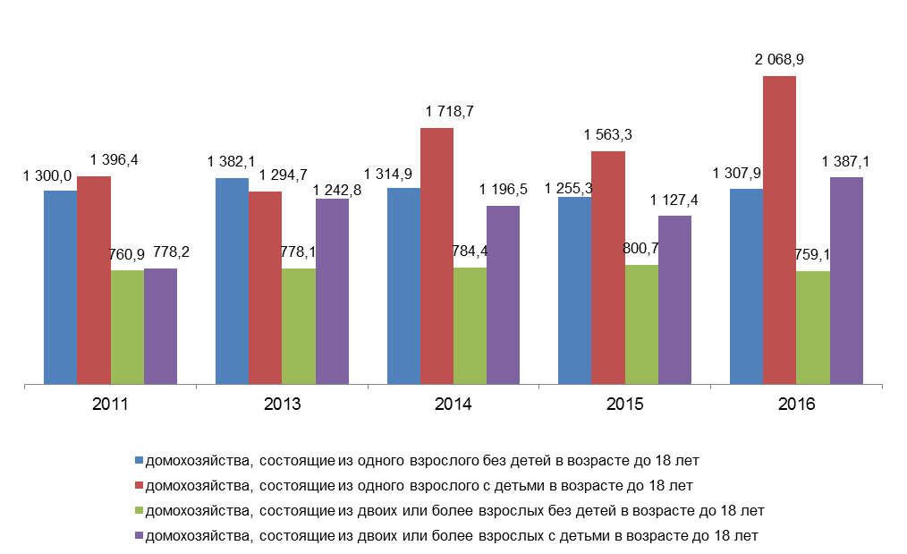

СОЦИАЛЬНЫЕ ПОСОБИЯ, КОМПЕНСАЦИИ И ИНЫЕ ВЫПЛАТЫ
3.5. ПО КВАНТИЛЬНЫМ ГРУППАМ В ЗАВИСИМОСТИ ОТ УРОВНЯ СРЕДНЕДУШЕВЫХ ДЕНЕЖНЫХ ДОХОДОВ

(в среднем на домохозяйство, в месяц, рублей)

 | 2011 | 2013 | 2014 | 2015 | 2016
Все домохозяйства | 2 156,2 | 2 687,7 | 2 663,5 | 2 586,6 | 2 919,5
в том числе
в группировках по 10-ти процентным (децильным) группам обследуемого населения
1 группа (с наименьшими денежными доходами) | 1 631,4 | 2 340,2 | 2 315,2 | 2 859,8 | 3 028,4
2 группа | 1 554,5 | 2 671,3 | 2 692,9 | 2 717,9 | 2 898,3
3 « | 1 680,7 | 2 840,8 | 2 811,5 | 2 966,1 | 2 993,3
4 « | 1 898,9 | 3 358,4 | 3 294,9 | 3 213,0 | 3 402,8
5 « | 2 285,3 | 3 359,3 | 3 506,6 | 3 398,4 | 3 398,4
6 « | 2 314,3 | 3 205,9 | 3 190,8 | 3 142,9 | 3 552,1
7 « | 2 331,4 | 2 893,3 | 2 741,8 | 2 422,7 | 3 311,1
8 « | 2 202,5 | 2 460,6 | 2 532,5 | 2 288,2 | 2 773,3
9 « | 2 593,7 | 2 271,9 | 2 304,1 | 2 024,5 | 2 648,3
10 группа (с наибольшими денежными доходами) | 2 613,4 | 1 748,6 | 1 574,5 | 1 545,5 | 1 764,8
в группировках по 20-ти процентным (квинтильным) группам обследуемого населения¹
1 группа (с наименьшими денежными доходами) | 1592,95 | 2 505,8 | 2 504,1 | 2 788,9 | 2 963,4
2 группа | 1789,8 | 3 099,6 | 3 053,2 | 3 089,6 | 3 198,1
3 « | 2299,8 | 3 282,6 | 3 348,7 | 3 270,7 | 3 475,3
4 « | 2266,95 | 2 677,0 | 2 637,2 | 2 355,5 | 3 042,2
5 группа (с наибольшими денежными доходами) | 2603,55 | 2 010,3 | 1 939,3 | 1 785,0 | 2 206,6

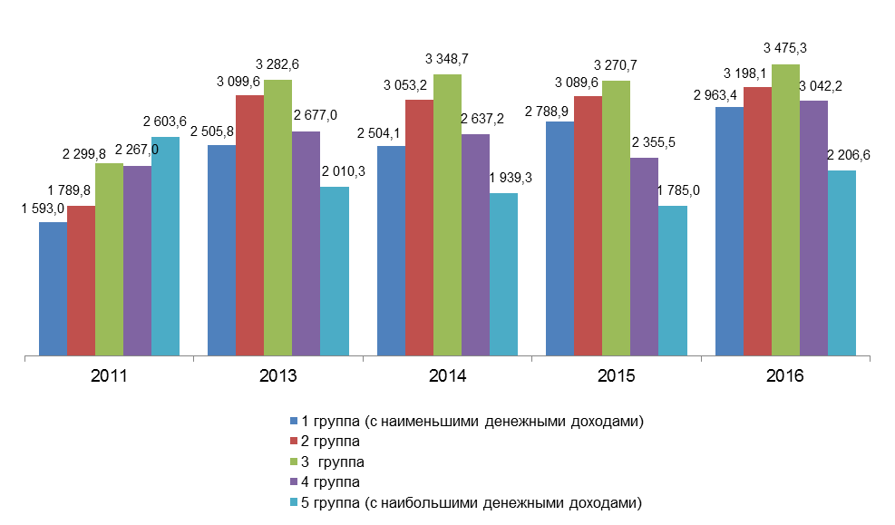

3.5. ПО КВАНТИЛЬНЫМ ГРУППАМ В ЗАВИСИМОСТИ ОТ УРОВНЯ СРЕДНЕДУШЕВЫХ ДЕНЕЖНЫХ ДОХОДОВ

(в среднем на члена домохозяйства, в месяц, рублей)

 | 2011 | 2013 | 2014 | 2015 | 2016
Все домохозяйства | 841,6 | 1 071,1 | 1 058,0 | 1 021,9 | 1 148,1
в том числе
в группировках по 10-ти процентным (децильным) группам обследуемого населения¹
1 группа (с наименьшими денежными доходами) | 449,6 | 659,0 | 633,4 | 744,0 | 779,2
2 группа | 503,1 | 894,9 | 869,3 | 848,2 | 903,6
3 « | 618,0 | 1 084,9 | 1 035,4 | 1 068,0 | 1 079,0
4 « | 763,5 | 1 309,9 | 1 280,9 | 1 223,3 | 1 296,1
5 « | 956,6 | 1 312,7 | 1 384,2 | 1 302,2 | 1 293,8
6 « | 930,6 | 1 273,3 | 1 270,8 | 1 243,1 | 1 363,9
7 « | 944,0 | 1 179,4 | 1 115,2 | 1 018,4 | 1 325,9
8 « | 861,7 | 1 058,4 | 1 110,8 | 998,7 | 1 206,4
9 « | 1 109,7 | 1 045,8 | 1 062,6 | 946,5 | 1 287,9
10 группа (с наибольшими денежными доходами) | 1 278,9 | 892,8 | 817,5 | 826,2 | 945,7
в группировках по 20-ти процентным (квинтильным) группам обследуемого населения¹
1 группа (с наименьшими денежными доходами) | 476,35 | 777,0 | 751,4 | 796,1 | 841,4
2 группа | 690,75 | 1 197,4 | 1 158,2 | 1 145,7 | 1 187,6
3 « | 943,6 | 1 293,0 | 1 327,5 | 1 272,7 | 1 328,9
4 « | 902,85 | 1 118,9 | 1 113,0 | 1 008,6 | 1 266,2
5 группа (с наибольшими денежными доходами) | 1194,3 | 969,3 | 940,1 | 886,4 | 1 116,8

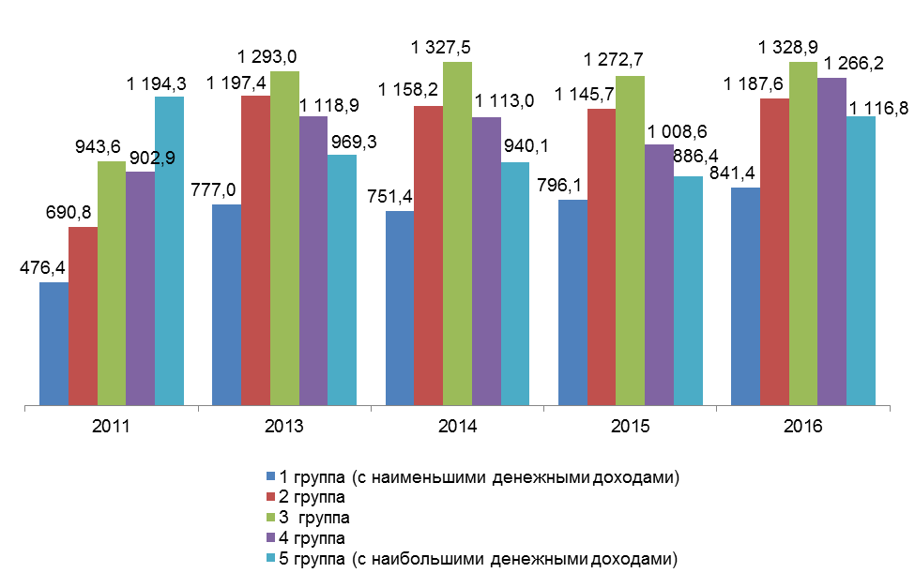

СОЦИАЛЬНЫЕ ПОСОБИЯ, КОМПЕНСАЦИИ И ИНЫЕ ВЫПЛАТЫ
3.6. ПО ОТНОШЕНИЮ К ЗАНЯТОСТИ ГЛАВЫ ДОМОХОЗЯЙСТВА

(в среднем на домохозяйство, в месяц, рублей)

 | 2011 | 2013 | 2014 | 2015 | 2016
Все домохозяйства | 2 154,7 | 2 687,7 | 2 663,5 | 2 586,6 | 2 919,5
в том числе по отношению к занятости главы домохозяйства:
занятые в экономике (работающие) | 1 803,1 | 2 479,0 | 2 460,7 | 2 410,7 | 2 804,7
не занятые в экономике (не работающие) - всего | 3 248,1 | 3 413,1 | 3 414,7 | 3 290,3 | 3 339,2
в том числе
неработающие пенсионеры | 3 191,9 | 3 247,1 | 3 250,3 | 3 114,8 | 3 027,0
из них получающие пенсию по инвалидности | 5 183,5 | 5 820,5 | 5 499,3 | 6 121,5 | 5 292,8
иные категории незанятого населения | 4 030,4 | 5 808,1 | 5 918,9 | 6 085,3 | 8 305,4

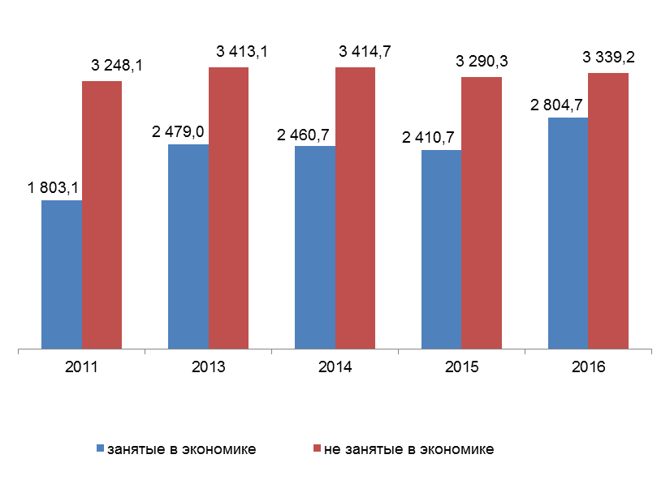

3.6. ПО ОТНОШЕНИЮ К ЗАНЯТОСТИ ГЛАВЫ ДОМОХОЗЯЙСТВА

(в среднем на члена домохозяйства, в месяц, рублей)

 | 2011 | 2013 | 2014 | 2015 | 2016
Все домохозяйства | 841,0 | 1 071,1 | 1 058,0 | 1 021,9 | 1 148,1
в том числе по отношению к занятости главы домохозяйства:
занятые в экономике (работающие) | 646,7 | 919,1 | 911,8 | 895,7 | 1 035,1
не занятые в экономике (не работающие) - всего | 1 746,9 | 1 838,9 | 1 849,5 | 1 740,7 | 1 727,3
в том числе
неработающие пенсионеры | 1 788,5 | 1 830,6 | 1 830,6 | 1 716,1 | 1 637,9
из них получающие пенсию по инвалидности | 2 473,8 | 2 806,8 | 2 491,9 | 2 601,5 | 2 314,6
иные категории незанятого населения | 1 390,8 | 1 909,1 | 2 023,8 | 1 971,4 | 2 526,8

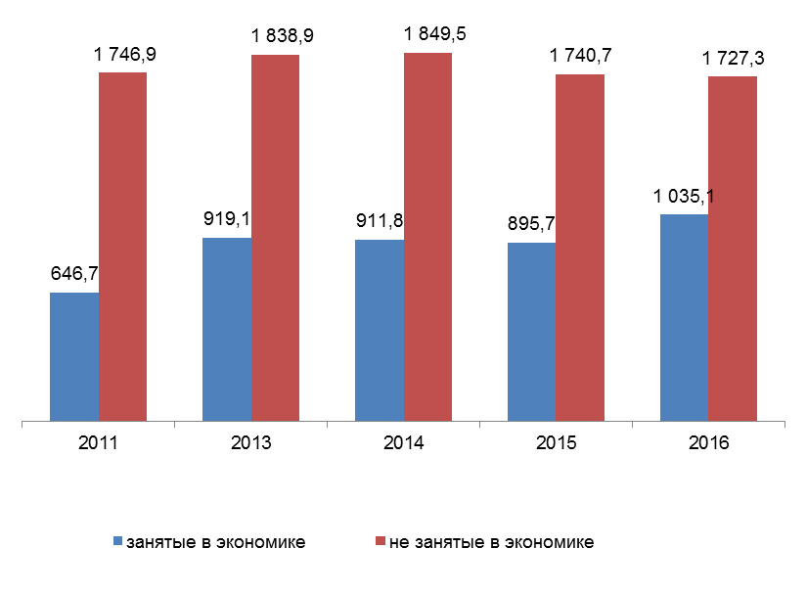

3.6. ПО ОТНОШЕНИЮ К ЗАНЯТОСТИ ГЛАВЫ ДОМОХОЗЯЙСТВА

(в среднем на домохозяйство, в месяц, рублей)

 | 2011 | 2013 | 2014 | 2015 | 2016
Все домохозяйства, в которых глава домохозяйства - мужчина | 2 140,5 | 2 850,5 | 2 803,0 | 2 706,9 | 3 074,6
в том числе по отношению к занятости главы домохозяйства:
занятые в экономике (работающие) | 1 909,9 | 2 674,1 | 2 674,9 | 2 596,2 | 3 027,8
не занятые в экономике (не работающие) - всего | 3 400,4 | 3 888,6 | 3 609,7 | 3 450,9 | 3 364,6
в том числе
неработающие пенсионеры | 3 503,4 | 3 846,3 | 3 576,2 | 3 422,7 | 3 239,6
из них получающие пенсию по инвалидности | 5 028,7 | 6 215,8 | 5 756,2 | 6 471,1 | 5 530,1
иные категории незанятого населения | 2 196,6 | 4 384,3 | 4 058,0 | 3 860,6 | 5 301,2
Все домохозяйства, в которых глава домохозяйства - женщина | 2 172,3 | 2 449,2 | 2 453,4 | 2 407,3 | 2 687,8
в том числе по отношению к занятости главы домохозяйства:
занятые в экономике (работающие) | 1 628,8 | 2 109,7 | 2 047,4 | 2 064,7 | 2 377,7
не занятые в экономике (не работающие) - всего | 3 165,0 | 3 113,8 | 3 291,3 | 3 188,6 | 3 323,2
в том числе
неработающие пенсионеры | 3 025,1 | 2 878,7 | 3 047,1 | 2 921,7 | 2 892,6
из них получающие пенсию по инвалидности | 5 345,7 | 5 407,5 | 5 143,0 | 5 698,1 | 5 017,5
иные категории незанятого населения | 5 331,1 | 7 063,7 | 7 369,5 | 7 710,8 | 10 284,4

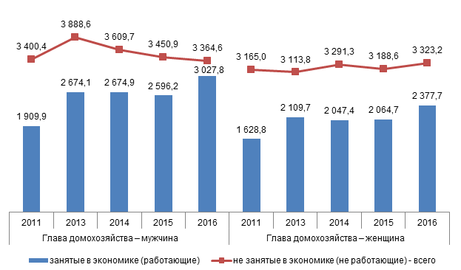

3.6. ПО ОТНОШЕНИЮ К ЗАНЯТОСТИ ГЛАВЫ ДОМОХОЗЯЙСТВА
(в среднем на члена домохозяйства, в месяц, рублей)
 | 2011 | 2013 | 2014 | 2015 | 2016
Все домохозяйства, в которых глава домохозяйства - мужчина | 717,4 | 1 003,9 | 980,8 | 944,8 | 1 073,5
в том числе по отношению к занятости главы домохозяйства:
занятые в экономике (работающие) | 613,5 | 907,1 | 904,6 | 877,3 | 1 023,4
не занятые в экономике (не работающие) - всего | 1 493,5 | 1 766,9 | 1 616,3 | 1 545,8 | 1 476,3
в том числе
неработающие пенсионеры | 1 588,3 | 1 798,7 | 1 633,3 | 1 557,9 | 1 449,1
из них получающие пенсию по инвалидности | 2 161,6 | 2 613,0 | 2 273,7 | 2 499,1 | 2 195,2
иные категории незанятого населения | 706,7 | 1 495,6 | 1 440,0 | 1 404,4 | 1 795,7
Все домохозяйства, в которых глава домохозяйства - женщина | 1 067,0 | 1 209,3 | 1 223,7 | 1 183,6 | 1 302,8
в том числе по отношению к занятости главы домохозяйства:
занятые в экономике (работающие) | 721,5 | 949,2 | 930,5 | 942,0 | 1 064,7
не занятые в экономике (не работающие) - всего | 1 940,1 | 1 899,8 | 2 055,2 | 1 905,2 | 1 938,6
в том числе
неработающие пенсионеры | 1 940,2 | 1 857,7 | 2 008,3 | 1 854,3 | 1 804,2
из них получающие пенсию по инвалидности | 2 884,6 | 3 081,2 | 2 928,3 | 2 757,0 | 2 487,4
иные категории незанятого населения | 1 939,5 | 2 249,5 | 2 450,1 | 2 313,0 | 2 932,1

\
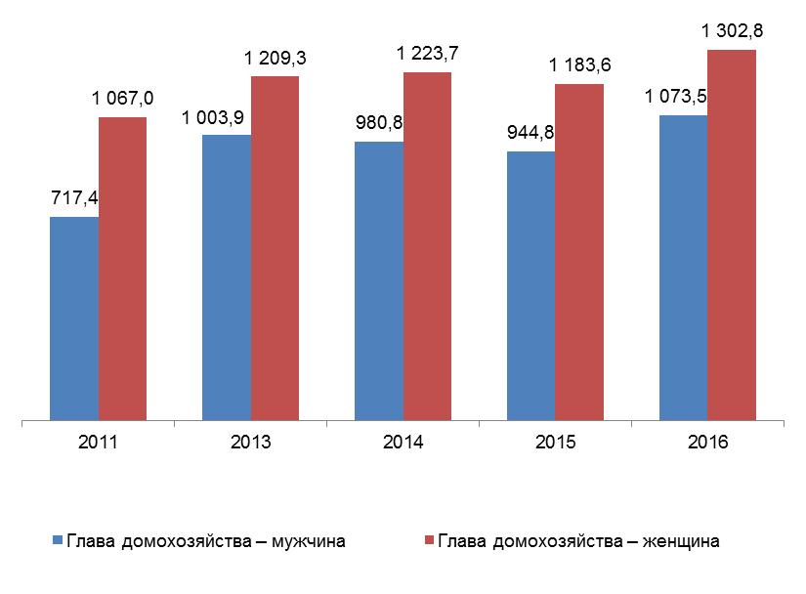

СОЦИАЛЬНЫЕ ПОСОБИЯ, КОМПЕНСАЦИИ И ИНЫЕ ВЫПЛАТЫ
3.7. ПО СТАТУСУ ЗАНЯТОСТИ ГЛАВЫ ДОМОХОЗЯЙСТВА

(в среднем на домохозяйство, в месяц, рублей)

 | 2011 | 2013 | 2014 | 2015 | 2016
Все домохозяйства | 1 803,1 | 2 458,2 | 2 440,0 | 2 395,1 | 2 789,2
в том числе по статусу занятости главы домохозяйства¹:
работающий по найму - всего | 1 815,2 | 2 473,6 | 2 465,6 | 2 379,9 | 2 783,8
в том числе
на предприятиях, в организациях | 1 823,5 | 2 417,5 | 2 420,1 | 2 358,4 | 2 688,2
у физических лиц, индивидуальных  предпринимателей | 1 644,7 | 2 934,8 | 2 854,6 | 2 570,7 | 3 657,9
работающий не по найму - всего | 1 683,1 | 2 272,6 | 2 087,1 | 2 622,7 | 2 866,6
в том числе
работодатель | 1 453,4 | 2 072,3 | 1 833,4 | 2 579,9 | 3 093,4
работающий на основе самостоятельной занятости | 1 755,8 | 2 390,3 | 2 203,6 | 2 645,7 | 2 720,0
из общего числа домохозяйств, домохозяйства, в которых глава домохозяйства работающий
в формальном секторе | 1 813,5 | 2 409,9 | 2 427,0 | 2 364,5 | 2 691,5
в неформальном секторе | 1 731,1 | 2 696,3 | 2 507,1 | 2 563,8 | 3 337,2

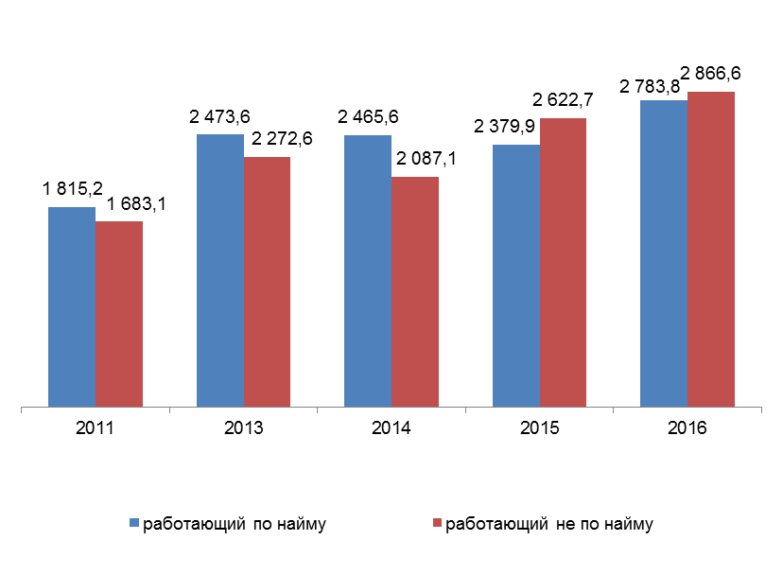

3.7. ПО СТАТУСУ ЗАНЯТОСТИ ГЛАВЫ ДОМОХОЗЯЙСТВА¹

(в среднем на члена домохозяйства, в месяц, рублей)

 | 2011 | 2013 | 2014 | 2015 | 2016
Все домохозяйства² | 646,7 | 912,5 | 904,7 | 890,5 | 1 030,0
в том числе по статусу занятости главы домохозяйства¹:
работающий по найму - всего | 656,5 | 923,5 | 921,1 | 890,3 | 1 033,7
в том числе
на предприятиях, в организациях | 662,7 | 910,9 | 912,7 | 892,2 | 1 008,7
у физических лиц, индивидуальных  предпринимателей | 539,5 | 1 019,4 | 987,1 | 874,5 | 1 240,4
работающий не по найму - всего | 557,8 | 789,6 | 701,2 | 893,5 | 980,9
в том числе
работодатель | 477,7 | 699,4 | 638,9 | 869,9 | 1 072,1
работающий на основе самостоятельной занятости | 583,5 | 845,2 | 728,4 | 906,5 | 923,1
из общего числа домохозяйств³, домохозяйства, в которых глава домохозяйства работающий
в формальном секторе | 658,9 | 905,5 | 915,1 | 893,6 | 1 008,5
в неформальном секторе | 570,4 | 944,9 | 855,7 | 875,0 | 1 139,4

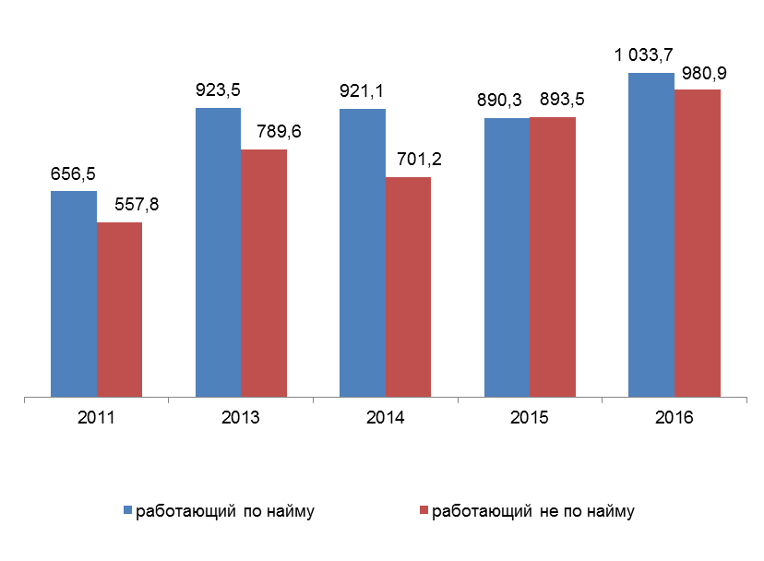

3.7. ПО СТАТУСУ ЗАНЯТОСТИ ГЛАВЫ ДОМОХОЗЯЙСТВА¹

(в среднем на домохозяйство, в месяц, рублей)

 | 2011 | 2013 | 2014 | 2015 | 2016
Все домохозяйства2, в которых глава домохозяйства - мужчина | 1 909,9 | 2 672,1 | 2 674,9 | 2 596,2 | 3 027,0
в том числе по статусу занятости главы домохозяйства¹:
работающий по найму - всего | 1 939,8 | 2 682,6 | 2 712,4 | 2 565,9 | 3 023,6
в том числе
на предприятиях, в организациях | 1 964,8 | 2 620,0 | 2 653,5 | 2 535,9 | 2 883,8
у физических лиц, индивидуальных  предпринимателей | 1 462,4 | 3 175,9 | 3 169,9 | 2 805,7 | 4 177,3
работающий не по найму - всего | 1 670,4 | 2 562,2 | 2 232,5 | 3 015,4 | 3 071,3
в том числе
работодатель | 1 411,1 | 2 193,4 | 1 894,2 | 3 084,0 | 3 288,0
работающий на основе самостоятельной занятости | 1 751,8 | 2 786,2 | 2 388,0 | 2 973,8 | 2 921,7
из общего числа домохозяйств³, домохозяйства, в которых глава домохозяйства работающий
в формальном секторе | 1 951,9 | 2 603,9 | 2 664,1 | 2 547,5 | 2 888,9
в неформальном секторе | 1 666,4 | 2 987,5 | 2 724,1 | 2 839,9 | 3 723,8
Все домохозяйства2, в которых глава домохозяйства - женщина | 1 628,8 | 2 052,0 | 1 985,0 | 2 018,5 | 2 332,5
в том числе по статусу занятости главы домохозяйства¹:
работающий по найму - всего | 1 622,9 | 2 088,9 | 2 003,0 | 2 036,7 | 2 333,6
в том числе
на предприятиях, в организациях | 1 607,3 | 2 049,4 | 1 995,5 | 2 041,3 | 2 332,1
у физических лиц, индивидуальных  предпринимателей | 1 990,1 | 2 440,4 | 2 081,9 | 1 985,4 | 2 351,1
работающий не по найму - всего | 1 721,6 | 1 456,7 | 1 622,0 | 1 697,5 | 2 311,6
в том числе
работодатель | 1 578,3 | 1 701,7 | 1 638,1 | 1 011,7 | 2 477,2
работающий на основе самостоятельной занятости | 1 768,3 | 1 325,9 | 1 614,6 | 1 971,9 | 2 222,6
из общего числа домохозяйств³, домохозяйства, в которых глава домохозяйства работающий
в формальном секторе | 1 601,2 | 2 053,3 | 1 994,7 | 2 036,6 | 2 330,4
в неформальном секторе | 1 899,6 | 2 044,9 | 1 918,3 | 1 897,0 | 2 347,3

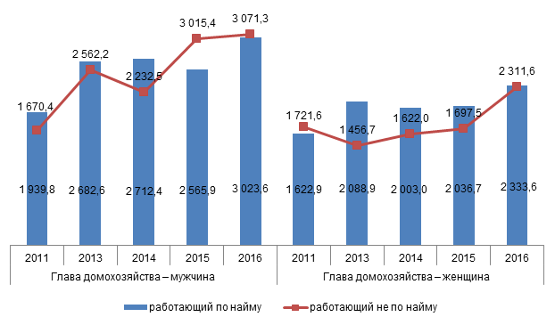
3.7. ПО СТАТУСУ ЗАНЯТОСТИ ГЛАВЫ ДОМОХОЗЯЙСТВА¹
(в среднем на члена домохозяйства, в месяц, рублей)
 | 2011 | 2013 | 2014 | 2015 | 2016
Все домохозяйства2, в которых глава домохозяйства - мужчина | 613,5 | 907,2 | 904,7 | 877,3 | 1 023,2
в том числе по статусу занятости главы домохозяйства¹:
работающий по найму - всего | 625,7 | 915,2 | 923,6 | 872,9 | 1 028,1
в том числе
на предприятиях, в организациях | 635,0 | 902,5 | 911,3 | 870,7 | 990,1
у физических лиц, индивидуальных  предпринимателей | 454,7 | 1 006,8 | 1 012,7 | 889,2 | 1 315,4
работающий не по найму - всего | 519,4 | 827,9 | 699,0 | 932,0 | 964,9
в том числе
работодатель | 433,4 | 688,2 | 624,9 | 981,9 | 1 043,8
работающий на основе самостоятельной занятости | 546,8 | 916,9 | 730,6 | 903,1 | 911,4
из общего числа домохозяйств³, домохозяйства, в которых глава домохозяйства работающий
в формальном секторе | 630,2 | 894,5 | 914,9 | 873,6 | 990,4
в неформальном секторе | 519,8 | 962,1 | 861,5 | 894,4 | 1 175,3
Все домохозяйства2, в которых глава домохозяйства - женщина | 721,5 | 925,9 | 904,7 | 923,9 | 1 047,2
в том числе по статусу занятости главы домохозяйства¹:
работающий по найму - всего | 722,0 | 943,9 | 914,7 | 933,3 | 1 047,4
в том числе
на предприятиях, в организациях | 721,7 | 930,8 | 916,0 | 943,9 | 1 053,0
у физических лиц, индивидуальных  предпринимателей | 728,7 | 1 054,6 | 902,0 | 826,5 | 988,5
работающий не по найму - всего | 713,9 | 642,6 | 711,1 | 761,9 | 1 042,9
в том числе
работодатель | 654,8 | 747,8 | 697,1 | 417,7 | 1 209,8
работающий на основе самостоятельной занятости | 733,1 | 586,1 | 717,8 | 917,1 | 963,3
из общего числа домохозяйств³, домохозяйства, в которых глава домохозяйства работающий
в формальном секторе | 720,1 | 932,0 | 915,6 | 942,0 | 1 052,1
в неформальном секторе | 733,2 | 892,9 | 834,1 | 811,4 | 1 013,9

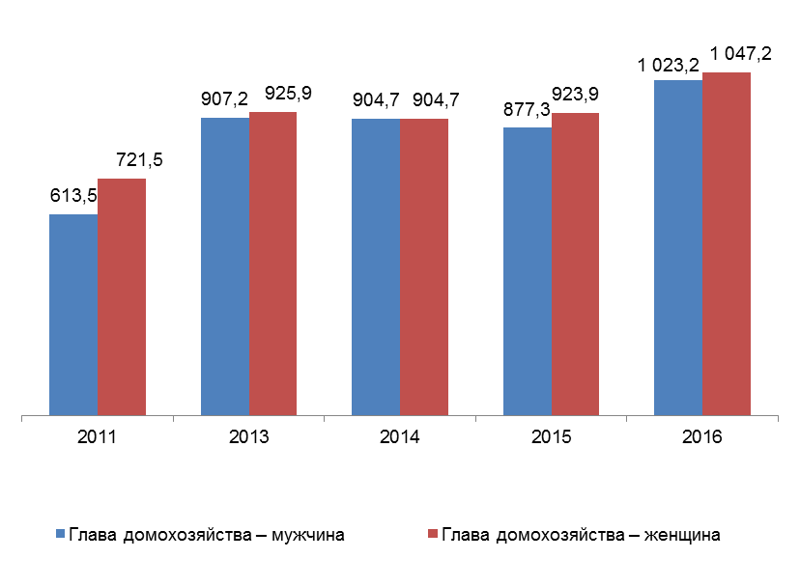

СОЦИАЛЬНЫЕ ПОСОБИЯ, КОМПЕНСАЦИИ И ИНЫЕ ВЫПЛАТЫ
3.8. ПО ОСНОВНОМУ ВИДУ ЭКОНОМИЧЕСКОЙ ДЕЯТЕЛЬНОСТИ ОРГАНИЗАЦИИ –
МЕСТУ РАБОТЫ ГЛАВЫ ДОМОХОЗЯЙСТВА
(в среднем на домохозяйство, в месяц, рублей)

 | 2011 | 2013 | 2014 | 2015 | 2016
Все домохозяйства | 1 801,3 | 2 458,2 | 2 440,0 | 2 395,1 | 2 789,2
в том числе по основному виду экономической
деятельности организации - месту основной работы
главы домохозяйства
сельское хозяйство, охота и лесное хозяйство,  рыболовство, рыбоводство | 1 616,2 | 3 342,9 | 3 007,9 | 3 034,7 | 3 274,6
добыча полезных ископаемых, обрабатывающая промышленность, обеспечение энергией, газом и паром, водоснабжение, ликвидация загрязнений | 2 127,0 | 2 561,9 | 2 509,4 | 2 454,8 | 2 938,5
строительство | 1 324,6 | 2 447,7 | 2 666,2 | 2 238,7 | 2 820,3
торговля, ремонт автотранспортных средств, гостиницы и предприятия общественного питания, транспортировка и хранение, информация и связь | 1 611,5 | 2 283,7 | 2 207,4 | 2 227,5 | 2 519,2
деятельность финансовая и страховая, по операциям с недвижимым имуществом, профессиональная, научная и техническая, административная и сопутствующие дополнительные услуги | 1 535,8 | 1 970,2 | 2 227,0 | 2 382,9 | 2 665,4
государственное управление и обеспечение военной безопасности, социальное обеспечение | 2 195,8 | 2 684,9 | 2 944,6 | 2 358,7 | 2 921,9
образование | 2 493,7 | 2 818,3 | 2 551,8 | 2 929,4 | 3 105,7
здравоохранение и предоставление социальных услуг | 1 690,5 | 2 592,0 | 2 184,4 | 2 182,2 | 2 375,1
деятельность в области культуры, спорта, организации досуга и развлечений, прочие виды услуг | 1 213,9 | 1 940,6 | 2 170,8 | 1 750,9 | 2 752,4
прочая деятельность | 1 211,3 | 1 764,7 | 1 949,7 | 2 886,2 | 3 719,0

(в среднем на члена домохозяйства, в месяц, рублей)
 | 2011 | 2013 | 2014 | 2015 | 2016
Все домохозяйства1 | 649,8 | 912,5 | 904,7 | 890,5 | 1 030,0
в том числе по основному виду экономической
деятельности организации - месту основной работы
главы домохозяйства
сельское хозяйство, охота и лесное хозяйство,  рыболовство, рыбоводство | 525,7 | 1 128,4 | 974,8 | 1 032,4 | 1 080,0
добыча полезных ископаемых, обрабатывающая промышленность, обеспечение энергией, газом и паром, водоснабжение, ликвидация загрязнений | 741,1 | 927,4 | 914,9 | 886,4 | 1 055,5
строительство | 437,4 | 837,2 | 926,4 | 777,0 | 998,0
торговля, ремонт автотранспортных средств, гостиницы и предприятия общественного питания, транспортировка и хранение, информация и связь | 590,0 | 835,7 | 820,3 | 816,1 | 925,8
деятельность финансовая и страховая, по операциям с недвижимым имуществом, профессиональная, научная и техническая, административная и сопутствующие дополнительные услуги | 558,7 | 773,0 | 865,9 | 920,6 | 988,6
государственное управление и обеспечение военной безопасности, социальное обеспечение | 791,1 | 977,7 | 1 066,5 | 834,5 | 1 058,6
образование | 1 001,2 | 1 174,1 | 1 077,4 | 1 265,1 | 1 303,4
здравоохранение и предоставление социальных услуг | 673,1 | 1 091,8 | 900,4 | 932,3 | 1 003,9
деятельность в области культуры, спорта, организации досуга и развлечений, прочие виды услуг | 515,8 | 770,5 | 837,3 | 742,2 | 1 117,0
прочая деятельность | 514,1 | 615,1 | 655,4 | 887,7 | 1 179,8

3.8. ПО ОСНОВНОМУ ВИДУ ЭКОНОМИЧЕСКОЙ ДЕЯТЕЛЬНОСТИ ОРГАНИЗАЦИИ –
МЕСТУ РАБОТЫ ГЛАВЫ ДОМОХОЗЯЙСТВА

(в среднем на домохозяйство, в месяц, рублей)

 | 2011 | 2013 | 2014 | 2015 | 2016
Все домохозяйства1, в которых глава домохозяйства - мужчина | 1 921,1 | 2 672,1 | 2 674,9 | 2 596,2 | 3 027,0
в том числе по основному виду экономической
деятельности организации - месту основной работы
главы домохозяйства
сельское хозяйство, охота и лесное хозяйство,  рыболовство, рыбоводство | 1 674,7 | 3 538,1 | 3 456,3 | 3 214,1 | 3 435,6
добыча полезных ископаемых, обрабатывающая промышленность, обеспечение энергией, газом и паром, водоснабжение, ликвидация загрязнений | 2 389,8 | 2 753,6 | 2 699,2 | 2 658,7 | 3 184,9
строительство | 1 385,5 | 2 572,4 | 2 706,8 | 2 298,1 | 2 994,4
торговля, ремонт автотранспортных средств, гостиницы и предприятия общественного питания, транспортировка и хранение, информация и связь | 1 821,2 | 2 506,5 | 2 460,7 | 2 426,1 | 2 824,2
деятельность финансовая и страховая, по операциям с недвижимым имуществом, профессиональная, научная и техническая, административная и сопутствующие дополнительные услуги | 1 735,9 | 2 365,1 | 2 398,2 | 2 532,3 | 2 898,7
государственное управление и обеспечение военной безопасности, социальное обеспечение | 2 284,9 | 3 043,0 | 3 533,0 | 2 700,8 | 3 227,1
образование | 2 301,7 | 2 793,8 | 2 144,1 | 3 480,1 | 3 539,3
здравоохранение и предоставление социальных услуг | 1 430,8 | 2 281,7 | 2 350,7 | 2 721,2 | 2 310,0
деятельность в области культуры, спорта, организации досуга и развлечений, прочие виды услуг | 703,7 | 2 260,2 | 2 560,1 | 1 817,6 | 2 553,9
прочая деятельность | 357,2 | 2 117,1 | 2 142,9 | 2 908,1 | 4 012,8

(в среднем на члена домохозяйства, в месяц, рублей)
 | 2011 | 2013 | 2014 | 2015 | 2016
Все домохозяйства1, в которых глава домохозяйства - мужчина | 618,3 | 907,2 | 904,7 | 877,3 | 1 023,2
в том числе по основному виду экономической
деятельности организации - месту основной работы
главы домохозяйства
сельское хозяйство, охота и лесное хозяйство,  рыболовство, рыбоводство | 520,9 | 1 135,0 | 1 077,3 | 1 069,0 | 1 088,1
добыча полезных ископаемых, обрабатывающая промышленность, обеспечение энергией, газом и паром, водоснабжение, ликвидация загрязнений | 773,3 | 943,0 | 924,3 | 907,1 | 1 082,4
строительство | 432,3 | 845,7 | 912,4 | 777,2 | 1 019,4
торговля, ремонт автотранспортных средств, гостиницы и предприятия общественного питания, транспортировка и хранение, информация и связь | 593,3 | 843,9 | 835,2 | 817,0 | 961,9
деятельность финансовая и страховая, по операциям с недвижимым имуществом, профессиональная, научная и техническая, административная и сопутствующие дополнительные услуги | 573,1 | 846,7 | 847,3 | 895,5 | 974,4
государственное управление и обеспечение военной безопасности, социальное обеспечение | 716,4 | 1 011,6 | 1 150,9 | 862,1 | 1 072,0
образование | 715,6 | 981,6 | 785,6 | 1 282,8 | 1 289,4
здравоохранение и предоставление социальных услуг | 453,0 | 824,5 | 840,3 | 935,5 | 828,1
деятельность в области культуры, спорта, организации досуга и развлечений, прочие виды услуг | 256,5 | 774,2 | 843,3 | 677,1 | 907,4
прочая деятельность | 111,3 | 770,8 | 619,9 | 818,3 | 1 182,7

3.8. ПО ОСНОВНОМУ ВИДУ ЭКОНОМИЧЕСКОЙ ДЕЯТЕЛЬНОСТИ ОРГАНИЗАЦИИ –
МЕСТУ РАБОТЫ ГЛАВЫ ДОМОХОЗЯЙСТВА

(в среднем на домохозяйство, в месяц, рублей)

 | 2011 | 2013 | 2014 | 2015 | 2016
Все домохозяйства1, в которых глава домохозяйства - женщина | 1 612,2 | 2 052,0 | 1 985,0 | 2 018,5 | 2 332,5
в том числе по основному виду экономической
деятельности организации - месту основной работы
главы домохозяйства
сельское хозяйство, охота и лесное хозяйство,  рыболовство, рыбоводство | 1 472,4 | 2 683,5 | 1 501,4 | 2 428,6 | 2 644,8
добыча полезных ископаемых, обрабатывающая промышленность, обеспечение энергией, газом и паром, водоснабжение, ликвидация загрязнений | 1 258,4 | 1 892,5 | 1 845,9 | 1 751,7 | 2 012,1
строительство | 1 011,1 | 1 554,2 | 2 326,3 | 1 711,9 | 1 460,3
торговля, ремонт автотранспортных средств, гостиницы и предприятия общественного питания, транспортировка и хранение, информация и связь | 1 296,1 | 1 844,8 | 1 730,2 | 1 818,2 | 1 899,7
деятельность финансовая и страховая, по операциям с недвижимым имуществом, профессиональная, научная и техническая, административная и сопутствующие дополнительные услуги | 1 223,0 | 1 311,1 | 1 917,6 | 2 119,4 | 2 282,3
государственное управление и обеспечение военной безопасности, социальное обеспечение | 2 091,7 | 1 972,6 | 1 715,9 | 1 691,6 | 2 292,7
образование | 2 555,8 | 2 827,6 | 2 702,1 | 2 729,5 | 2 968,4
здравоохранение и предоставление социальных услуг | 1 785,7 | 2 735,6 | 2 103,4 | 1 943,4 | 2 406,4
деятельность в области культуры, спорта, организации досуга и развлечений, прочие виды услуг | 1 586,9 | 1 666,9 | 1 798,8 | 1 681,4 | 2 951,5
прочая деятельность | 1 891,2 | 699,3 | 1 324,1 | 2 804,0 | 2 632,6

(в среднем на члена домохозяйства, в месяц, рублей)

 | 2011 | 2013 | 2014 | 2015 | 2016
Все домохозяйства¹, в которых глава домохозяйства - женщина | 718,6 | 925,9 | 904,7 | 923,9 | 1 047,2
в том числе по основному виду экономической
деятельности организации - месту основной работы
главы домохозяйства
сельское хозяйство, охота и лесное хозяйство,  рыболовство, рыбоводство | 539,8 | 1 099,7 | 561,5 | 895,1 | 1 040,5
добыча полезных ископаемых, обрабатывающая промышленность, обеспечение энергией, газом и паром, водоснабжение, ликвидация загрязнений | 587,6 | 855,7 | 869,7 | 791,9 | 919,6
строительство | 477,3 | 748,0 | 1 089,7 | 774,5 | 746,6
торговля, ремонт автотранспортных средств, гостиницы и предприятия общественного питания, транспортировка и хранение, информация и связь | 583,2 | 814,3 | 783,0 | 813,9 | 831,5
деятельность финансовая и страховая, по операциям с недвижимым имуществом, профессиональная, научная и техническая, административная и сопутствующие дополнительные услуги | 529,2 | 612,6 | 911,3 | 978,4 | 1 019,8
государственное управление и обеспечение военной безопасности, социальное обеспечение | 912,7 | 886,4 | 811,0 | 758,9 | 1 021,5
образование | 1 132,9 | 1 266,4 | 1 208,8 | 1 257,1 | 1 308,8
здравоохранение и предоставление социальных услуг | 785,0 | 1 248,1 | 936,9 | 930,3 | 1 112,9
деятельность в области культуры, спорта, организации досуга и развлечений, прочие виды услуг | 767,4 | 766,2 | 829,4 | 832,7 | 1 397,1
прочая деятельность | 1 128,4 | 215,8 | 937,1 | 1 326,4 | 1 163,8

УРОВЕНЬ СОЦИАЛЬНЫХ ПОСОБИЙ, КОМПЕНСАЦИЙ И ИНЫХ ВЫПЛАТ
ПО ОСНОВНОМУ ВИДУ ЭКОНОМИЧЕСКОЙ ДЕЯТЕЛЬНОСТИ ОРГАНИЗАЦИИ –
МЕСТУ РАБОТЫ ГЛАВЫ ДОМОХОЗЯЙСТВА
(за 2016 год, в среднем на домохозяйство, в месяц, рублей, если глава домохозяйства)

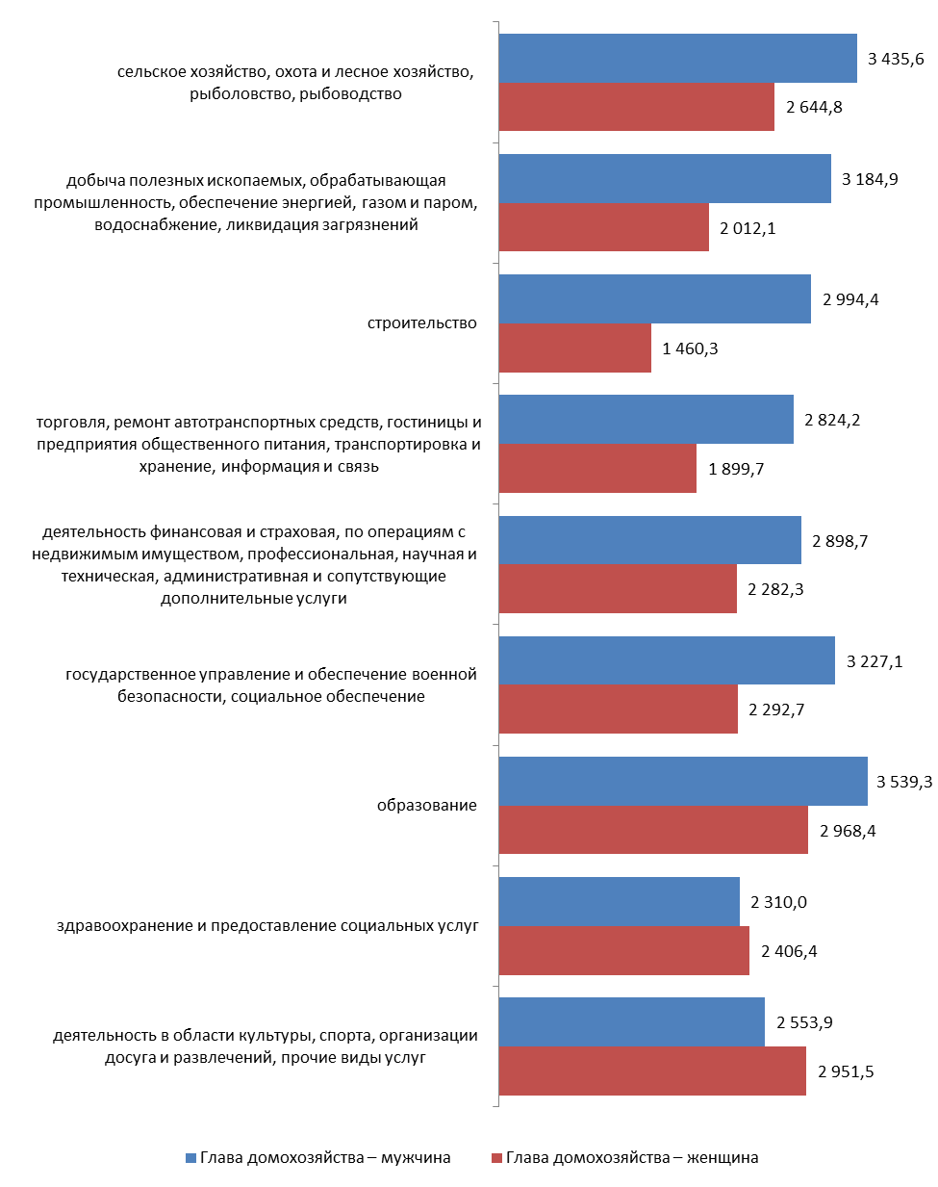

3.9. ПО ВИДУ ЗАНЯТИЯ ГЛАВЫ ДОМОХОЗЯЙСТВА

(в среднем на домохозяйство, в месяц, рублей)

 | 2011 | 2013 | 2014 | 2015 | 2016
Все домохозяйства | 1 815,2 | 2 473,6 | 2 465,6 | 2 379,9 | 2 783,8
в том числе по группе занятия по месту основной работы
главы домохозяйства
руководители | 1 884,1 | 2 184,7 | 2 307,1 | 1 808,3 | 2 517,4
специалисты высшего уровня квалификации | 1 731,7 | 2 259,8 | 2 189,0 | 2 176,7 | 2 388,2
специалисты среднего уровня квалификации | 1 500,9 | 2 373,1 | 2 300,0 | 2 233,6 | 2 789,8
служащие, занятые подготовкой и оформлением документации, учетом и обслуживанием | 1 746,9 | 1 693,6 | 2 208,8 | 2 186,0 | 2 502,4
работники сферы обслуживания и торговли, охраны граждан и собственности | 1 795,9 | 2 399,8 | 2 428,2 | 2 420,4 | 2 885,0
квалифицированные работники сельского и лесного хозяйства, рабочие промышленности, строительства, транспорта и др. | 1 982,2 | 2 675,0 | 2 660,0 | 2 739,3 | 3 273,1
операторы производственных установок и машин, сборщики и водители | 2 197,2 | 2 916,7 | 2 724,8 | 2 784,7 | 3 113,7
неквалифицированные рабочие | 1 625,1 | 2 880,8 | 3 107,0 | 3 165,7 | 3 543,8

(в среднем на члена домохозяйства, в месяц, рублей)
 | 2011 | 2013 | 2014 | 2015 | 2016
Все домохозяйства1 | 656,5 | 923,5 | 921,1 | 890,3 | 1 033,7
в том числе по группе занятия по месту основной работы
главы домохозяйства
руководители | 678,5 | 806,6 | 868,8 | 711,7 | 947,9
специалисты высшего уровня квалификации | 671,0 | 900,0 | 879,1 | 868,6 | 964,8
специалисты среднего уровня квалификации | 576,5 | 942,2 | 898,7 | 848,2 | 1 045,9
служащие, занятые подготовкой и оформлением документации, учетом и обслуживанием | 760,4 | 729,3 | 929,7 | 962,0 | 1 055,7
работники сферы обслуживания и торговли, охраны граждан и собственности | 664,6 | 926,3 | 925,5 | 902,9 | 1 079,5
квалифицированные работники сельского и лесного хозяйства, рабочие промышленности, строительства, транспорта и др. | 640,2 | 920,5 | 912,2 | 933,3 | 1 097,5
операторы производственных установок и машин, сборщики и водители | 701,1 | 973,7 | 917,2 | 929,1 | 1 026,8
неквалифицированные рабочие | 642,3 | 1 102,4 | 1 156,2 | 1 145,1 | 1 286,2

3.9. ПО ВИДУ ЗАНЯТИЯ ГЛАВЫ ДОМОХОЗЯЙСТВА

(в среднем на домохозяйство, в месяц, рублей)

 | 2011 | 2013 | 2014 | 2015 | 2016
Все домохозяйства ¹, в которых глава домохозяйства – мужчина | 1 939,8 | 2 682,6 | 2 712,4 | 2 565,9 | 3 023,6
в том числе по группе занятия по месту основной работы
главы домохозяйства
руководители | 2 179,6 | 2 409,2 | 2 343,6 | 1 775,6 | 2 501,5
специалисты высшего уровня квалификации | 1 739,5 | 2 392,9 | 2 452,2 | 2 389,5 | 2 584,2
специалисты среднего уровня квалификации | 1 392,7 | 2 710,8 | 2 472,4 | 2 400,0 | 3 036,2
служащие, занятые подготовкой и оформлением документации, учетом и обслуживанием | 3 259,6 | 1 999,6 | 3 524,3 | 2 732,5 | 2 688,8
работники сферы обслуживания и торговли, охраны граждан и собственности | 1 759,8 | 2 436,4 | 3 021,2 | 2 743,6 | 3 402,6
квалифицированные работники сельского и лесного хозяйства, рабочие промышленности, строительства, транспорта и др. | 2 051,8 | 2 734,9 | 2 777,4 | 2 819,8 | 3 363,8
операторы производственных установок и машин, сборщики и водители | 2 289,8 | 3 016,1 | 2 785,7 | 2 816,5 | 3 168,3
неквалифицированные рабочие | 1 535,5 | 3 090,3 | 3 602,8 | 3 403,9 | 3 907,8

(в среднем на члена домохозяйства, в месяц, рублей)
 | 2011 | 2013 | 2014 | 2015 | 2016
Все домохозяйства 1, в которых глава домохозяйства – мужчина | 625,7 | 915,2 | 923,6 | 872,9 | 1 028,1
в том числе по группе занятия по месту основной работы
главы домохозяйства
руководители | 711,5 | 836,2 | 823,3 | 641,3 | 870,8
специалисты высшего уровня квалификации | 590,9 | 846,7 | 858,9 | 829,0 | 921,2
специалисты среднего уровня квалификации | 444,5 | 941,4 | 851,7 | 818,8 | 1 050,9
служащие, занятые подготовкой и оформлением документации, учетом и обслуживанием | 1 011,2 | 670,7 | 1 203,5 | 909,1 | 932,9
работники сферы обслуживания и торговли, охраны граждан и собственности | 536,8 | 842,2 | 1 016,7 | 929,6 | 1 159,6
квалифицированные работники сельского и лесного хозяйства, рабочие промышленности, строительства, транспорта и др. | 645,8 | 920,4 | 933,3 | 945,4 | 1 108,6
операторы производственных установок и машин, сборщики и водители | 717,4 | 982,8 | 921,7 | 924,5 | 1 031,6
неквалифицированные рабочие | 535,5 | 1 061,8 | 1 200,5 | 1 120,9 | 1 272,0

3.9. ПО ВИДУ ЗАНЯТИЯ ГЛАВЫ ДОМОХОЗЯЙСТВА

(в среднем на домохозяйство, в месяц, рублей)

 | 2011 | 2013 | 2014 | 2015 | 2016
Все домохозяйства 1, в которых глава домохозяйства –женщина | 1 622,9 | 2 088,9 | 2 003,0 | 2 036,7 | 2 333,6
в том числе по группе занятия по месту основной работы
главы домохозяйства
руководители | 1 346,4 | 1 618,8 | 2 205,1 | 1 873,5 | 2 549,7
специалисты высшего уровня квалификации | 1 724,9 | 2 127,1 | 1 939,8 | 1 953,3 | 2 186,4
специалисты среднего уровня квалификации | 1 585,6 | 2 028,2 | 2 112,5 | 1 957,9 | 2 364,9
служащие, занятые подготовкой и оформлением документации, учетом и обслуживанием | 1 315,2 | 1 608,5 | 1 733,8 | 1 994,8 | 2 438,6
работники сферы обслуживания и торговли, охраны граждан и собственности | 1 821,6 | 2 368,7 | 1 929,7 | 2 026,7 | 2 265,6
квалифицированные работники сельского и лесного хозяйства, рабочие промышленности, строительства, транспорта и др. | 1 551,3 | 2 211,1 | 1 715,5 | 2 039,4 | 2 406,0
операторы производственных установок и машин, сборщики и водители | 950,9 | 1 707,5 | 1 932,5 | 2 328,9 | 2 187,1
неквалифицированные рабочие | 1 731,6 | 2 561,7 | 2 207,3 | 2 876,5 | 3 059,6

(в среднем на члена домохозяйства, в месяц, рублей)

 | 2011 | 2013 | 2014 | 2015 | 2016
Все домохозяйства 1, в которых глава домохозяйства –женщина | 1 622,9 | 2 088,9 | 2 003,0 | 2 036,7 | 2 333,6
в том числе по группе занятия по месту основной работы
главы домохозяйства
руководители | 1 346,4 | 1 618,8 | 2 205,1 | 1 873,5 | 2 549,7
специалисты высшего уровня квалификации | 1 724,9 | 2 127,1 | 1 939,8 | 1 953,3 | 2 186,4
специалисты среднего уровня квалификации | 1 585,6 | 2 028,2 | 2 112,5 | 1 957,9 | 2 364,9
служащие, занятые подготовкой и оформлением документации, учетом и обслуживанием | 1 315,2 | 1 608,5 | 1 733,8 | 1 994,8 | 2 438,6
работники сферы обслуживания и торговли, охраны граждан и собственности | 1 821,6 | 2 368,7 | 1 929,7 | 2 026,7 | 2 265,6
квалифицированные работники сельского и лесного хозяйства, рабочие промышленности, строительства, транспорта и др. | 1 551,3 | 2 211,1 | 1 715,5 | 2 039,4 | 2 406,0
операторы производственных установок и машин, сборщики и водители | 950,9 | 1 707,5 | 1 932,5 | 2 328,9 | 2 187,1
неквалифицированные рабочие | 1 731,6 | 2 561,7 | 2 207,3 | 2 876,5 | 3 059,6

УРОВЕНЬ СОЦИАЛЬНЫХ ПОСОБИЙ, КОМПЕНСАЦИЙ И ИНЫХ ВЫПЛАТ
ПО ВИДУ ЗАНЯТИЯ ГЛАВЫ ДОМОХОЗЯЙСТВА
(за 2016 год, в среднем на домохозяйство, в месяц, рублей, если глава домохозяйства)

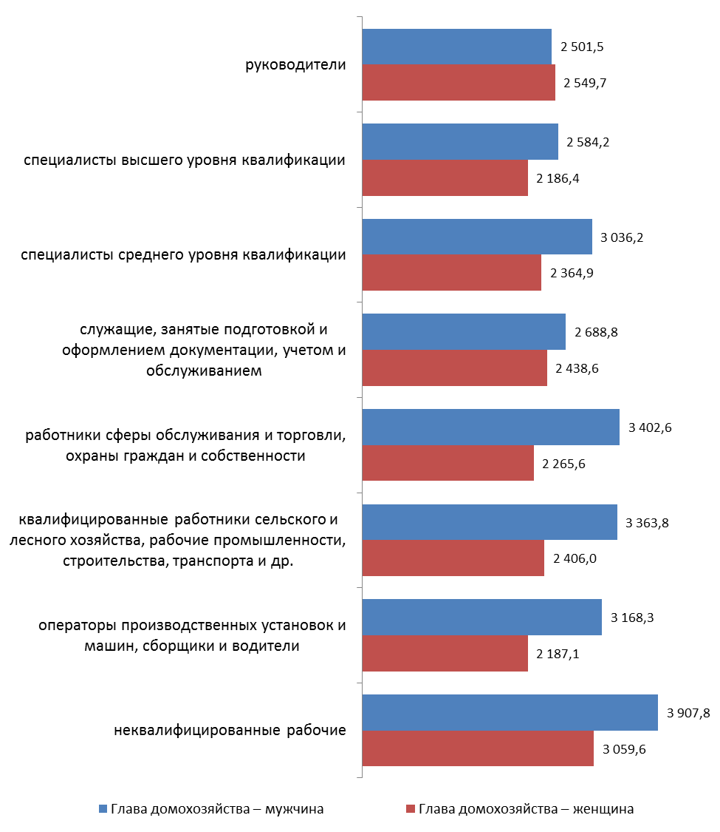
3.10. ПО УРОВНЮ ОБРАЗОВАНИЯ ГЛАВЫ ДОМОХОЗЯЙСТВА

(в среднем на домохозяйство, в месяц, рублей)

 | 2011 | 2013 | 2014 | 2015 | 2016
Все домохозяйства | 2 154,7 | 2 687,7 | 2 663,5 | 2 586,6 | 2 919,5
в том числе по уровню образования главы
домохозяйства
кадры высшей квалификации (послевузовское) | 1 662,1 | 3 913,7 | 2 762,0 | 2 015,9 | 2 479,0
высшее | 1 987,0 | 2 331,0 | 2 414,1 | 2 330,5 | 2 638,3
неполное высшее (незаконченное высшее) | 1 885,9 | 2 628,4 | 2 422,2 | 1 673,5 | 2 481,1
среднее профессиональное по программе подготовки  специалистов среднего звена | 2 152,1 | 2 627,9 | 2 531,2 | 2 524,3 | 2 975,3
среднее профессиональное по программе подготовки  квалифицированных рабочих, служащих | 2 115,9 | 2 833,0 | 2 802,9 | 2 841,2 | 3 202,6
среднее общее (среднее полное общее) | 2 145,6 | 2 931,2 | 2 924,6 | 2 892,2 | 3 441,4
основное общее (неполное общее) | 3 024,6 | 3 605,3 | 3 487,7 | 3 482,0 | 3 628,0
не имеют основного общего | 2 783,4 | 3 500,7 | 4 081,5 | 3 119,1 | 3 293,3

(в среднем на члена домохозяйства, в месяц, рублей)

 | 2011 | 2013 | 2014 | 2015 | 2016
Все домохозяйства | 841,0 | 1 071,1 | 1 058,0 | 1 021,9 | 1 148,1
в том числе по уровню образования главы
домохозяйства
кадры высшей квалификации (послевузовское) | 644,3 | 1 540,0 | 1 061,8 | 839,6 | 985,9
высшее | 763,7 | 921,7 | 959,3 | 919,8 | 1 048,7
неполное высшее (незаконченное высшее) | 789,4 | 1 029,8 | 897,7 | 597,4 | 940,8
среднее профессиональное по программе подготовки  специалистов среднего звена | 865,6 | 1 066,5 | 1 033,3 | 1 037,4 | 1 157,0
среднее профессиональное по программе подготовки  квалифицированных рабочих, служащих | 752,0 | 1 059,9 | 1 041,1 | 1 046,2 | 1 199,5
среднее общее (среднее полное общее) | 799,0 | 1 131,0 | 1 111,9 | 1 094,3 | 1 298,1
основное общее (неполное общее) | 1 421,5 | 1 676,9 | 1 623,6 | 1 523,4 | 1 584,0
не имеют основного общего | 1 608,1 | 1 896,2 | 2 078,2 | 1 731,0 | 1 751,8

3.10. ПО УРОВНЮ ОБРАЗОВАНИЯ ГЛАВЫ ДОМОХОЗЯЙСТВА

(в среднем на домохозяйство, в месяц, рублей)

 | 2011 | 2013 | 2014 | 2015 | 2016
Все домохозяйства, в которых глава домохозяйства – мужчина | 2 140,5 | 2 850,5 | 2 803,0 | 2 706,9 | 3 074,6
в том числе по уровню образования главы
домохозяйства
кадры высшей квалификации (послевузовское) | 1 371,4 | 3 013,6 | 2 552,6 | 2 128,0 | 2 812,7
высшее | 2 008,9 | 2 603,4 | 2 616,9 | 2 493,4 | 2 835,0
неполное высшее (незаконченное высшее) | 3 027,6 | 2 616,7 | 2 332,9 | 1 525,5 | 2 471,3
среднее профессиональное по программе подготовки  специалистов среднего звена | 2 283,0 | 2 795,8 | 2 778,7 | 2 614,6 | 3 135,3
среднее профессиональное по программе подготовки  квалифицированных рабочих, служащих | 2 199,4 | 2 874,9 | 2 888,4 | 2 927,6 | 3 134,2
среднее общее (среднее полное общее) | 2 095,0 | 3 130,1 | 2 924,4 | 2 969,3 | 3 580,1
основное общее (неполное общее) | 2 098,8 | 3 906,9 | 3 792,0 | 3 654,6 | 3 909,6
не имеют основного общего | 2 701,1 | 4 333,1 | 3 846,8 | 3 718,6 | 4 063,8

(в среднем на члена домохозяйства, в месяц, рублей)

 | 2011 | 2013 | 2014 | 2015 | 2016
Все домохозяйства, в которых глава домохозяйства – мужчина | 717,4 | 1 003,9 | 980,8 | 944,8 | 1 073,5
в том числе по уровню образования главы
домохозяйства
кадры высшей квалификации (послевузовское) | 466,4 | 1 088,2 | 896,8 | 797,9 | 1 013,5
высшее | 671,1 | 921,0 | 923,1 | 872,5 | 1 004,0
неполное высшее (незаконченное высшее) | 1 054,4 | 977,7 | 803,4 | 479,5 | 889,3
среднее профессиональное по программе подготовки  специалистов среднего звена | 769,5 | 976,4 | 968,7 | 916,2 | 1 081,5
среднее профессиональное по программе подготовки  квалифицированных рабочих, служащих | 721,8 | 998,2 | 1 001,0 | 1 004,6 | 1 081,1
среднее общее (среднее полное общее) | 677,1 | 1 068,6 | 989,6 | 1 015,7 | 1 198,4
основное общее (неполное общее) | 776,1 | 1 497,8 | 1 427,8 | 1 358,4 | 1 429,7
не имеют основного общего | 1 289,3 | 1 942,8 | 1 609,8 | 1 658,0 | 1 783,9

3.10. ПО УРОВНЮ ОБРАЗОВАНИЯ ГЛАВЫ ДОМОХОЗЯЙСТВА

(в среднем на домохозяйство, в месяц, рублей)

 | 2011 | 2013 | 2014 | 2015 | 2016
Все домохозяйства, в которых глава домохозяйства –женщина | 2 172,3 | 2 449,2 | 2 453,4 | 2 407,3 | 2 687,8
в том числе по уровню образования главы
домохозяйства
кадры высшей квалификации (послевузовское) | 1 984,2 | 5 524,2 | 3 120,6 | 1 770,6 | 1 805,6
высшее | 1 961,6 | 1 944,9 | 2 120,3 | 2 093,5 | 2 361,5
неполное высшее (незаконченное высшее) | 807,4 | 2 650,4 | 2 627,5 | 2 025,3 | 2 503,1
среднее профессиональное по программе подготовки  специалистов среднего звена | 2 010,0 | 2 424,1 | 2 228,8 | 2 420,7 | 2 729,3
среднее профессиональное по программе подготовки  квалифицированных рабочих, служащих | 1 907,4 | 2 718,3 | 2 557,9 | 2 604,3 | 3 383,7
среднее общее (среднее полное общее) | 2 218,2 | 2 604,3 | 2 925,1 | 2 765,8 | 3 219,7
основное общее (неполное общее) | 3 716,5 | 3 366,3 | 3 258,5 | 3 333,6 | 3 397,2
не имеют основного общего | 2 820,0 | 3 120,0 | 4 179,0 | 2 870,1 | 2 986,7

(в среднем на члена домохозяйства, в месяц, рублей)
 | 2011 | 2013 | 2014 | 2015 | 2016
Все домохозяйства, в которых глава домохозяйства –женщина | 1 067,0 | 1 209,3 | 1 223,7 | 1 183,6 | 1 302,8
в том числе по уровню образования главы
домохозяйства
кадры высшей квалификации (послевузовское) | 909,9 | 2 589,4 | 1 430,7 | 973,4 | 908,0
высшее | 914,3 | 923,1 | 1 031,4 | 1 015,1 | 1 134,0
неполное высшее (незаконченное высшее) | 417,7 | 1 142,5 | 1 180,3 | 1 067,9 | 1 078,8
среднее профессиональное по программе подготовки  специалистов среднего звена | 1 023,2 | 1 224,9 | 1 150,2 | 1 240,7 | 1 319,7
среднее профессиональное по программе подготовки  квалифицированных рабочих, служащих | 855,1 | 1 290,6 | 1 196,2 | 1 199,4 | 1 640,0
среднее общее (среднее полное общее) | 1 056,7 | 1 278,6 | 1 423,0 | 1 267,2 | 1 523,1
основное общее (неполное общее) | 2 190,3 | 1 884,0 | 1 845,4 | 1 720,3 | 1 763,6
не имеют основного общего | 1 797,3 | 1 867,7 | 2 338,3 | 1 773,0 | 1 734,8

УРОВЕНЬ СОЦИАЛЬНЫХ ПОСОБИЙ, КОМПЕНСАЦИЙ И ИНЫХ ВЫПЛАТ
ПО УРОВНЮ ОБРАЗОВАНИЯ ГЛАВЫ ДОМОХОЗЯЙСТВА
(за 2016 год, в среднем на домохозяйство, в месяц, рублей, если глава домохозяйства мужчина)

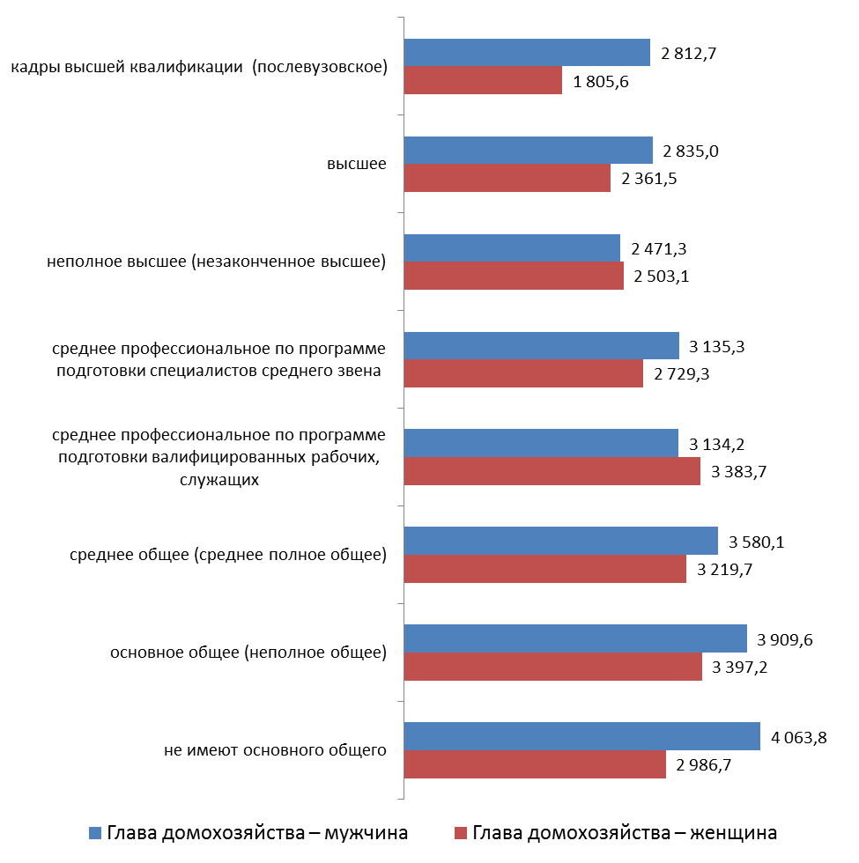

Раздел 4. ДЕНЕЖНЫЕ ДОХОДЫ МАЛОИМУЩИХ ДОМАШНИХ ХОЗЯЙСТВ И УРОВНЯ БЕДНОСТИ
ПО ИТОГАМ В 2013-2016 ГОДАХ

4.1. УРОВЕНЬ И ПРОФИЛЬ БЕДНОСТИ В ГРУППИРОВКАХ ПО АДМИНИСТРАТИВНО-ТЕРРИТОРИАЛЬНЫМ,
ДЕМОГРАФИЧЕСКИМ И СОЦИАЛЬНО-ЭКОНОМИЧЕСКИМ ПРИЗНАКАМ

 | Доля малоимущего населения в общей численности населения, % |  |  |  | Доля малоимущего населения соответствующей группы в общей численности малоимущего населения, %
 | 2013 | 2014 | 2015 | 2016 | 2013 | 2014 | 2015 | 2016
Все население | 9,5 | 10,2 | 13,4 | 13,1 | 100 | 100 | 100 | 100
Население, проживающее в различных типах городских и сельских поселениях
в городских населенных пунктах - всего | 5,2 | 5,5 | 8,4 | 8,3 | 40,4 | 40,2 | 46,3 | 46,9
из них с численностью населения:
менее 50,0 тыс. человек | 9,5 | 11,1 | 15,1 | 15,7 | 16,3 | 18,4 | 16,5 | 17,0
50,0 – 99,9 « | 7,1 | 8,1 | 12,9 | 11,0 | 6,6 | 5,6 | 7,4 | 6,2
100,0 -249,9 « | 5,7 | 5,8 | 9,2 | 9,5 | 6,1 | 5,1 | 6,5 | 6,8
250,0 - 499,9 « | 4,4 | 5,0 | 8,5 | 7,6 | 3,7 | 4,5 | 6,0 | 5,9
500,0 - 999,9 « | 3,7 | 4,0 | 6,7 | 7,3 | 3,4 | 3,6 | 4,9 | 5,5
1 млн. человек и более | 1,8 | 1,3 | 2,9 | 3,1 | 4,4 | 3,0 | 5,0 | 5,4
в сельских населенных пунктах - всего | 22,0 | 23,4 | 27,8 | 27,1 | 59,6 | 59,8 | 53,7 | 53,1
из них с численностью населения:
до 200 человек | 17,6 | 24,3 | 28,9 | 28,6 | 0,9 | 2,2 | 1,4 | 2,1
201 - 1000 « | 26,6 | 26,4 | 29,4 | 30,5 | 22,3 | 24,4 | 19,0 | 20,7
1001 - 5000 « | 20,4 | 23,8 | 27,8 | 24,4 | 22,2 | 22,4 | 21,2 | 17,9
более 5000 « | 19,2 | 18,2 | 25,5 | 26,2 | 14,3 | 10,9 | 12,1 | 12,4
Население, проживающее в различных группах муниципальных образований
в монопрофильных муниципальных образованиях | 6,9 | 6,9 | 10,3 | 11,0 | 6,5 | 6,1 | 8,1 | 7,5
в Арктической зоне | 3,6 | 7,1 | 8,2 | 7,0 | 0,7 | 1,1 | 1,1 | 1,0
Население, проживающее на территории соответствующего федерального округа
Центральный федеральный округ | 5,0 | 5,2 | 7,3 | 7,3 | 14,2 | 13,6 | 14,3 | 14,9
Северо-Западный федеральный округ | 5,1 | 6,3 | 9,0 | 7,9 | 5,1 | 5,9 | 6,4 | 5,7
Южный федеральный округ | 11,6 | 10,2 | 15,7 | 16,4 | 11,9 | 9,5 | 11,3 | 14,0
Крымский федеральный округ | - | 30,3 | 22,8 | - | - | 4,7 | 2,7 | -
Северо-Кавказский Федеральный округ | 23,4 | 22,4 | 29,1 | 28,8 | 15,9 | 14,4 | 14,2 | 14,3
Приволжский федеральный округ | 9,3 | 9,1 | 13,0 | 12,5 | 20,6 | 18,4 | 19,8 | 19,3
Уральский федеральный округ | 8,1 | 9,4 | 12,7 | 13,7 | 7,3 | 7,8 | 8,0 | 8,8
Сибирский федеральный округ | 13,3 | 15,5 | 18,9 | 17,8 | 19,0 | 20,2 | 18,7 | 18,0
Дальневосточный федеральный округ | 13,2 | 13,2 | 14,5 | 15,5 | 6,0 | 5,5 | 4,6 | 5,0
Население, проживающее в различных демографических и социально-экономических группах домохозяйств
по числу лиц и числу детей в возрасте до 18 лет:
в домохозяйствах, состоящих из:
1 лица | 2,1 | 1,9 | 2,3 | 1,7 | 2,3 | 2,0 | 1,8 | 1,3
2 лиц | 3,2 | 3,0 | 3,6 | 3,5 | 7,6 | 6,5 | 6,0 | 5,8
3 лиц | 6,3 | 7,1 | 8,8 | 8,1 | 16,6 | 17,6 | 16,4 | 15,2
4 лиц | 12,8 | 13,8 | 17,6 | 17,5 | 30,6 | 30,6 | 29,4 | 29,9
5 и более лиц | 21,0 | 22,4 | 30,9 | 30,5 | 42,8 | 43,4 | 46,5 | 47,8
в домохозяйствах, имеющих детей в возрасте до 18 лет:
1 ребенка | 9,4 | 10,4 | 13,5 | 12,2 | 26,1 | 26,0 | 25,3 | 23,0
2 детей | 19,3 | 19,8 | 25,8 | 26,3 | 33,6 | 34,5 | 34,4 | 36,5
3 и более детей | 40,2 | 42,2 | 54,8 | 51,0 | 24,0 | 25,4 | 27,4 | 28,3
Справочно:  в домохозяйствах с детьми в возрасте до 3 лет | 23,5 | 24,2 | 36,7 | 35,2 | 30,7 | 29,0 | 30,8 | 30,7
по основным демографическим и социальным группам домохозяйств:
имеющих детей в возрасте до 18 лет | 16,3 | 17,7 | 23,5 | 22,9 | 83,7 | 85,9 | 87,2 | 87,8
не имеющих детей в возрасте до 18 лет | 3,0 | 2,8 | 3,4 | 3,2 | 16,3 | 14,1 | 12,8 | 12,2
имеющих в своем составе молодые семьи | 13,9 | 19,6 | 24,5 | 20,6 | 3,3 | 3,5 | 2,7 | 2,6
имеющих в своем составе многодетные семьи | 39,5 | 41,3 | 54,3 | 51,1 | 22,1 | 22,9 | 25,6 | 26,9
имеющих в своем составе неполные семьи | 21,7 | 22,3 | 31,0 | 28,0 | 18,9 | 17,8 | 18,3 | 18,2
состоящих (только) из пенсионеров | 0,4 | 0,4 | 1,0 | 0,6 | 0,7 | 0,7 | 1,2 | 0,7
состоящих (только) из инвалидов | 0,2 | 0,3 | 0,7 | 0,4 | 0,0 | 0,1 | 0,1 | 0,0
имеющих в своем составе инвалидов всех возрастных групп | 7,1 | 8,3 | 11,8 | 12,6 | 10,1 | 11,1 | 11,4 | 11,7
из них с детьми-инвалидами в возрасте до 18 лет | 9,7 | 10,4 | 18,9 | 22,2 | 1,2 | 1,2 | 1,9 | 2,1
по группам домохозяйств в зависимости от числа работающих лиц:
в домохозяйствах, состоящих из одного взрослого без детей в возрасте до 18 лет - всего | 2,1 | 1,9 | 2,3 | 1,7 | 2,4 | 2,0 | 1,8 | 1,3
в том числе:
с работающим взрослым | 1,8 | 1,4 | 1,5 | 1,2 | 1,2 | 0,9 | 0,8 | 0,6
с неработающим взрослым | 2,6 | 2,8 | 3,8 | 2,4 | 1,2 | 1,2 | 1,1 | 0,7
в домохозяйствах, состоящих из одного взрослого с детьми в возрасте до 18 лет - всего | 24,4 | 29,9 | 36,0 | 33,8 | 6,3 | 7,3 | 6,5 | 6,0
в том числе:
с работающим взрослым | 18,4 | 23,0 | 29,9 | 26,5 | 4,0 | 4,2 | 4,6 | 3,8
с неработающим взрослым | 58,9 | 62,7 | 70,8 | 67,3 | 2,2 | 2,7 | 1,9 | 2,1
в домохозяйствах, состоящих из двоих или более взрослых без детей в возрасте до 18 лет - всего | 3,2 | 3,1 | 3,7 | 3,6 | 13,8 | 12,1 | 11,0 | 10,9
в том числе:
с двумя или более работающими взрослыми | 1,7 | 1,6 | 1,9 | 1,7 | 4,7 | 4,1 | 3,7 | 3,3
с одним работающим взрослым | 5,4 | 5,2 | 6,4 | 6,0 | 4,9 | 4,5 | 4,2 | 4,1
с неработающими взрослыми | 7,6 | 7,1 | 8,4 | 8,4 | 4,2 | 3,5 | 3,1 | 3,5
в домохозяйствах, состоящих из двоих или более взрослых с детьми в возрасте до 18 лет - всего | 15,9 | 17,1 | 22,9 | 22,4 | 77,4 | 78,5 | 80,7 | 81,8
в том числе:
с двумя или более работающими взрослыми | 9,2 | 10,7 | 15,8 | 14,6 | 33,0 | 36,1 | 41,3 | 38,6
с одним работающим взрослым | 30,3 | 30,7 | 39,6 | 39,3 | 35,7 | 33,8 | 32,4 | 35,8
с неработающими взрослыми | 66,3 | 68,3 | 80,8 | 71,7 | 8,8 | 8,6 | 7,0 | 7,5
по числу работающих лиц и наличию детей в возрасте до 18 лет
в домохозяйствах с одиноким работающим взрослым с детьми – всего | 18,5 | 23,2 | 29,9 | 26,5 | 4,8 | 5,4 | 5,2 | 4,3
в том числе:
с одним ребенком | 10,9 | 12,5 | 17,8 | 13,8 | 1,8 | 1,7 | 1,7 | 1,3
с двумя и более детьми | 31,3 | 38,6 | 44,5 | 45,1 | 3,0 | 3,7 | 3,5 | 3,0
в домохозяйствах с одиноким неработающим взрослым с детьми - всего | 59,3 | 62,3 | 70,8 | 67,4 | 2,7 | 3,0 | 2,2 | 2,4
в домохозяйствах с двумя или более работающими взрослыми с детьми - всего | 7,9 | 9,7 | 14,5 | 13,2 | 22,3 | 25,1 | 28,8 | 26,4
в том числе:
с одним ребенком | 3,6 | 4,2 | 5,9 | 4,9 | 5,6 | 5,6 | 5,9 | 4,9
с двумя и более детьми | 13,3 | 15,5 | 23,6 | 21,7 | 16,7 | 19,5 | 22,8 | 21,5
в домохозяйствах с двумя или более неработающими взрослыми с детьми | 66,3 | 68,2 | 80,7 | 71,8 | 10,5 | 10,0 | 8,0 | 8,5
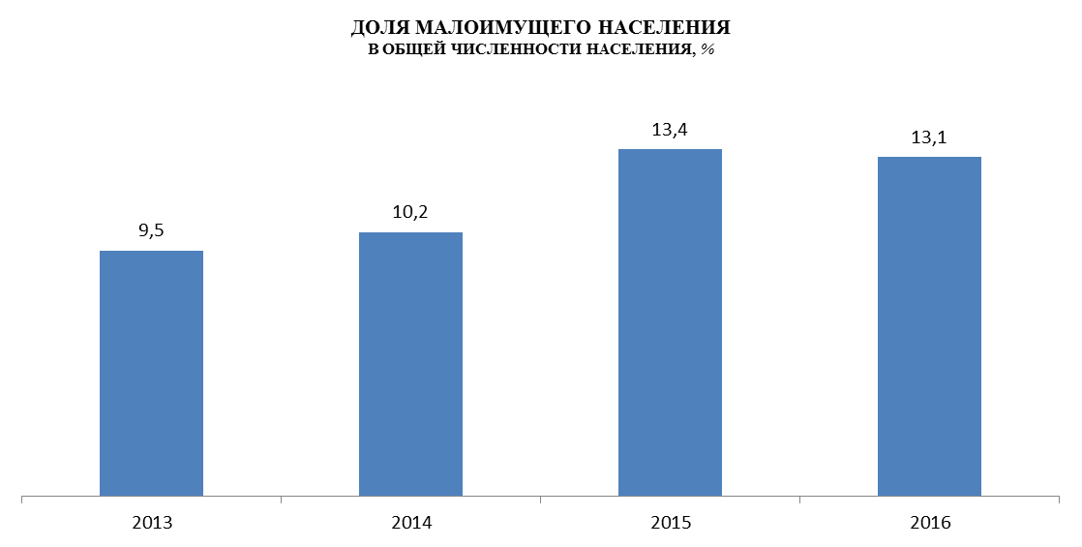

4.2. УРОВЕНЬ ДЕНЕЖНЫХ ДОХОДОВ И ЕГО СООТНОШЕНИЕ С ВЕЛИЧИНОЙ ПРОЖИТОЧНОГО МИНИМУМА В МАЛОИМУЩИХ ДОМОХОЗЯЙСТВАХ В ГРУППИРОВКАХ
ПО АДМИНИСТРАТИВНО-ТЕРРИТОРИАЛЬНЫМ, ДЕМОГРАФИЧЕСКИМ И СОЦИАЛЬНО ЭКОНОМИЧЕСКИМ ПРИЗНАКАМ

 | Денежные доходы в расчете на члена домохозяйства, в месяц, рублей |  |  |  | Соотношение доходов домохозяйства с величиной прожиточного минимума, в%
 | 2013 | 2014 | 2015 | 2016 | 2013 | 2014 | 2015 | 2016
Все малоимущие домохозяйства | 5 006,7 | 5 458,0 | 6 614,6 | 6 944,8 | 68,2 | 67,7 | 68,1 | 69,2
Малоимущие домохозяйства, проживающие в различных типах городских и сельских поселениях
в городских населенных пунктах - всего | 5 510,4 | 6 044,6 | 7 229,4 | 7 584,3 | 72,7 | 72,4 | 72,6 | 73,7
из них с численностью населения:
менее 50,0 тыс. человек | 5 474,9 | 5 996,2 | 7 080,2 | 7 320,7 | 71,9 | 71,4 | 70,0 | 71,1
50,0 – 99,9 « | 5 140,3 | 5 744,2 | 6 988,2 | 7 487,4 | 68,2 | 71,6 | 71,6 | 73,7
100,0 -249,9 « | 5 513,0 | 5 930,5 | 7 140,2 | 7 618,3 | 73,9 | 70,9 | 72,8 | 74,6
250,0 - 499,9 « | 5 842,0 | 6 391,8 | 7 754,4 | 8 008,7 | 77,3 | 76,6 | 76,1 | 76,3
500,0 - 999,9 « | 5 277,3 | 5 993,3 | 6 939,1 | 7 011,8 | 73,6 | 73,0 | 73,4 | 73,3
1 млн. человек и более | 6 098,2 | 6 639,3 | 7 844,0 | 8 598,2 | 75,8 | 75,6 | 77,0 | 77,7
в сельских населенных пунктах - всего | 4 665,9 | 5 064,3 | 6 083,6 | 6 381,1 | 65,1 | 64,3 | 64,1 | 65,1
из них с численностью населения:
до 200 человек | 4 426,0 | 5 381,3 | 5 818,7 | 6 630,7 | 62,8 | 66,9 | 61,1 | 68,5
201 - 1000 « | 4 648,6 | 5 099,1 | 6 009,8 | 6 302,6 | 65,5 | 63,0 | 62,8 | 63,9
1001 - 5000 « | 4 651,1 | 5 116,5 | 6 197,1 | 6 381,6 | 63,8 | 65,6 | 64,9 | 64,9
более 5000 « | 4 731,1 | 4 815,3 | 6 032,1 | 6 468,4 | 66,5 | 63,9 | 64,9 | 67,0
Малоимущие домохозяйства, проживающие в различных группах муниципальных образований
в монопрофильных муниципальных образованиях | 5 718,3 | 6 124,5 | 7 157,6 | 7 264,6 | 73,1 | 73,1 | 72,1 | 73,5
в Арктической зоне | 8 045,1 | 8 539,0 | 10 559,8 | 10 528,4 | 74,9 | 70,8 | 74,1 | 72,0
Малоимущие домохозяйства, проживающие на территории соответствующего федерального округа
Центральный федеральный округ | 5 389,9 | 5 641,7 | 7 130,8 | 7 528,0 | 74,3 | 70,4 | 73,5 | 75,0
Северо-Западный федеральный округ | 6 078,3 | 6 678,0 | 7 981,2 | 8 404,9 | 72,3 | 70,4 | 71,0 | 73,6
Южный федеральный округ | 4 882,9 | 5 407,0 | 6 551,3 | 6 866,0 | 69,6 | 69,4 | 70,0 | 70,7
Крымский Федеральный округ | - | 4 453,2 | 6 369,9 | - | - | 72,9 | 69,2 | -
Северо-Кавказский Федеральный округ | 4 145,2 | 4 518,1 | 5 363,4 | 5 795,9 | 61,6 | 63,4 | 62,4 | 63,6
Приволжский федеральный округ | 4 667,0 | 5 171,0 | 6 280,4 | 6 416,1 | 70,6 | 70,0 | 71,2 | 71,0
Уральский федеральный округ | 5 731,7 | 6 056,2 | 6 967,2 | 7 407,4 | 70,6 | 70,2 | 66,9 | 69,2
Сибирский федеральный округ | 4 667,5 | 5 298,2 | 6 312,5 | 6 561,3 | 63,3 | 63,3 | 63,3 | 64,9
Дальневосточный федеральный округ | 7 077,1 | 7 801,9 | 9 323,9 | 9 652,7 | 68,8 | 66,7 | 67,6 | 67,6
Малоимущие домохозяйства различных демографических и социально-экономических групп:
по числу лиц и числу детей в возрасте до 18 лет:
домохозяйства, состоящие из:
1 лица | 4 306,4 | 4 696,0 | 6 435,4 | 6 302,6 | 56,5 | 55,0 | 65,2 | 59,6
2 лиц | 5 210,8 | 5 715,3 | 6 930,0 | 7 061,5 | 69,7 | 69,2 | 70,4 | 70,4
3 лиц | 5 215,9 | 5 803,8 | 6 968,5 | 7 348,4 | 70,2 | 70,5 | 69,9 | 71,8
4 лиц | 5 189,9 | 5 655,8 | 7 039,5 | 7 237,3 | 70,7 | 68,9 | 71,2 | 71,5
5 и более лиц | 4 796,9 | 5 175,1 | 6 187,3 | 6 637,5 | 66,1 | 65,9 | 65,2 | 67,1
домохозяйства, имеющие детей в возрасте до 18 лет:
1 ребенка | 5 244,1 | 5 704,9 | 6 984,1 | 7 335,4 | 70,7 | 70,5 | 71,7 | 72,9
2 детей | 5 047,6 | 5 525,8 | 6 808,2 | 7 159,3 | 69,6 | 68,2 | 69,9 | 71,0
3 и более детей | 4 563,4 | 4 993,5 | 5 874,0 | 6 275,2 | 62,4 | 62,6 | 60,8 | 63,0
Справочно:  домохозяйства с детьми в возрасте до 3 лет | 4 967,1 | 5 434,8 | 6 376,2 | 6 841,8 | 67,3 | 67,4 | 65,2 | 67,9
по основным демографическим и социальным группам домохозяйств:
имеющие в своем составе детей в возрасте до 18 лет | 4 970,3 | 5 422,7 | 6 565,4 | 6 920,7 | 67,9 | 67,3 | 67,6 | 68,9
не имеющие в своем составе детей в возрасте до 18 лет | 5 193,9 | 5 672,5 | 6 949,7 | 7 118,7 | 70,0 | 70,0 | 71,7 | 71,5
имеющие в своем составе молодые семьи | 5 042,0 | 5 137,4 | 6 982,7 | 7 174,3 | 66,4 | 63,3 | 71,3 | 71,1
имеющие в своем составе многодетные семьи | 4 546,9 | 4 906,6 | 5 790,6 | 6 249,1 | 62,6 | 61,8 | 60,1 | 62,8
имеющие в своем составе неполные семьи | 4 961,7 | 5 425,2 | 6 349,4 | 6 829,6 | 67,6 | 66,9 | 65,2 | 68,0
состоящие (только) из пенсионеров | 5 947,9 | 6 469,4 | 7 881,9 | 8 616,1 | 84,1 | 82,3 | 86,1 | 85,9
состоящие (только) из инвалидов | 8 327,3 | 8 896,7 | 9 315,0 | 9 442,5 | 90,0 | 91,0 | 83,4 | 85,8
имеющие в своем составе инвалидов всех возрастных групп | 5 513,6 | 5 858,6 | 6 946,6 | 7 238,7 | 75,8 | 74,4 | 73,7 | 73,8
из них домохозяйства с детьми-инвалидами в возрасте до 18 лет | 5 500,8 | 6 550,4 | 7 393,7 | 7 580,0 | 75,9 | 76,5 | 74,9 | 75,5
по группам домохозяйств в зависимости от числа работающих лиц:
домохозяйства, состоящие из одного взрослого без детей в возрасте до 18 лет - всего | 4 324,1 | 4 719,6 | 6 407,6 | 6 267,4 | 56,7 | 55,0 | 64,8 | 59,3
в том числе:
с работающим взрослым | 5 036,9 | 5 842,0 | 7 244,5 | 7 230,9 | 64,9 | 66,9 | 70,8 | 68,7
с неработающим взрослым | 3 640,6 | 3 868,6 | 5 816,7 | 5 463,8 | 48,6 | 45,6 | 60,3 | 51,5
домохозяйства, состоящие из одного взрослого с детьми в возрасте до 18 лет - всего | 4 569,1 | 4 915,3 | 5 864,1 | 6 287,0 | 61,0 | 58,1 | 58,2 | 60,2
в том числе:
с работающим взрослым | 5 124,1 | 5 536,7 | 6 418,2 | 7 018,2 | 67,8 | 65,1 | 62,9 | 66,1
с неработающим взрослым | 3 564,8 | 3 827,3 | 4 525,5 | 4 973,4 | 48,5 | 45,6 | 46,3 | 49,0
домохозяйства, состоящие из двоих или более взрослых без детей в возрасте до 18 лет - всего | 5 347,6 | 5 833,4 | 7 039,8 | 7 224,2 | 72,4 | 72,7 | 72,8 | 73,1
в том числе:
с двумя или более работающими взрослыми | 5 912,6 | 6 312,0 | 7 932,0 | 8 086,2 | 78,4 | 79,1 | 79,2 | 79,4
с одним работающим взрослым | 5 606,2 | 5 958,1 | 6 898,3 | 7 248,1 | 75,4 | 72,9 | 71,5 | 72,7
с неработающими взрослыми | 4 425,0 | 5 113,1 | 6 153,9 | 6 389,4 | 61,9 | 65,0 | 66,3 | 67,4
домохозяйства, состоящие из двоих или более взрослых с детьми в возрасте до 18 лет - всего | 5 002,9 | 5 470,3 | 6 622,0 | 6 967,1 | 68,5 | 68,2 | 68,4 | 69,6
в том числе:
с двумя или более работающими взрослыми | 5 495,6 | 6 018,2 | 7 268,7 | 7 621,1 | 74,9 | 74,0 | 74,3 | 75,5
с одним работающим взрослым | 4 865,5 | 5 287,1 | 6 225,3 | 6 633,1 | 66,6 | 65,9 | 64,3 | 66,4
с неработающими взрослыми | 3 717,2 | 3 895,1 | 4 635,1 | 5 200,5 | 51,7 | 51,5 | 50,4 | 53,7
по числу работающих лиц и наличию детей в возрасте до 18 лет
домохозяйства с одиноким работающим взрослым с детьми – всего | 5 113,2 | 5 536,7 | 6 407,1 | 7 017,8 | 67,7 | 65,1 | 62,8 | 66,0
в том числе:
с одним ребенком | 5 699,7 | 6 155,8 | 7 345,3 | 7 617,7 | 71,9 | 70,0 | 72,0 | 72,4
с двумя и более детьми | 4 761,4 | 5 247,2 | 5 951,2 | 6 750,2 | 65,0 | 62,7 | 58,3 | 63,2
домохозяйства с одиноким неработающим взрослым с детьми - всего | 3 561,1 | 3 825,3 | 4 525,5 | 4 965,4 | 48,4 | 45,6 | 46,3 | 49,0
домохозяйства с двумя или более работающими взрослыми с детьми - всего | 5 479,3 | 6 051,9 | 7 348,2 | 7 715,3 | 74,3 | 73,4 | 74,1 | 75,5
в том числе:
с одним ребенком | 5 745,8 | 6 474,5 | 7 818,1 | 8 189,7 | 76,8 | 77,6 | 77,8 | 79,2
с двумя и более детьми | 5 389,8 | 5 930,3 | 7 226,1 | 7 606,9 | 73,5 | 72,2 | 73,2 | 74,7
домохозяйства с двумя или более неработающими взрослыми с детьми | 3 713,4 | 3 908,1 | 4 633,1 | 5 205,7 | 51,6 | 51,7 | 50,4 | 53,8

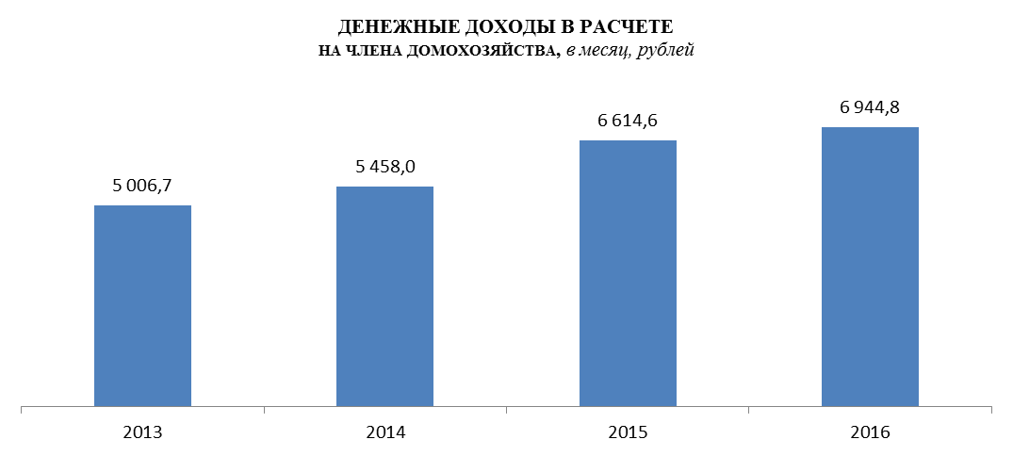

4.3. РАЗМЕР ДЕФИЦИТА ДЕНЕЖНОГО ДОХОДА В МАЛОИМУЩИХ ДОМОХОЗЯЙСТВАХ В ГРУППИРОВКАХ ПО АДМИНИСТРАТИВНО-ТЕРРИТОРИАЛЬНЫМ, ДЕМОГРАФИЧЕСКИМ И СОЦИАЛЬНО ЭКОНОМИЧЕСКИМ ПРИЗНАКАМ

 | Дефицит денежного дохода, в расчете на члена домохозяйства, в месяц, рублей |  |  |  | Соотношение дефицита с величиной среднедушевого денежного дохода домохозяйств, в %
 | 2013 | 2014 | 2015 | 2016 | 2013 | 2014 | 2015 | 2016
Все малоимущие домохозяйства | 2 330,7 | 2 609,1 | 3 098,6 | 3085,2 | 46,6 | 47,8 | 46,8 | 44,4
Малоимущие домохозяйства, проживающие в различных типах городских и сельских поселениях
в городских населенных пунктах - всего | 2 073,8 | 2 301,9 | 2 734,9 | 2709,0 | 37,6 | 38,1 | 37,8 | 35,7
из них с численностью населения:
менее 50,0 тыс. человек | 2 143,0 | 2 401,7 | 3 041,2 | 2973,9 | 39,1 | 40,1 | 43,0 | 40,6
50,0 – 99,9 « | 2 397,9 | 2 274,2 | 2 767,4 | 2674,0 | 46,7 | 39,6 | 39,6 | 35,7
100,0 -249,9 « | 1 946,0 | 2 432,9 | 2 666,3 | 2589,2 | 35,3 | 41,0 | 37,3 | 34,0
250,0 - 499,9 « | 1 719,4 | 1 949,6 | 2 440,1 | 2485,8 | 29,4 | 30,5 | 31,5 | 31,0
500,0 - 999,9 « | 1 889,3 | 2 221,0 | 2 512,5 | 2553,3 | 35,8 | 37,1 | 36,2 | 36,4
1 млн. человек и более | 1 950,0 | 2 138,7 | 2 340,9 | 2474,0 | 32,0 | 32,2 | 29,8 | 28,8
в сельских населенных пунктах - всего | 2 504,5 | 2 815,3 | 3 412,7 | 3416,9 | 53,7 | 55,6 | 56,1 | 53,5
из них с численностью населения:
до 200 человек | 2 617,4 | 2 666,5 | 3 710,3 | 3055,8 | 59,1 | 49,6 | 63,8 | 46,1
201 - 1000 « | 2 447,3 | 2 994,5 | 3 556,7 | 3567,0 | 52,7 | 58,7 | 59,2 | 56,6
1001 - 5000 « | 2 637,9 | 2 677,4 | 3 346,1 | 3445,7 | 56,7 | 52,3 | 54,0 | 54,0
более 5000 « | 2 378,9 | 2 726,1 | 3 267,8 | 3187,6 | 50,3 | 56,6 | 54,2 | 49,3
Малоимущие домохозяйства, проживающие в различных группах муниципальных образований
в монопрофильных муниципальных образованиях | 2 106,9 | 2 250,2 | 2 767,5 | 2 620,1 | 36,8 | 36,7 | 38,7 | 36,1
в Арктической зоне | 2 694,7 | 3 524,1 | 3 685,2 | 4 085,4 | 33,5 | 41,3 | 34,9 | 38,8
Малоимущие домохозяйства, проживающие на территории соответствующего федерального округа
Центральный федеральный округ | 1 869,2 | 2 371,1 | 2 567,8 | 2 513,0 | 34,7 | 42,0 | 36,0 | 33,4
Северо-Западный федеральный округ | 2 324,2 | 2 803,0 | 3 255,1 | 3 022,1 | 38,2 | 42,0 | 40,8 | 36,0
Южный федеральный округ | 2 136,5 | 2 378,5 | 2 804,2 | 2 844,7 | 43,8 | 44,0 | 42,8 | 41,4
Крымский Федеральный округ | - | 1 654,9 | 2 830,8 | - | - | 37,2 | 44,4 | -
Северо-Кавказский Федеральный округ | 2 586,7 | 2 610,3 | 3 233,8 | 3 323,8 | 62,4 | 57,8 | 60,3 | 57,3
Приволжский федеральный округ | 1 943,2 | 2 210,9 | 2 545,0 | 2 624,7 | 41,6 | 42,8 | 40,5 | 40,9
Уральский федеральный округ | 2 391,8 | 2 567,5 | 3 452,6 | 3 291,3 | 41,7 | 42,4 | 49,6 | 44,4
Сибирский федеральный округ | 2 703,8 | 3 066,7 | 3 660,1 | 3 543,2 | 57,9 | 57,9 | 58,0 | 54,0
Дальневосточный федеральный округ | 3 207,7 | 3 895,0 | 4 478,0 | 4 630,2 | 45,3 | 49,9 | 48,0 | 48,0
Малоимущие домохозяйства различных демографических и социально-экономических групп:
по числу лиц и числу детей в возрасте до 18 лет:
домохозяйства, состоящие из:
1 лица | 3 313,0 | 3 844,8 | 3 428,1 | 4 265,1 | 76,9 | 81,9 | 53,3 | 67,7
2 лиц | 2 270,1 | 2 543,2 | 2 915,2 | 2 967,2 | 43,6 | 44,5 | 42,1 | 42,0
3 лиц | 2 211,9 | 2 428,9 | 2 996,9 | 2 888,5 | 42,4 | 41,8 | 43,0 | 39,3
4 лиц | 2 154,5 | 2 555,2 | 2 841,9 | 2 887,7 | 41,5 | 45,2 | 40,4 | 39,9
5 и более лиц | 2 459,7 | 2 673,8 | 3 307,9 | 3 253,2 | 51,3 | 51,7 | 53,5 | 49,0
домохозяйства, имеющие детей в возрасте до 18 лет:
1 ребенка | 2 173,2 | 2 386,2 | 2 758,6 | 2 728,6 | 41,4 | 41,8 | 39,5 | 37,2
2 детей | 2 205,7 | 2 577,2 | 2 929,8 | 2 929,6 | 43,7 | 46,6 | 43,0 | 40,9
3 и более детей | 2 749,6 | 2 981,0 | 3 787,3 | 3 683,4 | 60,3 | 59,7 | 64,5 | 58,7
Справочно:  домохозяйства с детьми в возрасте до 3 лет | 2 410,6 | 2 628,1 | 3 410,6 | 3 235,8 | 48,5 | 48,4 | 53,5 | 47,3
по основным демографическим и социальным группам домохозяйств:
имеющие в своем составе детей в возрасте до 18 лет | 2 351,3 | 2 638,7 | 3 149,8 | 3 119,8 | 47,3 | 48,7 | 48,0 | 45,1
не имеющие в своем составе детей в возрасте до 18 лет | 2 224,8 | 2 429,2 | 2 749,7 | 2 836,8 | 42,8 | 42,8 | 39,6 | 39,9
имеющие в своем составе молодые семьи | 2 554,8 | 2 984,8 | 2 815,8 | 2 909,5 | 50,7 | 58,1 | 40,3 | 40,6
имеющие в своем составе многодетные семьи | 2 714,9 | 3 032,7 | 3 839,6 | 3 704,5 | 59,7 | 61,8 | 66,3 | 59,3
имеющие в своем составе неполные семьи | 2 375,8 | 2 680,8 | 3 393,7 | 3 212,1 | 47,9 | 49,4 | 53,4 | 47,0
состоящие (только) из пенсионеров | 1 122,3 | 1 388,6 | 1 268,8 | 1 411,2 | 18,9 | 21,5 | 16,1 | 16,4
состоящие (только) из инвалидов | 922,8 | 878,4 | 1 859,8 | 1 564,6 | 11,1 | 9,9 | 20,0 | 16,6
имеющие в своем составе инвалидов всех возрастных групп | 1 756,7 | 2 012,3 | 2 482,1 | 2 570,2 | 31,9 | 34,3 | 35,7 | 35,5
из них домохозяйства с детьми-инвалидами в возрасте до 18 лет | 1 744,4 | 2 010,6 | 2 471,2 | 2 461,3 | 31,7 | 30,7 | 33,4 | 32,5
по группам домохозяйств в зависимости от числа работающих лиц:
домохозяйства, состоящие из одного взрослого без детей в возрасте до 18 лет - всего | 3 300,9 | 3 867,2 | 3 478,7 | 4 310,3 | 76,3 | 81,9 | 54,3 | 68,8
в том числе:
с работающим взрослым | 2 727,7 | 2 888,5 | 2 984,0 | 3 297,4 | 54,2 | 49,4 | 41,2 | 45,6
с неработающим взрослым | 3 850,7 | 4 609,2 | 3 828,0 | 5 155,0 | 105,8 | 119,1 | 65,8 | 94,3
домохозяйства, состоящие из одного взрослого с детьми в возрасте до 18 лет - всего | 2 916,6 | 3 548,2 | 4 215,0 | 4 164,4 | 63,8 | 72,2 | 71,9 | 66,2
в том числе:
с работающим взрослым | 2 434,8 | 2 965,8 | 3 787,6 | 3 604,8 | 47,5 | 53,6 | 59,0 | 51,4
с неработающим взрослым | 3 788,6 | 4 567,7 | 5 247,5 | 5 169,7 | 106,3 | 119,3 | 116,0 | 103,9
домохозяйства, состоящие из двоих или более взрослых без детей в возрасте до 18 лет - всего | 2 034,7 | 2 186,4 | 2 628,5 | 2 654,3 | 38,0 | 37,5 | 37,3 | 36,7
в том числе:
с двумя или более работающими взрослыми | 1 627,7 | 1 669,6 | 2 084,1 | 2 094,7 | 27,5 | 26,5 | 26,3 | 25,9
с одним работающим взрослым | 1 831,4 | 2 214,0 | 2 746,7 | 2 723,0 | 32,7 | 37,2 | 39,8 | 37,6
с неработающими взрослыми | 2 718,9 | 2 753,4 | 3 125,4 | 3 096,2 | 61,4 | 53,8 | 50,8 | 48,5
домохозяйства, состоящие из двоих или более взрослых с детьми в возрасте до 18 лет - всего | 2 305,4 | 2 553,5 | 3 063,9 | 3 043,5 | 46,1 | 46,7 | 46,3 | 43,7
в том числе:
с двумя или более работающими взрослыми | 1 846,0 | 2 114,5 | 2 507,7 | 2 477,7 | 33,6 | 35,1 | 34,5 | 32,5
с одним работающим взрослым | 2 440,8 | 2 738,6 | 3 450,1 | 3 352,0 | 50,2 | 51,8 | 55,4 | 50,5
с неработающими взрослыми | 3 474,6 | 3 665,5 | 4 563,5 | 4 478,4 | 93,5 | 94,1 | 98,5 | 86,1
по числу работающих лиц и наличию детей в возрасте до 18 лет
домохозяйства с одиноким работающим взрослым с детьми – всего | 2 438,5 | 2 965,8 | 3 795,3 | 3 610,6 | 47,7 | 53,6 | 59,2 | 51,5
в том числе:
с одним ребенком | 2 222,3 | 2 634,7 | 2 852,8 | 2 898,5 | 39,0 | 42,8 | 38,8 | 38,0
с двумя и более детьми | 2 568,2 | 3 120,7 | 4 253,2 | 3 928,3 | 53,9 | 59,5 | 71,5 | 58,2
домохозяйства с одиноким неработающим взрослым с детьми - всего | 3 790,6 | 4 557,4 | 5 247,5 | 5 176,1 | 106,4 | 119,1 | 116,0 | 104,2
домохозяйства с двумя или более работающими взрослыми с детьми - всего | 1 892,7 | 2 188,5 | 2 565,0 | 2 499,2 | 34,5 | 36,2 | 34,9 | 32,4
в том числе:
с одним ребенком | 1 739,0 | 1 872,1 | 2 229,6 | 2 155,5 | 30,3 | 28,9 | 28,5 | 26,3
с двумя и более детьми | 1 944,3 | 2 279,7 | 2 652,2 | 2 577,7 | 36,1 | 38,4 | 36,7 | 33,9
домохозяйства с двумя или более неработающими взрослыми с детьми | 3 478,8 | 3 645,8 | 4 567,6 | 4 472,1 | 93,7 | 93,3 | 98,6 | 85,9

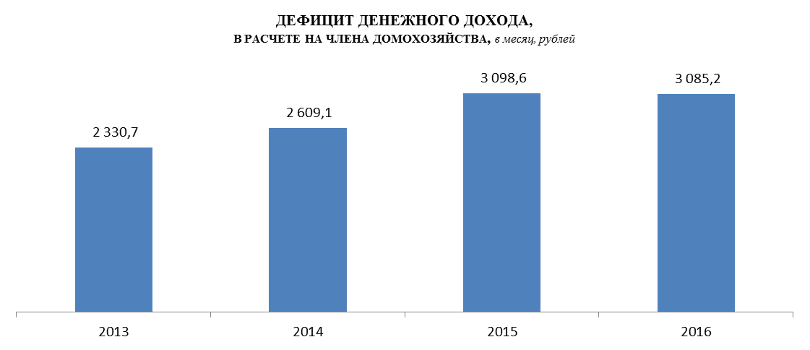
4.4. УРОВЕНЬ БЕДНОСТИ СРЕДИ ДЕТЕЙ В ВОЗРАСТЕ ДО 18 ЛЕТ В ГРУППИРОВКАХ
ПО АДМИНИСТРАТИВНО-ТЕРРИТОРИАЛЬНЫМ, ДЕМОГРАФИЧЕСКИМ И СОЦИАЛЬНО-ЭКОНОМИЧЕСКИМ ПРИЗНАКАМ

 | Доля детей в возрасте до 18 лет, проживающих в малоимущих домохозяйствах, в общей численности детей в возрасте до 18 лет, % |  |  |  | Доля детей в возрасте до 18 лет, проживающих в малоимущих домохозяйствах соответствующей группы, в общей численности детей в возрасте до 18 лет, проживающих в малоимущих домохозяйствах¹, %
 | 2013 | 2014 | 2015 | 2016 | 2013 | 2014 | 2015 | 2016
Все население | 19,1 | 20,7 | 27,4 | 26,7 | 100 | 100 | 100 | 100
Население, проживающее в различных типах городских и сельских поселениях
в городских населенных пунктах - всего | 11,3 | 12,3 | 18,3 | 18,0 | 41,6 | 41,6 | 46,8 | 47,9
из них с численностью населения:
менее 50,0 тыс. человек | 18,6 | 22,3 | 29,3 | 30,6 | 16,1 | 19,0 | 17,0 | 17,4
50,0 – 99,9 « | 16,1 | 15,8 | 25,8 | 22,9 | 7,6 | 5,8 | 7,7 | 6,6
100,0 -249,9 « | 11,7 | 13,4 | 20,8 | 19,5 | 6,1 | 5,6 | 6,7 | 6,9
250,0 - 499,9 « | 9,7 | 12,2 | 17,0 | 16,6 | 3,9 | 4,7 | 5,3 | 6,0
500,0 - 999,9 « | 7,6 | 8,5 | 15,6 | 16,1 | 3,3 | 3,7 | 5,2 | 5,6
1 млн. человек и более | 4,8 | 3,0 | 6,8 | 7,3 | 4,7 | 2,8 | 4,8 | 5,3
в сельских населенных пунктах - всего | 37,4 | 40,5 | 49,2 | 48,0 | 58,4 | 58,4 | 53,2 | 52,1
из них с численностью населения:
до 200 человек | 43,1 | 40,9 | 50,5 | 52,1 | 0,9 | 2,1 | 1,3 | 1,9
201 - 1000 « | 43,3 | 45,3 | 52,3 | 54,7 | 20,7 | 23,1 | 18,1 | 20,2
1001 - 5000 « | 36,1 | 40,8 | 49,4 | 43,2 | 22,2 | 21,9 | 21,2 | 17,6
более 5000 « | 32,6 | 32,7 | 45,1 | 45,8 | 14,5 | 11,3 | 12,6 | 12,5
Население, проживающее в различных демографических и социально-экономических группах домохозяйств
по числу лиц и числу детей в возрасте до 18 лет:
в домохозяйствах, состоящих из:
1 лица | - | - | - | - | - | - | - | -
2 лиц | 14,1 | 15,0 | 20,1 | 17,1 | 2,6 | 2,3 | 2,2 | 1,9
3 лиц | 10,2 | 12,3 | 15,6 | 13,7 | 12,6 | 13,3 | 12,6 | 11,2
4 лиц | 16,5 | 18,0 | 23,2 | 22,6 | 32,3 | 32,7 | 31,2 | 31,2
5 и более лиц | 28,3 | 29,3 | 39,2 | 38,8 | 52,5 | 51,7 | 53,9 | 55,8
в домохозяйствах, имеющих детей в возрасте до 18 лет:
1 ребенка | 9,6 | 10,6 | 13,7 | 12,1 | 20,6 | 19,6 | 18,5 | 16,4
2 детей | 19,4 | 20,2 | 26,1 | 26,4 | 41,6 | 41,8 | 40,4 | 41,8
3 и более детей | 40,6 | 43,1 | 55,6 | 51,9 | 37,8 | 38,6 | 41,1 | 41,7
Справочно:  в домохозяйствах с детьми в возрасте до 3 лет | 27,1 | 27,6 | 40,9 | 39,2 | 39,3 | 35,9 | 37,5 | 37,0
в том числе:
в домохозяйствах, имеющих детей до 1,5 лет | 27,2 | 28,2 | 41,6 | 39,3 | 26,9 | 24,3 | 24,7 | 24,5
в домохозяйствах, имеющих детей от 1,5 до 3 лет | 26,9 | 26,6 | 39,6 | 39,0 | 12,5 | 11,6 | 12,7 | 12,5
по основным демографическим и социальным группам домохозяйств:
имеющих детей в возрасте до 18 лет | 19,1 | 20,7 | 27,4 | 26,7 | 100,0 | 100,0 | 100,0 | 100,0
не имеющих детей в возрасте до 18 лет | - | - | - | … | - | - | - | -
имеющих в своем составе молодые семьи | 22,8 | 30,3 | 41,7 | 34,8 | 2,6 | 2,6 | 2,0 | 2,0
имеющих в своем составе многодетные семьи | 39,9 | 42,3 | 55,3 | 51,9 | 35,2 | 35,7 | 39,0 | 40,2
имеющих в своем составе неполные семьи | 25,4 | 26,4 | 35,9 | 33,0 | 22,4 | 20,9 | 21,3 | 20,7
состоящих (только) из пенсионеров | 6,0 | 14,9 | 18,1 | 16,1 | 0,2 | 0,4 | 0,5 | 0,4
состоящих (только) из инвалидов | - | - | - | … | - | - | - | …
имеющих в своем составе инвалидов всех возрастных групп | 17,8 | 20,3 | 29,1 | 31,7 | 9,1 | 10,1 | 10,2 | 10,7
из них с детьми-инвалидами в возрасте до 18 лет | 11,4 | 12,3 | 24,0 | 27,0 | 1,7 | 1,6 | 2,6 | 2,8

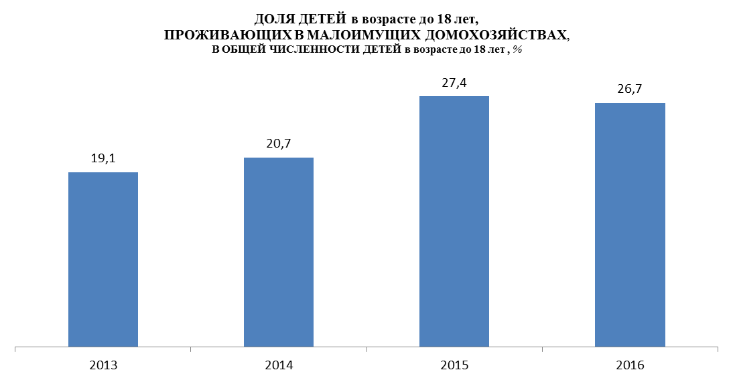
4.5. УРОВЕНЬ БЕДНОСТИ СРЕДИ ЗАНЯТЫХ В ЭКОНОМИКЕ (РАБОТАЮЩИХ) В ГРУППИРОВКАХ ПО АДМИНИСТРАТИВНО-ТЕРРИТОРИАЛЬНЫМ,
ДЕМОГРАФИЧЕСКИМ И СОЦИАЛЬНО-ЭКОНОМИЧЕСКИМ ПРИЗНАКАМ

 | Доля работающих, проживающих в малоимущих домохозяйствах, в общей численности работающих, % |  |  |  | Доля работающих, проживающих в малоимущих домохозяйствах соответствующей группы, в общей численности работающих, проживающих в малоимущих домохозяйствах, %
 | 2013 | 2014 | 2015 | 2016 | 2013 | 2014 | 2015 | 2016
Все население | 5,4 | 5,9 | 8,0 | 7,7 | 100 | 100 | 100 | 100
Население, проживающее в различных типах городских и сельских поселениях
в городских населенных пунктах - всего | 2,9 | 3,1 | 5,0 | 4,7 | 41,5 | 41,8 | 48,6 | 48,5
из них с численностью населения:
менее 50,0 тыс. человек | 5,8 | 7,2 | 9,8 | 10,1 | 17,3 | 20,7 | 17,6 | 18,2
50,0 – 99,9 « | 4,0 | 4,1 | 7,3 | 6,7 | 6,5 | 4,8 | 6,8 | 6,5
100,0 -249,9 « | 3,3 | 3,1 | 5,5 | 5,4 | 6,3 | 5,0 | 6,9 | 6,8
250,0 - 499,9 « | 2,4 | 2,7 | 5,5 | 4,4 | 3,8 | 4,3 | 6,8 | 6,2
500,0 - 999,9 « | 1,9 | 2,3 | 3,9 | 3,8 | 3,4 | 3,8 | 5,2 | 5,4
1 млн. человек и более | 0,9 | 0,7 | 1,7 | 1,6 | 4,3 | 3,2 | 5,3 | 5,5
в сельских населенных пунктах - всего | 14,8 | 16,1 | 18,9 | 18,2 | 58,5 | 58,2 | 51,4 | 51,5
из них с численностью населения:
до 200 человек | … | 18,4 | 20,9 | 19,2 | … | 1,9 | 1,3 | 2,0
201 - 1000 « | 20,2 | 19,2 | 20,8 | 22,1 | 23,0 | 24,3 | 18,7 | 20,7
1001 - 5000 « | 13,1 | 16,4 | 19,0 | 16,4 | 21,2 | 22,2 | 20,5 | 17,8
более 5000 « | 12,1 | 10,9 | 16,0 | 15,6 | 13,4 | 9,9 | 10,9 | 11,0
Население, проживающее в различных демографических и социально-экономических группах домохозяйств
по числу лиц и числу детей в возрасте до 18 лет:
в домохозяйствах, состоящих из:
1 лица | 1,8 | 1,4 | 1,5 | 1,2 | 3,5 | 2,6 | 2,2 | 1,9
2 лиц | 1,9 | 1,7 | 2,1 | 1,9 | 8,8 | 7,1 | 6,8 | 6,4
3 лиц | 3,9 | 4,5 | 5,6 | 5,1 | 20,5 | 21,5 | 19,5 | 18,4
4 лиц | 8,6 | 9,6 | 12,9 | 12,6 | 33,1 | 33,4 | 32,8 | 33,4
5 и более лиц | 12,8 | 14,3 | 21,4 | 20,8 | 34,0 | 35,4 | 38,7 | 39,9
в домохозяйствах, имеющих детей в возрасте до 18 лет:
1 ребенка | 6,4 | 7,4 | 10,1 | 8,7 | 30,3 | 31,1 | 30,6 | 27,7
2 детей | 15,1 | 15,6 | 21,6 | 21,6 | 33,2 | 34,1 | 34,6 | 38,0
3 и более детей | 32,3 | 35,0 | 48,6 | 44,0 | 16,2 | 17,7 | 20,0 | 20,2
Справочно:  в домохозяйствах с детьми в возрасте до 3 лет | 16,6 | 16,9 | 28,6 | 26,6 | 27,1 | 25,1 | 27,4 | 27,3
в том числе:
в домохозяйствах, имеющих детей до 1,5 лет | 16,6 | 17,1 | 29,4 | 26,5 | 18,1 | 16,8 | 18,0 | 17,6
в домохозяйствах, имеющих детей от 1,5 до 3 лет | 16,6 | 16,5 | 27,1 | 26,9 | 9,1 | 8,3 | 9,3 | 9,7
по основным демографическим и социальным группам домохозяйств:
имеющих детей в возрасте до 18 лет | 10,7 | 12,1 | 16,8 | 15,9 | 79,7 | 82,9 | 85,2 | 85,9
не имеющих детей в возрасте до 18 лет | 1,9 | 1,7 | 2,0 | 1,8 | 20,3 | 17,1 | 14,8 | 14,1
имеющих в своем составе молодые семьи | 7,8 | 11,0 | 14,1 | 11,9 | 3,6 | 3,6 | 2,9 | 2,9
имеющих в своем составе многодетные семьи | 31,7 | 34,3 | 47,9 | 44,2 | 14,6 | 15,8 | 18,4 | 18,9
имеющих в своем составе неполные семьи | 14,7 | 15,1 | 22,6 | 18,9 | 16,5 | 14,9 | 15,7 | 15,5
состоящих (только) из пенсионеров | … | … | … | … | … | … | … | …
состоящих (только) из инвалидов | … | - | … | … | … | - | … | …
имеющих в своем составе инвалидов всех возрастных групп | 4,0 | 4,5 | 6,5 | 7,1 | 6,3 | 6,5 | 6,8 | 7,0
из них с детьми-инвалидами в возрасте до 18 лет | 3,9 | 6,6 | 9,6 | 10,6 | 0,5 | 0,8 | 1,0 | 0,9

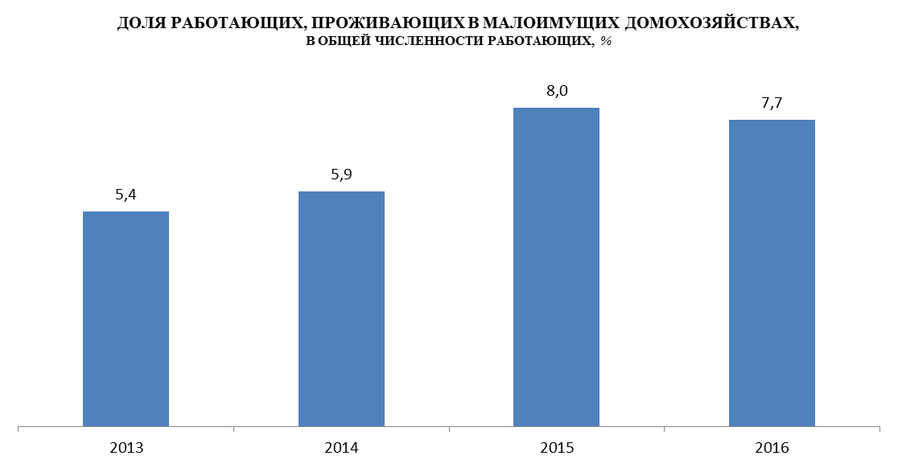

За исключением 2013 года, когда проводилась доработка программы наблюдения по итогам 1 (пилотного) раунда для запуска полномасштабного проекта.
Здесь и далее – за исключением домохозяйств, состоящих только из лиц в возрасте до 18 лет
Здесь и далее – включая лиц, получающих пенсию по потере кормильца
Здесь и далее – в порядке возрастания уровня среднедушевых денежных доходов в расчете на члена домохозяйства
Здесь и далее – по месту основной работы
2 Здесь и далее – домохозяйства, в которых глава домохозяйства является работающим
3 Здесь и далее – включая помогающих в собственном (семейном) деле
Здесь и далее – домохозяйства, в которых глава домохозяйства является работающим
Здесь и далее – до 2016 г. – производство, включая энергетику
Здесь и далее – до 2016 г. – оптовая и розничная торговля; ремонт автотранспортных средств, бытовых изделий и предметов личного пользования; гостиницы и рестораны; транспорт и связь
Здесь и далее – до 2016 г. – финансовая деятельность, операции с недвижимым имуществом, аренда и предоставление услуг
Здесь и далее – до 2016 г. – государственное управление и обеспечение безопасности; социальное страхование
Здесь и далее – до 2016 г. – предоставление прочих коммунальных, социальных и персональных услуг
Здесь и далее – домохозяйства, в которых глава домохозяйства является работающим по найму
Здесь и далее – за исключением домохозяйств, состоящих только из лиц в возрасте до 18 лет
Здесь и далее – включая лиц, получающих пенсию по потере кормильца
Здесь и далее – в порядке возрастания уровня среднедушевых денежных доходов в расчете на члена домохозяйства
Здесь и далее – по месту основному работы
Здесь и далее – домохозяйства, в которых глава домохозяйства является работающим
Здесь и далее – включая помогающих в собственном (семейном) деле
Здесь и далее – домохозяйства, в которых глава домохозяйства является работающим
Здесь и далее – домохозяйства, в которых глава домохозяйства является работающим по найму
Здесь и далее – за исключением домохозяйств, состоящих только из лиц в возрасте до 18 лет
Здесь и далее – включая лиц, получающих пенсию по потере кормильца
Здесь и далее – в порядке возрастания уровня среднедушевых денежных доходов в расчете на члена домохозяйства
Здесь и далее – по месту основной работы
Здесь и далее – домохозяйства, в которых глава домохозяйства является работающим
Здесь и далее – включая помогающих в собственном (семейном) деле
Здесь и далее – домохозяйства, в которых глава домохозяйства является работающим
Здесь и далее – домохозяйства, в которых глава домохозяйства является работающим по найму
Здесь и далее – население, проживающее в домохозяйствах, имеющих среднедушевые денежные доходы ниже величины прожиточного минимума. Величина прожиточного минимума представляет собой расчетную величину, исходя из фактического состава обследуемого домохозяйства и величины прожиточного минимума по социально-демографическим группам населения, установленной в субъекте Российско Федерации по месту проживания обследуемого домохозяйства.
Включая лиц в возрасте 16-17 лет, состоящих в браке.

